Л.Н. Гумилев атындағы Еуразия ұлттық университеті

ӘОЖ 004.93 Қолжазба құқығында

ЕСЕНОВА МОЛДИР БАЛКАИРОВНА

Қазақстанның далалық аймақтарында ауыл шаруашылығы дақылдарының аурулары мен зиянкестерінің дамуын бақылаудың интеллектуалды ақпараттық жүйесін әзірлеу

8D061 – Ақпараттық-коммуникациялық технологиялар
8D06103 – Ақпараттық жүйелер

Философия докторы (PhD)
дәрежесін алу үшін дайындалған диссертация

Ғылыми кеңесшісі
доктор PhD
Абдикеримова Г.Б.

Шетелдік ғылыми кеңесшісі
физика-математика ғылымдарының докторы,
доцент
Худойберганов М.У.
(Өзбекстан)

Қазақстан Республикасы
Астана 2024
МАЗМҰНЫ

НОРМАТИВТІК СІЛТЕМЕЛЕР................................................................. | 3
АНЫҚТАМАЛАР........................................................................................... | 4
БЕЛГІЛЕУЛЕР МЕН ҚЫСҚАРТУЛАР.................................................... | 6
КІРІСПЕ........................................................................................................... | 7
1 ҚАЗАҚСТАННЫҢ ДАЛАЛЫҚ АЙМАҚТАРЫНДАҒЫ АУЫЛШАРУАШЫЛЫҚ ДАҚЫЛДАРЫ МЕН АУРУЛАРЫН ТАЛДАУ........................................................................................................... | 15
1.1 Қазақстанның дала өңірлеріндегі ауыл шаруашылығы дақылдарының негізгі аурулары мен зиянкестері....................................... | 15
1.2 Қазақстанның далалық аймақтарында ауыл шаруашылығы дақылдары мен ауруларының эталондық мәндерін құру............................ | 23
1.3 Ауыл шаруашылығы дақылдарының жарықтылық спектрлік мәндерін (ЖСК) идентификациялау............................................................... | 32
1-бөлім бойынша қорытынды………………………………………………. | 33
2 БІРТЕКТІ АЙМАҚТАРДЫ АНЫҚТАУ ЖӘНЕ ТЕКСТУРАЛЫҚ КЕСКІНДЕРДЕГІ ӨНІМДІЛІКТІ БОЛЖАУ ҮШІН ТЕКСТУРАЛЫҚ ТАЛДАУ ӘДІСТЕРІН ҚОЛДАНУ............................ | 34
2.1 Текстуралық кескіндерді өңдеу үшін текстуралық Лавс маскалар әдісін қолдану................................................................................................... | 34
2.2 Ауыл шаруашылық дақылдарындағы арамшөп ошағын анықтау үшін ортогоналды түрлендіру әдістерін қолдану ...................................... | 39
2.3 Ауыл шаруашылығы өнімділігін оңтайландыру және сапасын арттыру үшін ауыл шаруашылығы дақылдарының зиянкестері мен ауруларын верификациялау............................................................................ | 50
2-бөлім бойынша қорытынды………………………………………………. | 56
3 АУЫЛ ШАРУАШЫЛЫҒЫ ДАҚЫЛДАРЫНЫҢ АУРУЛАРЫ МЕН ЗИЯНКЕСТЕРІН ЖІКТЕУГЕ АРНАЛҒАН МОДЕЛЬ ӘЗІРЛЕУ.......................................................................................................... | 58
3.1 Ауыл шаруашылығы дақылдарының аурулары мен зиянкестерін анықтау үшін спутниктік деректерді зерттеу және талдау...................... | 58
3.2 Ғарыштық суреттерде ауылшаруашылық жерлерін автоматты түрде тану және жіктеу моделін құру...................................................................... | 66
3.3 Статистикалық талдау әдістерімен жіктеу моделінің өнімділігін бағалау............................................................................................................... | 76
3-бөлім бойынша қорытынды………………………………………………. | 92
ҚОРЫТЫНДЫ............................................................................................... | 93
ПАЙДАЛАНЫЛҒАН ӘДЕБИЕТТЕР ТІЗІМІ..........................................  ҚОСЫМША А ‒ Авторлық куәлік............................................................... | 95  104
ҚОСЫМША А – Ендіру актісі...................................................................... | 106

НОРМАТИВТІК СІЛТЕМЕЛЕР

Диссертациялық жұмыста келесідей мемлекеттік үлгіқалыптарға сілтемелер жасалды:
ҚР СТ 34.005-2002. Ақпараттық технологиялар. Кілттік терминдер және анықтамалар.
ҚР СТ 34.002-2004. Aқпaрaттық технология. Есептеу электронды дaрa мaшинaлaр. Құрaмынa және сaпa сипaттaмaлaрын бaғaлaу ережелеріне тaлaптaр
ҚР СТ 34.014-2002. Ақпараттық технологиялар.
ҚР СТ ISO/IEC TR 24766-2012 (ISO/IEC TR 24766:2009, IDT). Ақпараттық технологиялар. Жүйелерді және программалық қамсыздануды құру. Инженерлік құралдың мүмкіншіліктеріне қойылатын талаптар бойынша нұсқаулық.
Қазақстан Республикасы Заңы. Ақпараттандыру туралы: 2015 жылдың 24 қарашада, №418-V қабылданған.
Қазақстан Республикасы Ауыл шаруашылығы министрінің Бұйрығы. Ауыл шаруашылығы мақсатындағы жерлерді ұтымды пайдалану қағидаларын бекіту және Қазақстан Республикасы Ауыл шаруашылығы министрінің кейбір бұйрықтарына өзгерістер мен толықтыру енгізу туралы: 2020 жылдың 17 қаңтарда, №7 бекітілген.
Қазақстан Республикасының Жер қатынастары және жерге орналастыру жөнiндегi мемлекеттiк комитетi. Тiркеу мақсаты үшiн жер учаскелерiне кадастрлық нөмiрлер берудiң бiрыңғай жүйесiн жүргiзу жөнiндегi Нұсқаулық: 1996 жылдың 27 қарашада, №222 бекітілген.

АНЫҚТАМАЛАР

Диссертациялық жұмыста төмендегідей анықтамаларға сәйкес терминдер қолданылды:
Инновациялық технологиялар – ауыл шаруашылығының тиімділігі мен тұрақтылығын жақсарту үшін цифрландыру, хабарлау және сенсорлық технологиялар сияқты заманауи әдістерді енгізу.
Аурулар мен зиянкестердің дамуын болжау – ауыл шаруашылығы алқаптарында ықтимал ауру эпидемияларын және зиянкестердің көбеюін болжау үшін деректер мен аналитикалық әдістерді пайдалану.
Егістік алқабы (егіндік жер, егістік) – егін өсіру үшін ауыл шаруашылығында пайдаланылатын учаскелер. Жыл сайын жер жырту, өңдеу және суаруды қамтитын кешенді күтім жасалады. Маусым бидай, арпа, сұлы, көкөністер және т.б. сияқты әртүрлі дақылдарды қамтуы мүмкін егін жинаумен аяқталады.
Жерді қашықтықтан зондтау – бұл түсірілім жүргізу үшін әртүрлі құралдармен жабдықталған әуе және ғарыш аппараттарын пайдалану арқылы жүзеге асырылатын планетаның бетін бақылау әдісі.
Индекстік кескін – бұл әр пиксель палитрадағы сәйкес түсті немесе басқа пиксель сипаттамасын білдіретін сандық индекспен ұсынылған сурет. Әр пиксель үшін түс туралы толық ақпаратты сақтаудың орнына, индекс кескіні әр индекс белгілі бір түске немесе мәнге сәйкес келетін кестені (палитраны) пайдаланады. Бұл жадты үнемдеуге және кескінді өңдеуді жылдамдатуға мүмкіндік береді, әсіресе геоақпараттық жүйелердегі, картографиядағы немесе спутниктік түсірілімдегі сияқты үлкен көлемдегі деректер жағдайында.
Мультиспектрлік сурет – бұл спектрдің бірнеше жолақтары арқылы алынған кескін, олардың әрқайсысы белгілі бір жиілік диапазонын білдіреді және бетіндегі объектілердің әртүрлі сипаттамалары туралы ақпаратты қамтиды.
Вегетациялық кезең – бұл өсімдіктер белсенді өсіп, дамып келе жатқан жылдағы уақыт аралығы, оның ішінде алғашқы жасыл бөліктердің пайда болуынан жемістердің пісіп-жетілуіне дейінгі кезең
Вегетациялық индекс – бұл экожүйелердегі өсімдіктердің денсаулығын, фенологиялық кезеңдерін және жалпы денсаулығын бағалау үшін, сондай-ақ аграрлық және геоақпараттық талдауда қолданылатын өсімдіктердің спектрлік сипаттамаларын талдауға негізделген сандық көрсеткіштер.
Жарықтықтың спектрлік коэффициенті (ЖСК) – белгілі бір диапазондағы шағылған және қабылданған электромагниттік толқындардың жарықтылығының бетке қатынасы.
Кадастрлық нөмір – бұл кадастрлық тізілімде белгілі бір жер учаскесіне берілген бірегей сәйкестендіру нөмірі.
Машиналық оқыту – бұл алгоритмдер мен модельдерді дамытатын жасанды интеллект саласы, компьютерлерге олардан білім алу және болжам жасау немесе нақты бағдарламалаусыз шешім қабылдау арқылы деректерден білім алуға мүмкіндік береді.
Белгілер векторы – бұл Машиналық оқыту есептері контекстінде объектінің сипаттамаларын немесе атрибуттарын білдіретін, оның сипаттамасын және деректерді өңдеу алгоритмдерінде пайдалану мүмкіндігін қамтамасыз ететін сандық мәндердің реттелген жиынтығы.

БЕЛГІЛЕУЛЕР МЕН ҚЫСҚАРТУЛАР

ҚР | - Қазахстан Республикасы
ЖҚЗ | - Жерді қашықтан зондтау
А/Ш | - Ауылшаруашылық
АӨК | - Агроөнеркәсіптік кешен
NDVI | - Normalized difference vegetation index/Өсімдіктің қалыпқа келтірілген индексі
SAVI | - Soil Adjusted Vegetation Index/Топырақтың Түзетілген Өсімдік Жамылғысының Индексі
NDWI | - Normalized Difference Water Index/Су айырмашылығының қалыпқа келтірілген индексі
EVI | - Enhanced Vegetation Index/Жақсартылған өсімдік индексі
GNDVI | - Green Normalized Difference Vegetation Index/Жасыл қалыпқа келтірілген өсімдік айырмашылығының индексі
ARVI | - Atmospherically Resistant Vegetation Index/Өсімдіктердің атмосфералық төзімділік индексі
ЖСК | - Жарықтықтың спектрлік коэффициенті
АШҒӨО | - Астық шаруашылығы ғылыми-өндірістік орталық
ҚҒС | - Қазақстан ғарыш сапары
NIR | - Near infrared/Жақын инфрақызыл
SWIR | - Shortwave infrared/Қысқа толқынды инфрақызыл
RGB | - Red, Green, Blue/Қызыл, жасыл, көк
ПҰА | - Пилотсыз ұшу аппараты

КІРІСПЕ

Зерттеу тақырыбының өзектілігі. Қазақстандағы ауыл шаруашылығы жерлерін зерттеп, олардың жағдайын автоматты түрде бақылау өзекті мәселелердің бірі болып табылады. Қазақстан Республикасының агроөнеркәсіптік кешенін (АӨК) дамытудың 2021-2025 жылдарға арналған мемлекеттік бағдарламасы [1] аясында алға қойылған міндеттердің бірін негізге ала отырып, мемлекеттік қызмет көрсету сапасын арттыру және цифрлық технологияларды енгізуді қамтамасыз ету [2] болып табылады. Диссертация аясында «ауыл шаруашылығы мақсатындағы жерлерді ұтымды пайдалану қағидаттарын бекіту» бағдарламасына ауыл шаруашылығына цифрлық технологияларды енгізуге байланысты ағымдағы мәселелер толықтай қаралды. Негізгі аспектілердің бірі – дәнді дақылдардың биомассасын жіктеу, вегетациялық кезеңді анықтау, дақылдардың дамуын сандық сипаттау әдістерін әзірлеу және жарықтықтың спектрлік коэффициенттерін қолдана отырып, олардың өсуіне теріс әсер ететін факторларды анықтау сияқты параметрлер үшін спутниктік деректерді пайдалана отырып цифрландыру. Бұл шаралар көрсетілетін мемлекеттік қызметтердің сапасын арттыру және ауыл шаруашылығын заманауи дамыту мақсатында Қазақстан Республикасының агроөнеркәсіптік кешенін (АӨК) дамытуға арналған мемлекеттік бағдарламасы шеңберінде қабылданады.
Жалпы астық жинау елдің азық-түлік қауіпсіздігінің негізі болып табылатындығын ескере отырып, ауыл шаруашылығын дамыту ерекше маңызға ие болып табылады [3]. Дәнді дақылдардың өнімділігін болжау және олардың жағдайын облыс немесе аймақ сияқты ірі әкімшілік бірлестіктерде бағалау өзекті міндет болып табылады. Жердегі маршруттық агрометеорологиялық зерттеулер, олардың сенімділігіне қарамастан, қамтудың жүйелілігі мен кеңдігімен шектелген. Сондықтан спутниктік мониторингті қоса алғанда [4], қашықтықтан зондау әдістерін дамыту ауыл шаруашылығы саласын тиімді ақпараттық қамтамасыз етудің ажырамас элементіне айналады [5]. Дәнді дақылдардың жай-күйінің спутниктік мониторингі [6] егістердің дамуын объективті және тұрақты бақылауды, сондай-ақ дақылдардың өнімділігін және ауыл шаруашылығы мақсатындағы жерлерді тиімді пайдалануды бағалауды қамтамасыз етеді. Алайда, мониторинг жүйесінің тиімді жұмыс істеуі үшін өңірлік мониторинг шеңберінде ауыл шаруашылығы дақылдары егістіктерінің жай-күйін бағалау және егіс аумақтарын анықтау мақсатында спутниктік деректерді өңдеу [7] әдістемелерін жақсарту қажет. Бұл ғылыми міндет ерекше өзектілікке ие болады, өйткені дақылдарды бағалаудың сапасы мен тиімділігі егістік жерлерді анықтау дәлдігіне байланысты. Осылайша, диссертациялық жұмыс цифрлық технологияларды ауыл шаруашылығына енгізудің теориялық аспектілеріне ғана емес, сонымен қатар ағымдағы және болашақ кезеңдердегі Қазақстанның агроөнеркәсіптік кешенін табысты дамытудың негізгі элементі болып табылатын егістердің жай-күйін мониторингтеу әдістерін жақсартудың практикалық мәселелеріне арналған.
Жұмыстарға шолу. Савицкая О. [8], Якушев В.П. [9], Матвеенко Д.А. [10], Плотников Д.Е. [11], Сидько А.Ф., [12], сонымен қатар Silvero N.E.Q. [13], Al-Atab S. [14], Sicre C.M. [15] сияқты шетелдік зерттеушілердің еңбектерінде келтірілген әдіснамалық және теориялық негізге сүйене отырып, зерттеу жүргізілді. Ұсынылған жұмыстарды нақты егіншілік жүйесінде дәнді дақылдардың жай-күйі мен өнімділігін бағалау үшін спутниктік мониторингті қолдану әдістері қарастырылады. Бұл еңбектерге дақылдардың оптикалық сипаттамалары бойынша далалық өңірлердегі сандық бағалаудың жаңа әдістері сипатталған, сонымен қатар осы салада жаңа тәсілдерді құру мүмкіндіктері қарастырылған. Кейбір мақалалар спутниктік деректер негізінде дәнді дақылдарды автоматты түрде тану және жіктеу мәселесін көтереді. Әртүрлі масштабтағы топырақ қасиеттерінің карталарын жасау үшін спутниктік кескіндерді пайдалануды және олардың топырақты басқару мен жіктеуге әсерін сипаттайды. Жалпы, бұл зерттеулер спутниктік мониторинг әдістерін дамытуға және оларды аграрлық ғылымда қолдануға ықпал етеді.
Сондай-ақ отандық ғалымдардың еңбектері қарастырылған, оның ішінде Ержанова А.Е., Абдикеримова Г.Б. [16], Бактыбеков К., Кабжанова Г. [17] Жантаев Ж.Ш., Абсаметов М.К., Бекмухамедов Б.Э. [18], олар Қазақстанның әртүрлі аймақтарындағы табиғи процестер мен ресурстарды тиімді бақылау үшін ғарыштық технологияларды пайдалану мәселелерін қарастырады, бұл ауылдық жерлерді тұрақты басқару үшін маңызды болып табылады.
Аталған жұмыстарда авторлар жерді қашықтықтан зондтау деректерін пайдалана отырып, әртүрлі фитоценоздардың ластануын бағалауға назар аударады. [19] жұмыста антропогендік фитоценоздардағы арамшөптердің инвазиясының проблемасы қарақұстың мысалын қолдана отырып қарастырылады. [20] жұмыс Ростов облысындағы агрофитоценоздардың арамшөптілігін гиперспектрлік қашықтықтан зондтау деректерін пайдалана отырып бағалауға арналған. [21] еңбекте авторлар қашықтан зондтау деректері негізінде арамшөптерді, ауруларды және өсімдік зиянкестерін анықтау әдістерін зерттейді. Бұл жұмыстардың ортақ ерекшелігі – әртүрлі фитоценоздардың залалдануын бағалау және бақылау үшін қашықтықтан зондтау технологияларын қолдану, бұл ауыл шаруашылығын басқару, сондай-ақ өсімдіктердің жағдайын тиімді бақылау үшін маңызды.
Курбановтың [22] мақаласында әр түрлі уақыт кезеңіндегі спутниктік мәліметтер сериясының спектрлік сипаттамаларын талдауға негізделген ормандардағы ұзақ мерзімді өзгерістерді картаға түсіру әдісі ұсынылған. Криновтың 1947 жылы жазылған жұмысы [23] табиғи түзілістердің спектрлік шағылысуына арналған, ол аэроғарыштық зерттеулерде спектрлік мәліметтерді қолдануға да қатысты. Малинников және т.б. [24] оқулығында аэроғарыштық жабдықты пайдалану арқылы табиғи ортаны бақылау әдістеріне кең шолу берілген. Бұл жұмыстардың жалпы бағыты әртүрлі уақыт пен кеңістік ауқымында қоршаған ортаны зерттеу және бақылау үшін аэроғарыштық технология мен спектрлік талдаудың маңыздылығын көрсетеді. Бұл жұмыстардың ортақ тақырыбы табиғи ортаны талдау және орман экожүйелеріндегі өзгерістерді бақылау үшін аэроғарыштық деректерді пайдалану болып табылады.
Е.В. Фисенконың мақаласында [25] күрделі қашықтықтан зондтау деректері негізінде астыңғы беттің спектрлік кескіндерін көп индексті өңдеу әдістемесі қарастырылған. Автор бұл әдістің нәтижелерін талдайды, беттік жағдайларды неғұрлым толық және дәл талдау үшін көп индекстік тәсілдерді қолдануға назар аударады. Мақалада әдістің тиімділігі мен оның әртүрлі салаларда қолданылуы талқыланады, мысалы, қашықтықтан зондтау деректерінен топырақ құрамы мен өсімдіктердің сипаттамаларын бағалау. Бұл мақалада [26] ауылшаруашылық дақылдары мен жекелеген арамшөп түрлерінің шағылыстыратын қасиеттерінің маусымдық өзгерістері бойынша жер үсті гиперспектрлік зерттеулердің жалпы әдістемесі мен нәтижелері қарастырылады. Авторлар дақылдардың өсу динамикасын және арамшөптермен күресуді түсіну үшін маңызды болып табылатын шағылысудағы маусымдық өзгерістерді анықтау үшін әртүрлі маусымдардағы өсімдіктердің спектрлік сипаттамаларын талдаған.
Авторлар [27] жұмыста топырақ, су, топырақ ылғалдылығы, дақылдар, олардың аурулары мен арамшөптер сияқты жер үсті объектілерін анықтауға арналған зерттеулер мен әдістер ұсынған. Спутниктік суреттердің спектрлік сәулелену коэффициентін талдауды қолдану спутниктік мәліметтер негізінде өсімдік түрлерін, топырақ түрлерін және аумақтарын тануға мүмкіндік береді. Бұл зерттеулер гаджеттердегі компьютерлік қосымша түріндегі ақпараттық жүйенің ғылыми-әдістемелік негізін құруға бағытталған. Спутниктік кескін деректерін талдаудың негізгі құралы болып кластерлеу табылады, ол қызықтыратын объектілерді және әртүрлі себептермен байланысты өзгерістерді бірегей түрде анықтауға мүмкіндік береді. Бұл [28] жұмыста авторлар Landsat-8 OLI және Sentinel-2 MSI деректерін су арқылы өңдеудегі iCOR тиімділігін көрсетеді. iCOR және Aerosol Robotic Network – Ocean Color арасындағы судың шағылысуын өзара салыстыру 865 нм диапазоннан басқа барлық жолақтарда 0,88-ден жоғары анықтау коэффициентін (R2) көрсетіп, өнімділіктің сандық бағасын берді. Ішкі су объектілері үшін жақын маңдағы SIMEC түзетуі далалық науқандар кезінде алынған in situ оптикалық өлшемдермен салыстырғанда қызыл жиек пен жақын инфрақызыл аймақтардағы нәтижелерді жақсартты.
Зерттеу [29, 30] спектрлік жарықтық коэффициентін талдау негізінде спутниктік суреттерді талдаудың материалы мен әдістемесін ұсынады. Белгілі шағылысу көрсеткіштерінің сандық өлшемдерінен алынған тәжірибелік мәліметтер негізінде топырақ пен өсімдіктердің шағылу процестеріндегі заңдылықтар анықталды. Сондай-ақ мультиспектральды толқындардың таралу диапазондарының классификациясы ұсынылған.
[31] жұмыс авторлары Landsat 8 Operational Land Imager (OLI) спутнигінің қысқа толқынды спектрлік диапазондары мен кеңістіктік рұқсаты панхроматикалық диапазонда 15 метрді және барлық басқа диапазондар үшін 30 метрді құрайтынын атап өтеді.
Зерттеудің мақсаты – вегетациялық кезең деректерін, жарықтықтың спектрлік коэффициенттерін, вегетациялық индекстерді және машиналық оқыту әдістерін пайдалана отырып, аэроғарыштық суреттерді талдау негізінде дәнді дақылдарды, олардағы аурулар мен зиянкестерді анықтау мүмкіндігін зерттеу.
Қойылған мақсаттарға сәйкес диссертациялық жұмыста келесі міндеттер орындалуы керек:
- Ауыл шаруашылығы саласында егістік жерлері зерттелген ғылыми еңбектерге шолу.
- Ауыл шаруашылық дақылдарының өсуіне теріс әсер ететін факторларды (арамшөп) анықтау үшін қолданылған әдістерді салыстырмалы талдау.
- Ауыл шаруашылығы дақылдарының зиянкестері мен ауруларының ЖСК эталондық мәнін құру.
- Машиналық оқыту әдістерін пайдалана отырып, белгілер векторының ақпараттылығының дәлдiгiн бағалау.
- Ауыл шаруашылығы дақылдарының аурулары мен зиянкестерінің дамуын бақылаудың интеллектуалды ақпараттық жүйесін әзірлеу.
Зерттеу объектісі. Спутниктік мәліметтерді пайдалана отырып, ауыл шаруашылығы жерлерінің жағдайын бақылау және бағалау әдістері.
Зерттеу пәні. Вегетациялық кезең, вегетациялық индекстер және жарықтықтың спектрлік коэффициенттері негізінде машиналық оқыту әдістерін қолдана отырып, спутниктік мәліметтерді өңдеу.
Зерттеу әдістемесі. Диссертациялық жұмыстың әдістемелік негізі – жарықтықтың спектрлік коэффициенттерінің эталондық мәндерін және өсімдік жамылғысының көрсеткіштерін пайдалана отырып ауыл шаруашылығы дақылдары мен олардың зиянкестерін, ауруларын анықтау.
Зерттеу әдістері. Ғарыштық суреттерді өңдеу әдістері, ауыл шаруашылығы дақылдарын және олардың зиянкестері мен ауруларын классификациялау моделі, машиналық оқыту әдістері, белгілер векторлары.
Программалық құралдар. Алгоритмдерді және программалық құралдарды құрудың әдістемелік негізін ENVI, MatLab, Python, Statistica Soft бағдарламалық құралдары арқылы қамтамасыз етілді.
Қорғауға шығарылатын негізгі нәтижелер:
1. Ауыл шаруашылығы дақылдарының зиянкестері мен ауруларын ЖСК эталондық мәндері.
2. Математикалық модельді қолдана отырып, Red Edge каналындағы ЖСК мәнін алудың әдісі.
3. Ауыл шаруашылығы дақылдарының зиянкестері мен ауруларын анықтайтын ақпаратты белгілер векторы.
4. Ауыл шаруашылығы дақылдарының аурулары мен зиянкестерінің дамуын бақылаудың интеллектуалды ақпараттық жүйесі.
Ғылыми жаңалығы:
1. Ауыл шаруашылығы дақылдарының зиянкестері мен ауруларын ЖСК эталондық мәндері құрылды.
2. Математикалық модельді қолдана отырып, Red Edge каналындағы ЖСК мәнін алудың әдісі әзірленді.
3. Ауыл шаруашылығы дақылдарының зиянкестері мен ауруларын анықтайтын ақпаратты белгілер векторы құрылды.
Зерттеудің теориялық маңыздылығы кескіндердегі объектілерді тиімді жіктеуге бағытталған алгоритмдерді дамытудың негізгі аспектілерін анықтау болып табылады. Бұл бағыттың маңыздылығы алгоритмдердің жоғары дәлдігі мен жедел жылдамдығына қол жеткізу қажеттілігіне байланысты. Алгоритмдерді әзірлеу кезінде нақты есептерді шешуге назар аудару олардың практикалық қолданылуын қамтамасыз ететін негізгі принципке айналады. Кескінді алдын-ала өңдеу процедуралары маңызды болып табылады, өйткені олар объектілерді ерекшелеу мен танудың тиімділігі мен сапасын жақсартуға бағытталған. Ақпараттық аймақтарды ерекшелеуді, ажыратымдылықты арттыруды, контрастты жақсартуды және текстуралық сипаттамаларды талдауды қоса алғанда, кескінді өңдеу әдістері машиналық оқыту алгоритмдерін құрудың негізгі құрамдас кезеңдерін білдіреді. Белгілердің сапасын бағалау объектілерді тану мәселелерін сәтті шешуде маңызды рөл атқарады. Белгілердің объектілерді бөлу қабілеті және олардың топталуы алгоритмдердің тиімділігін анықтайтын негізгі критерийлер болып табылады. Кескінді өңдеу кезінде машиналық оқыту әдістерімен бірге көптеген белгілерді қолдану тану және жіктеу мәселелерін шешуге кешенді көзқарастың қажеттілігін көрсетеді.
Зерттеу нәтижелері объектілерді, соның ішінде дақылдарды сәйкестендіруге және жіктеуге бағытталған ғарыштық суреттерді автоматты түрде өңдеуге және талдауға қабілетті инновациялық бағдарламалық құрал болып табылады. Бұл әзірлемелердің практикалық маңыздылығы олардың қоршаған орта мен ауыл шаруашылығын бақылауды жақсарту қабілетінен көрінеді. Бұл құралдардың жоғары ғылыми құндылығы ғана емес, сонымен қатар нақты практикалық қолданылуы бар. Қоршаған ортаны бақылау саласында олар табиғи жағдайдағы өзгерістерді ерте анықтау үшін, сондай-ақ адам қызметінің экожүйелерге әсерін бағалау үшін пайдаланылуы мүмкін. Ауыл шаруашылығында бұл құралдар егістік алқаптарын тиімді бақылауға, өнімділікті бағалауға және аурулар немесе ылғалдың жетіспеушілігі сияқты ықтимал проблемаларды анықтауға мүмкіндік береді. Ғарыштық деректерді өңдеу саласындағы мұндай инновациялар ғылыми прогреске ықпал етіп қана қоймайды, сонымен қатар ресурстарды басқару тиімділігін арттыруға және Қазақстан Республикасындағы өзекті әлеуметтік-экономикалық және ғылыми-техникалық міндеттерді шешуге тікелей әсер етеді.
Нәтижелерді ендіру. Жұмыстың нәтижелері ЖШС «АССО» компаниясына ендірілген.
Диссертация нәтижелерінің апробациядан өтуі.
Диссертациялық зерттеулердің негізгі нәтижелерін төмендегі халықаралық конференцияларда баяндалды:
- Текстуралық кескіндердегі біртекті аймақтарды анықтау және ерекшелеу әдістері // Түркі әлемі математиктерінің VII дүниежүзілік конгресі (Түркістан, 2023).
- Цифровая обработка изображений. Методы выявления и выделения однородных областей на текстурных изображениях // Международная научная конференция «Математическая логика и компьютерные науки» (Алматы, 2022).
- Ауыл шаруашылығы дақылдарының зақымдануын анықтау үшін әдістерді талдау // Математикалық логика және компьютерлік ғылымдар: халықаралық ғылыми конференциясы (Астана, 2022).
Жұмыс Л.Н. Гумилев атындағы Еуразия ұлттық университетінің «Ақпараттық жүйелер» кафедрасының кеңейтілген мәжілісінде (13.05.2024 ж. Астана) талқыланды.
Зерттеу нәтижелерінің талқылануы және жүзеге асырылуы:
Scopus және Web of Science базаларындағы журналдарда 7 мақала:
1. Identification of factors that negatively affect the growth of agricultural crops by methods of orthogonal transformations // Eastern-European Journal of Enterprise Technologies. – 2022. – Vol. 117, №2.
2. The applicability of informative textural features for the detection of factors negatively influencing the growth of wheat on aerial images // Eastern-European Journal of Enterprise Technologies. – 2022. – Vol. 118, №2.
3. The effectiveness of methods and algorithms for detecting and isolating factors that negatively affect the growth of crops // International Journal of Electrical and Computer Engineering (IJECE). – 2023. – Vol. 13, №2. – P. 1669-1679.
4. Features of growth of agricultural crops and factors negatively affecting their growth // Indonesian Journal of Electrical Engineering and Computer Science. – 2023. – Vol. 30, №1. – P. 625-632.
5. Application of informative textural Law's masks methods for processing space images // International Journal of Electrical & Computer Engineering (2088-8708). – 2023. – Vol. 13, №4.
6. Applying textural Law’s masks to images using machine learning // International Journal of Electrical & Computer Engineering (2088-8708). – 2023. – Vol. 13, №5.
7. Analysis of formal concepts for verification of pests and diseases of crops using machine learning methods // IEEE Access. – 2024.
Қазақстан Республикасы Ғылым және жоғары білім министрлігінің Ғылым және жоғары білім саласындағы cапаны қамтамасыз ету комитеті ұсынатын ғылыми басылымдар тізбесіндегі журналдарға 3 мақала:
1. Бидайдағы арамшөптер ошағын анықтау үшін текстуралық белгілер әдістерін қолдану // Известия НАН РК. Серия физико-математическая. – 2023. – №1. – С. 64-81.
2. Ғарыштық кескіндерді өңдеуде ақпараттық текстуралық лавс маскалар әдістерін қолдану // Известия НАН РК. Серия физико-математическая. – 2023. – №3. – С. 18-27.
3. Дақылдардың ауруларын жіктеу үшін терең оқыту алгоритмдерін қолдану // Известия НАН РК. Серия физико-математическая. – 2023. – №4. – С. 198-208.
Авторлық құқықпен қорғалатын объектілерге құқықтардың мемлекеттік
тізімге мәліметтерді енгізу туралы куәліктер (Қосымша А).
Диссертацияның құрылымы және көлемі. Диссертациялық жұмыс қазақ тілінде жазылған, кіріспе, үш бөлімнен, қорытынды, әдебиеттер тізімі және қосымшалардан тұрады.

Бірінші бөлімде Қазақстанның далалық өңірлеріндегі ауыл шаруашылығы дақылдары мен аурулар үшін жарықтылықтын спектрлік коэффициенттерінің эталондық мәндерін талдауға және құруға бағытталған. Осы аймақтағы дақылдарға әсер ететін негізгі аурулар мен зиянкестер қарастырылады. Сонымен қатар, ауыл шаруашылығы дақылдары мен олардың аурулары үшін ЖСК анықтамалық мәндерін құру процесі сипатталған.
Екінші бөлімде біртекті аймақтарды және ауылшаруашылық дәнді дақылдардағы аурулар мен зиянкестерді анықтау үшін текстуралық талдау әдістерін қолдануға арналған. Текстуралық белгілер мен құрылымдық ерекшеліктерді көрсетуге бағытталған аэроғарыштық кескіндерді өңдеу үшін Лавс текстуралық маска әдісін қолдану қарастырылады. Сонымен қатар, өсімдіктердің өзгеруін анықтау үшін текстуралық деректерді талдаумен қатар, дақылдар аурулары мен зиянкестерінің дамуын анықтау және болжау үшін ортогоналды түрлендіру әдістерін қолдануды қамтиды. Бұл әдістер аурулар мен зиянкестердің әсерінің тиімділігі мен болжамдылығын арттыра отырып, ауылшаруашылық жерлерін дәлірек бақылау және басқару құралдарын ұсынады.
Үшінші бөлім дақылдардағы аурулар мен зиянкестерді жіктеу моделін әзірлеуге арналған. Ауыл шаруашылығы алқаптарындағы аурулар мен зиянкестермен байланысты белгілерді анықтау мақсатында спутниктік деректерді зерттеу және талдау жүргізіледі. Аурулар мен зиянкестер бар аймақтарды, ғарыштық суреттердегі ауылшаруашылық жерлерін автоматты түрде тануға және жіктеуге арналған модель құру сипатталған. Сонымен қатар, статистикалық талдау әдістерін қолдана отырып, әзірленген модельдің өнімділігін бағалау қарастырылған, бұл оның ауыл шаруашылығындағы аурулар мен зиянкестерді жіктеу міндеттеріндегі дәлдігі мен тиімділігін бағалауға мүмкіндік береді. Бұл тарау ауылшаруашылық жерлерінде аурулар мен зиянкестерді автоматтандырылған бақылау құралдарын құрудың негізгі кезеңін білдіреді.
Қорытындыда жұмыстың негізгі қорытындылары мен нәтижелері тұжырымдалған.

Алғыс
Автор ғылыми кеңесші Л.Н. Гумилев атындағы Еуразия ұлттық университетінің «Ақпараттық жүйелер» кафедрасының зерттеуші-оқытушысы, PhD Абдикеримова Гульзира Бахытбековнаға қызықты тапсырмалар қойып, оларды шешуге қажетті пайдалы кеңестер бергені үшін ерекше алғыс білдіреді. Сонымен қатар, шетелдік ғылыми кеңесші, физика-математика ғылымдарының докторы, доцент Худойберганов Мирзоали Уразалиевичке адал ниеті және риясыз көмегі, жан-жақты қолдауы, кәсіби шеберлігі, жұмысқа қызығушылығы, баға жетпес ескертпелері үшін алғысын білдіреді. «Ақпараттық жүйелер» кафедрасының оқытушылары Ж.Ж. Айтқожа, А.Т. Тохметов және Еуразия ұлттық университетінің ғылыми семинар мүшелеріне нәтижелерді талқыға алғандары үшін алғысымды білдіремін.
Сондай-ақ, автор «Қазақстан Ғарыш Сапары» ұлттық компаниясына ғылыми зерттеулер жүргізуге көмек көрсеткені үшін алғысын білдіреді.

1 ҚАЗАҚСТАННЫҢ ДАЛАЛЫҚ АЙМАҚТАРЫНДАҒЫ АУЫЛШАРУАШЫЛЫҚ ДАҚЫЛДАРЫ МЕН АУРУЛАРЫН ТАЛДАУ

1.1 Қазақстанның дала өңірлеріндегі ауыл шаруашылығы дақылдарының негізгі аурулары мен зиянкестері
Дәнді дақыл аурулары [32] - ауыл шаруашылығы дақылдарының және оларды қайта өңдеу өнімдерінің айтарлықтай (25-30% дейін) шығынының себебі болып табылады. Өсімдіктерді қарқынды технологиялар мен бір типті дәнді дақылдарды өсіру кезінде өсімдіктердің аурулармен ауыр зақымдану қаупі артады. Сондай-ақ, зиянкестер өсімдіктерді зақымдайды [33], инфекцияның көбеюіне және аурулардың дамуына жанама әсер етеді, нәтижесінде жалпы мәдениеттің әлсіреуі және фитопатогендердің дамуына қолайлы жағдайлар жасалады.
Ұсынылған диссертациялық жұмыста 2021-2023 жылдар аралығындағы Қазақстанның солтүстік өңірлерінің ауыл шаруашылығындағы жағдайды жан-жақты түсінуге қол жеткізу мақсатында жиналған деректердің алуан түрлі аспектілерін жүйелеуге және талдауға талпыныс жасалды. Негізгі назар түрлердің құрамын, зиянды организмдердің таралуы мен эволюциясын [34], сондай-ақ жүргізілетін профилактикалық және қорғаныс шараларының тиімділігін зерттеуге аударылды. Бұл саладағы зерттеулер зиянды организмдердің әртүрлі түрлерінің өзара әрекеттесуін, олардың табиғи ортада таралуын тереңірек түсінуге бағытталған [35]. Зиянды организмдердің құрамын талдау түрлердің әртүрлілігі мен жіктелуін, олардың өзара байланысын және биоәртүрлілікке әсерін зерттеуді қамтиды.
Зиянды организмдердің географиялық таралуын, көші-қонын және берілу механизмдерін зерттеуді білдіреді. Алдын алу және қорғау саласында жүргізілетін іс-шаралардың тиімділігі зиянды организмдердің ауыл шаруашылығына, экожүйеге және адам денсаулығына теріс әсерін азайту мақсатында оларды бақылау және басқару стратегияларының нәтижелілігін бағалауға бағытталған. Біріктірілген деректерді талдау дақылдар мен екпелердің ағымдағы күйі, зиянды және пайдалы организмдер арасындағы қарым-қатынас және олардың мәдени өсімдіктерге әсері туралы толық суретті береді. Жиналған деректердің толықтығы мен уақыттылығы оңтайлы фитосанитарлық жағдайды қамтамасыз ету бойынша дұрыс шешімдер мен шаралар қабылдау үшін, демек, тұрақты өнімділікке қол жеткізу үшін маңызды факторлар болып табылады. Зерттеу кезеңінде анықталған негізгі зиянкестер: жатаған кекіре [36], сыған көбелегі [37], жемдік [38], азиялық мұрт [39], Пепино мозаикалық вирусы [40], қызанақ дақтары вирусы [41], алтын картоп нематоды [42], шикі жібек құрты [43], картоп қатерлі ісігі [44], стадиялық емес шегіртке [45], бидай трипсі [46], сұр астық құрты [47], азиялық шегіртке [48], қоңыр тот [49], гессиан шыбыны [50], итальяндық прус [51], колорадо қоңызы [52], шалғынды көбелек [53], тышқан тәрізді кеміргіштер [54], септория және гоферлер [55] қарастырылды. Олардың ауыл шаруашылығы дақылдарына тигізетін әсері Қазақстанның солтүстік өңірлері тұрғысынан ерекшеленеді, бұл қабылданып жатқан профилактикалық және қорғау шараларының өзектілігін негіздейді. Бұл зерттеудің маңызды аспектісі ағымдағы жағдайды талдау ғана емес, сонымен қатар оның алдағы маусымдардағы және ұзақ мерзімді мүмкін өзгерістерін болжау болып табылады. Бұл өсімдіктерді ауыл шаруашылығындағы зиянкестерден, аурулардан және арамшөптерден қорғауды тиімді жоспарлау және ұйымдастыру үшін маңызды болып табылатын қабылданған шешімдердің реактивті ғана емес, сонымен қатар белсенді сипатын қамтамасыз етеді.
Қазақстанның далалық өңірлерінде ауыл шаруашылығы дақылдары өнімділік пен өнім сапасын едәуір төмендететін түрлі аурулар мен зиянкестерге бейім. Даланың климаттық жағдайларын ескере отырып, жазы ыстық және қысы суық салыстырмалы түрде құрғақ және континентальды климат, негізгі аурулар мен зиянкестердің таралуы мен дамуының өзіндік ерекшеліктері бар. Төменде 1-суретте осы аймақтардағы ең көп таралған аурулар мен өсімдік зиянкестерінің кейбірі берілген.

Аурулар мен өсімдік зиянкестерінің сипаттамасы

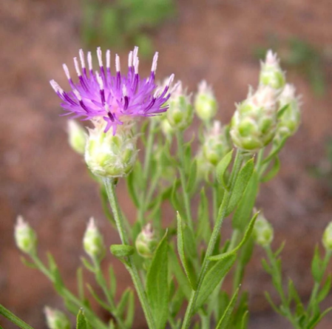

а

а ‒ жатаған кекіре - бұл labiaceae тұқымдасына жататын көпжылдық өсімдік. Сондай-ақ, жер шалфейінің атымен белгілі, Жатаған кекіре-сабақтары мен ерекше, дөңгелек жапырақтары бар төмен өсетін шөптесін өсімдік. Жатаған кекіре сабақтарының ұзындығы 1 метрге дейін жетуі мүмкін және олар тамырдың көмегімен топырақ бетіне жабысып, өсімдікке жер бойымен қозғалу және көлденең бағытта таралу мүмкіндігін береді. Жатаған кекіре жапырақтары қырлы жиегі және жағымды жасыл түсі бар. Көктемде және жазда сабақтарының ұштарында сирень-көк немесе күлгін реңктермен боялған кішкентай гүлдер пайда болады. Жатаған кекіре қоңыржай климаттық аймақтарда жиі кездеседі және ылғалды топырақты жақсы көреді. Бұл өсімдік жартылай көлеңкеде де, күнде де өсе алады. Жатаған кекіре жеңіл хош иіске ие және ландшафты дизайнда топырақты себуге және сәндік жасыл аймақтарды жасауға арналған жабын зауыты ретінде қолданылады. Ол сондай-ақ шөптік медицинада қолданылады, онда ол қайнатпалар мен инфузияларды дайындау үшін дәрілік өсімдік ретінде қолданылады

Сурет 1 – Өсімдік аурулары мен зиянкестері, парақ 1

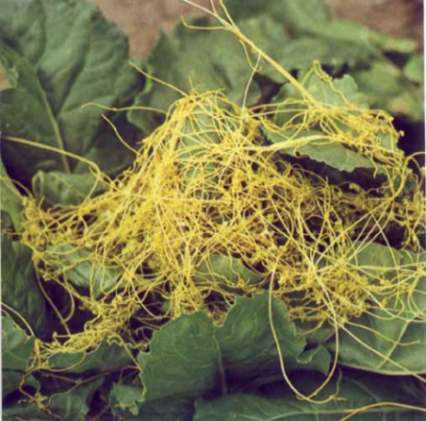
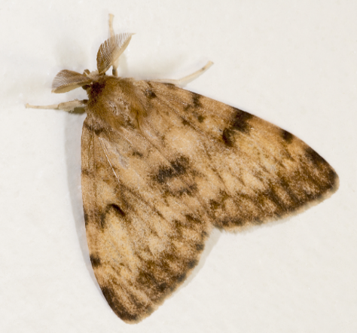

ә б

ә – сыған көбелегі - Ғылыми атауы Bombyx Mandarina болып табылатын жұпталмаған жібек құрты - жібек құрттары тұқымдасына жататын көбелектердің бір түрі. Бұл түр белгілі bombyx MORI үй жібек құртынан ерекшеленеді, ол Жібек үшін өнеркәсіптік өсіру нысаны болып табылады. Жұпталмаған жібек құрты жабайы табиғатқа көбірек тән және Оңтүстік-Шығыс Азияда кең таралған. Ересек сыған көбелектерінде қызғылт сары, қызыл және қоңыр сияқты түрлі-түсті реңктермен боялған түрлі-түсті қанаттар бар. Олар сондай-ақ көптеген жібек құрттарына тән сегменттелген антенна түріне ие. Сыған көбелегінің қанаттарының ұзындығы бірнеше сантиметрге жетуі мүмкін. Сыған құртының личинкалары қуыршаққа айналу процесін бастамас бұрын әртүрлі өсімдіктермен қоректенеді. Бұл түрдің личинкалары өздерінің жібектей талшықты кокондарын жасай алады, дегенмен олардың жібегі үйдегі жібек құртымен салыстырғанда өрескел құрылымға ие. Жібек құртының бұл түрі тозаңды тасымалдауға қатысып, Жыртқыштарға тамақ ретінде қызмет ете отырып, экожүйеде маңызды рөл атқарады. Личинкалар арамшөптерді жеу арқылы да пайдалы болуы мүмкін. Осыған байланысты, жұпталмаған жібек құрты зерттеушілер үшін қызығушылық тудырады және экологиялық маңызы бар; б – жемдік (лат. Convolvulus) - сәндік және ауылшаруашылық түрлерінен тұратын өсімдіктер тұқымдасы. Діңгектер тұқымдасы (Convolvulaceae) көптеген түрлерді біріктіреді, олар ерекше гүлденген сабақтарымен және көбінесе үлкен, түрлі-түсті гүлдерімен ерекшеленеді. Діңгектің тән ерекшелігі - олардың жапырақтары, көбінесе жүрек немесе жебе түрінде, сондай-ақ сабақтарының тірекке оралу қабілеті бар. Бұл жемшөп өсімдіктерін өте бейімделгіш етеді және әртүрлі орта жағдайларында сәтті тарала алады. Тығыз кілемдер құрайтын тұрақты сабақтары бар көпжылдық өсімдік. Оның кішкентай, доңғалақ тәрізді гүлдері ақ, қызғылт немесе көк болуы мүмкін. Дала жемісі егістіктер мен бақтарда жиі кездеседі, кейде арамшөп ретінде қарастырылады, бірақ сонымен қатар көгалдандыруда қолданылады. Кейбір түрлері діңгек, мысалы, қызғылт діңгек (Convolvulus sabatius) сәндік өсімдіктер ретінде өсіріледі. Бұл өсімдіктерде тегіс, ілулі қашу және әдемі гүлдер бар, бұл оларды бақтар мен балкондарды көгалдандыру үшін танымал етеді. Жемшөптің экологиялық маңызы да маңызды, өйткені олар құнарлы топырақ қабатының пайда болуына ықпал етеді және жануарлардың кейбір түрлеріне баспана береді. Алайда, кейбір жағдайларда жемшөп қоректік заттар мен кеңістік үшін мәдени өсімдіктермен бәсекелесіп, агрессивті арамшөпке айналуы мүмкін

Сурет 1, парақ 2

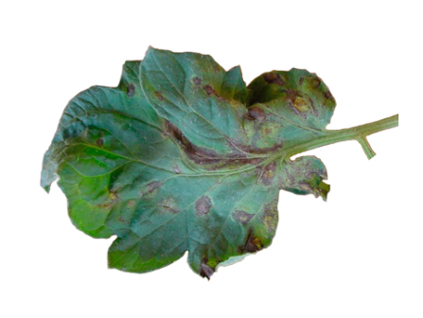
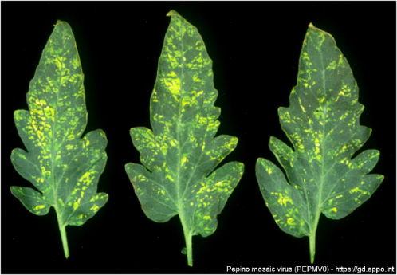
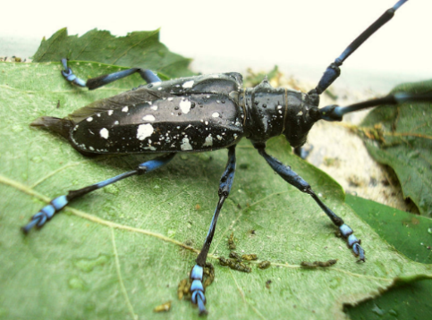

в г ғ

в – азиялық мұртты қоңыз - ғылыми атауы Anoplophora glabripennis болып табылатын азиялық барбекю - барбекю тұқымдасына жататын қоңыздардың бір түрі. Бұл түр осы отбасының мүшелеріне тән ұзын және түрлі-түсті мұрттары үшін "ұзын мұртты мұрт" деген атпен де белгілі. Азиялық мұртты қоңыздар әсерлі мөлшерге жетеді-олардың денесінің ұзындығы 2-ден 4 сантиметрге дейін болуы мүмкін. Олар қара, ақ, қызыл және көк сияқты ашық реңктермен боялған ұзартылған дене пішініне ие, бұл оларды жарқын және оңай ажыратуға мүмкіндік береді. Азиялық Барсқа тән белгілердің бірі-оның денесінің өзінен ұзағырақ болуы мүмкін ұзын және қисық мұрты. Мұрттар сезім мүшелері ретінде қызмет етеді және қоңыздың қоршаған ортаға бағытталуында маңызды рөл атқарады. Барбел ағашының бұл түрі көптеген ағаш түрлеріне, әсіресе үйеңкі әуесқойларына зиянкес болып табылады. Азиялық мұртты личинкалар ағаш діңдеріне еніп, ерекше личинка жолдарын жасау арқылы ағашты бұзады, бұл өсімдіктердің қатты зақымдалуына және тіпті өліміне әкелуі мүмкін. Өзінің жойқын табиғатына байланысты азиялық Барс ормандар мен екпелер үшін ең қауіпті зиянкестердің бірі ретінде танылды. Оны жаңа аумақтарға енгізу экожүйелерге үлкен қауіп төндіреді және бақылау мен жоюдың белсенді шараларын қажет етеді; г – пепино мозаикалық вирусы (ағылш. Pepino mosaic virus, қысқартылған-PepMV) - пепино мелон деп те аталатын пепиноға (Solanum muricatum) әсер ететін вирус. Бұл вирус Bromoviridae тұқымдасына және potexvirus тұқымдасына жатады. Вирус алғаш рет 1999 жылы Перуде оқшауланған және сипатталған. Вирустың бір тізбекті оң полярлы РНҚ бар, яғни оның генетикалық ақпаратын хост жасушасындағы ақуыздарды синтездеу үшін тікелей пайдалануға болады. Вирус вегетативті түрде тұқым арқылы, топырақ бөлшектері арқылы, сондай-ақ жұқтырған өсімдіктермен механикалық байланыс арқылы беріледі. Вирусты афидтермен тасымалдау да мүмкін. Pepino mosaic virus ауыл шаруашылығына, әсіресе қызанақ пен пепиноға қауіп төндіреді, өйткені ол өнімділіктің айтарлықтай жоғалуына және өнім сапасының төмендеуіне әкелуі мүмкін. Pepino mosaic вирусын бақылау төзімді сорттарды, вирусологиялық және молекулалық диагностикалық әдістерді, сондай-ақ вирустың фермалар мен топырақ ресурстарына енуіне жол бермеу шараларын қолдануды қамтиды; ғ – Қызанақтың дақты солу вирусы (ағылш. Tomato spotted wilt virus, TSWV) - қызанақ өсімдіктеріне (Solanum lycopersicum), сондай-ақ бұрыш, баклажан, темекі және кейбір сәндік өсімдіктер сияқты басқа дақылдарға елеулі зақым келтіруі мүмкін фитопатогенді вирус. Вирус Bunyaviridae тұқымдасына және Orthotospovirus тұқымдасына жатады. Вирус трипстермен, әсіресе боялған трипстермен (Frankliniella occidentalis) таралады. Трипс-вирус жұқтырған өсімдіктермен қоректенгенде вирусты тарататын векторлар. TSWV әртүрлі белгілерді тудырады, соның ішінде дақтар, хлороз, жапырақтардағы кішкентай көпіршіктер, спиральды солу және жеміс мөлшерінің төмендеуі. Бұл белгілер өнімділік пен өнім сапасын айтарлықтай төмендетуі мүмкін. Вирус өсімдіктердің кең ауқымына бейімделген. Ол қызанаққа ғана емес, басқа дақылдарға да әсер етуі мүмкін, бұл оны ауыл шаруашылығына айтарлықтай қауіп төндіреді. Қызанақ пен басқа да tswv дақылдарының ластануы үлкен экономикалық шығындарға әкелуі мүмкін, өйткені ол дақылдың санына да, сапасына да әсер етеді. Вирусты бақылау төзімді сорттарды қолдануды, инсектицидтерді қолдану арқылы трипстерді (вирус векторларын) бақылауды және жұқтырған өсімдіктерді санитарлық тазарту және жою шараларын қамтиды. Қызанақ дақтары вирусынан қорғау егінді сақтау және дақылдардың тұрақтылығын сақтау үшін маңызды

Сурет 1, парақ 3
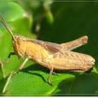
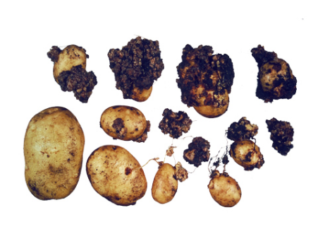
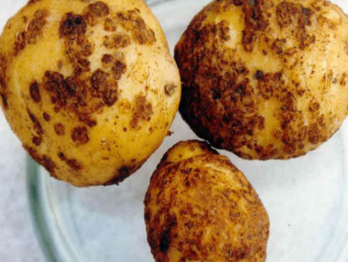
д е ж

д ‒ алтын картоп нематоды немесе Алтын картоп кистасы (Globodera rostochiensis) - картопқа үлкен зиян келтіретін кішкентай паразиттік құрт. Ересек нематодтардың ұзындығы шамамен 1 мм және тән алтын сары түске ие. Бұл зиянкестер өсімдіктердің тамыр жасушаларымен қоректеніп, өсімдіктердің ылғал мен қоректік заттардың сіңуін төмендететін ерекше щеткалар түзеді. Алтын картоп нематоды топырақ пен құралдар арқылы беріліп, өнімділік шығындарын тудырады. Бақылау төзімді сорттарды пайдалануды, ауыспалы егістерді сақтауды және дақылдарға әсерін азайту үшін нематицидтерді қолдануды қамтиды;
е – Ralstonia solanacearum бактериясы тудыратын картоп қатерлі ісігі картопқа (Solanum tuberosum) және тұқымдық өсімдіктердің басқа отбасыларына ауыр ауру жағдайын ұсынады. Бұл бактериялық инфекция өсімдіктің су тамырларына шабуыл жасап, жапырақтардың сарғаюына, солып қалуына және өсімдіктердің мерзімінен бұрын өлуіне әкеледі. Картоптың қатерлі ісігі топырақ, жұқтырған тұқымдар мен су арқылы таралады, бұл оны жоғары жұқпалы етеді және егіннің айтарлықтай жоғалуына әкелуі мүмкін. Алдын алу шараларына сау тұқымдарды пайдалану, ауыспалы егістерді сақтау және бактериялардың таралуын бақылау үшін химиялық және биологиялық құралдарды қолдану кіреді; ж – ғылыми атауы locusta migratoria (нестадная саранча) болып табылатын стадиялық емес шегірткелер әлемнің әртүрлі бөліктерінде таралған шегірткелердің ең жойқын түрлерінің бірі болып табылады. Шегірткенің бұл түрі ұзақ қашықтыққа жаппай қоныс аудару қабілетімен танымал, нәтижесінде үлкен үйір табындары пайда болады. Ересектердің қозғалуына ықпал ететін ұзын қанаттары бар және тамақ іздеп жүздеген шақырым жүре алады. Стадиялық емес шегірткелер көптеген дақылдардың, жайылымдардың және шабындықтардың жыртқышы болып табылады, егінге айтарлықтай зиян келтіреді және азық-түлік қауіпсіздігіне қауіп төндіреді. Стадиялық емес шегірткелерді бақылау инсектицидтерді қолдануды, олардың пайда болуын бақылауды және болжауды және осы зиянкестермен күресудің тиімді әдістерін әзірлеу үшін ғылыми зерттеулерді қамтиды

Сурет 1, парақ 4

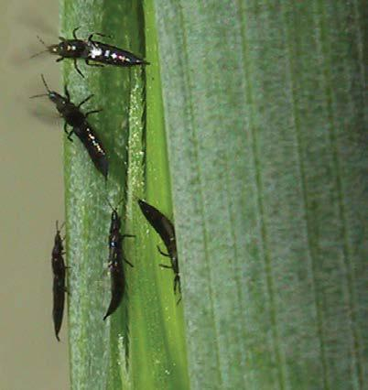
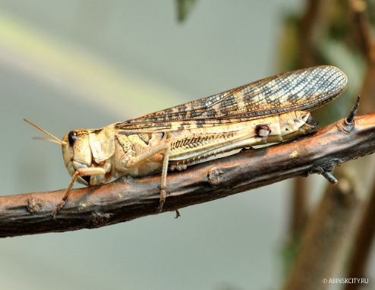
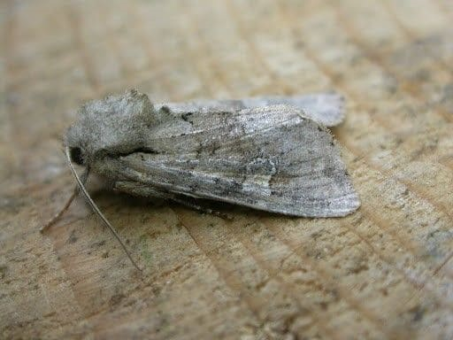

и к қ

и ‒ бидай трипсі (haplothrips tritici) - трипс тұқымдасына жататын кішкентай жәндік. Бұл зиянкестер ауыл шаруашылығындағы ең маңыздылардың бірі болып табылады, өйткені ол бидайға (Triticum aestivum) және басқа да дәнді дақылдарға шабуыл жасайды. Ересектердің ұзын, тар денесі мен қанаттары бар, олардың ұзындығы бірнеше миллиметр ғана. Бидай трипсі өсімдік шырындарымен қоректенеді, жасушаларға еніп, жапырақтарда күміс жолақтар қалдырады. Бұл зиянкестер сонымен қатар вирустардың тасымалдаушысы болып табылады, бұл өсімдік ауруларының қаупін арттырады. Бидай трипсін бақылау инсектицидтерді, өсімдіктердің төзімді сорттарын қолдануды, сондай-ақ оның дәнді дақылдардың өнімділігі мен сапасына әсерін азайту үшін ауыспалы егіс пен санитарлық шараларды қамтиды; к ‒ сұр астық құрты (Agrotis segetum) - ауыл шаруашылығында кең таралған зиянды көбелек тәрізді жәндік. Ересек көбелектер сұр-сұр түске ие, ал олардың личинкалары, шынжыр табандар деп те аталады, үлкен және өсімдік тамырларымен қоректеніп, жерді мекендейді. Бұл зиянкестер бидай, арпа және сұлы сияқты әртүрлі дәнді дақылдарға шабуыл жасауды жөн көреді. Сұр дәнді құрт құрттары өсімдіктердің жер асты және жер үсті бөліктерімен қоректену арқылы ауыр зақым келтіруі мүмкін, бұл дәнді дақылдардың өнімділігі мен сапасын төмендетуі мүмкін. Сұр астық шөмішін бақылау инсектицидтерді қолдануды, өсімдіктердің төзімді сорттарын қолдануды, сондай-ақ оның дақылдарға әсерін азайту үшін ауыспалы егіс пен санитария әдістерін қолдануды қамтиды; қ ‒ Азиялық шегіртке (locusta migratoria manilensis) - Азия аймағында кең таралған шегіртке түрі. Бұл зиянкестер ауыл шаруашылығындағы ең үлкен және ең жойқын жәндіктердің бірі болып табылады. Ересектерде үлкен қашықтыққа жаппай қоныс аударуға мүмкіндік беретін күшті қанаттар бар. Шегірткелер әртүрлі өсімдіктермен, соның ішінде дақылдармен қоректенеді, бұл оларды өнімділік пен азық-түлік қауіпсіздігіне үлкен қауіп төндіреді. Қолайлы көбею жағдайында шегірткелер мыңдаған шақырым лақтыра алатын үлкен үйінділер құра алады, бұл олардың жолындағы ауылшаруашылық жерлеріне зиян тигізеді. Азиялық шегірткелерді тиімді бақылау оның пайда болуын бақылауды, болжауды, инсектицидтерді қолдануды және оның дақылдарға әсерін азайту үшін бақылаудың басқа интеграцияланған әдістерін қамтиды

Сурет 1, парақ 5

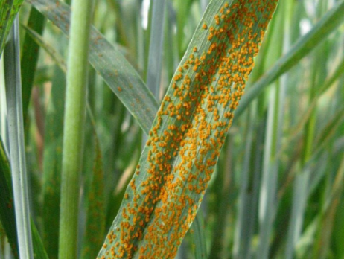
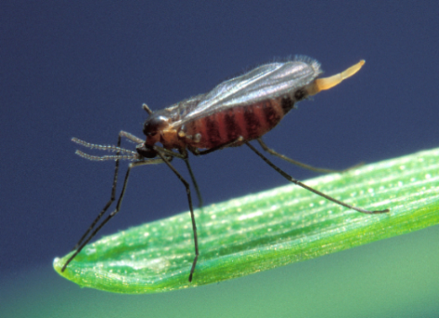
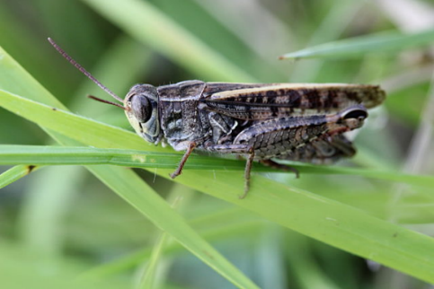
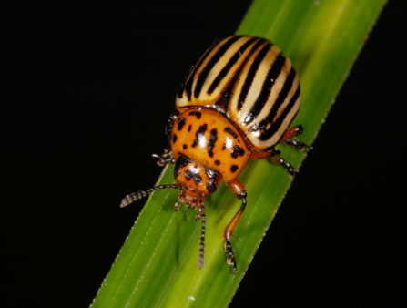
л м н ң

л ‒ қоңыр тот - бидай, арпа, сұлы және қара бидайды қоса алғанда, әртүрлі дақылдарға жиі шабуыл жасайтын саңырауқұлақ ауруы. Саңырауқұлақ тудырған Puccinia recondita f. sp. tritici, қоңыр тот өсімдік жапырақтарында тән қоңыр немесе қоңыр-қызыл дақтар мен жолақтар түрінде көрінеді. Бұл саңырауқұлақ жапырақ жасушаларын паразиттейді, қоректік заттарды шығарады және жапырақтардың деформациясын, сарғаюын және мерзімінен бұрын түсуін тудырады. Қоңыр тот астықтың өнімділігін, сондай-ақ сапасын айтарлықтай төмендетуі мүмкін, бұл оны ауыл шаруашылығында үлкен қауіп факторына айналдырады. Қоңыр тотты бақылау химиялық фунгицидтерді қолдануды, төзімді сорттарды пайдалануды, ауыспалы егісті және осы аурудың таралуын болдырмау және оның егінге әсерін азайту үшін басқа да агротехникалық әдістерді қамтиды; м ‒ Гессиан шыбыны (Mayetiola destructor) - гессиялық бидай шыбыны деп аталатын аурудың себебі болып табылатын зиянды жәндік. Бұл зиянкестер бидайға (Triticum aestivum) және арпаға шабуыл жасап, әлемнің әртүрлі аймақтарында айтарлықтай өнім шығынын тудырады. Шыбынның өмірлік цикліне жұмыртқа, личинка, хризалис және ересек кезеңдер кіреді. Дернәсілдер өсімдік сабақтарының ұлпаларымен қоректенеді, нәтижесінде тән өт пайда болады және сабақтың өсуі тоқтайды. Гессиан шыбынының әсер ету белгілеріне сабақтардың ойысуы мен деформациясы жатады, бұл өсімдіктің фотосинтездеу қабілетін төмендетеді және ақырында өнімділіктің төмендеуіне әкеледі. Бақылаудың тиімді әдістеріне гессиан шыбынының әсерін азайту және дақылдардың тұрақтылығын қамтамасыз ету үшін төзімді сорттарды, химиялық инсектицидтерді қолдану және ауыспалы егіс тәжірибесі жатады; н – Итальяндық прус - дернәсілдер мен ересектер дәнді дақылдар, бұршақ дақылдары, қант қызылшасы, көптеген түнгі, крест тәрізді, асқабақ, көкнәр, дәрілік дақылдар, мақта, зығыр, көкөніс және май өсімдіктері, күнжіт, әр түрлі жеміс-жидек, жидек және орманды ағаш және бұта тұқымдарының жас өсімдіктері, жүзім, жайылымдар мен шабындықтар дақылдарына қатты зиян келтіреді. Өмірінің барлық кезеңінде итальяндық прустың әрбір адамы кем дегенде 100 г жасыл масса жейді. Ыстық, құрғақ ауа-райы жаппай көбеюге және зияндылықтың жоғарылауына ықпал етеді; ң – колорадо қоңызы (leptinotarsa decemlineata) - картопқа (Solanum tuberosum) және Solanaceae тұқымдасының кейбір басқа дақылдарына жойқын әсерімен танымал зиянды жәндік. Ересектер қызғылт сары және қара түстерді біріктіретін ашық түске ие, бұл оларды оңай тануға мүмкіндік береді. Өмірлік цикл жұмыртқадан бастап личинкалар мен қуыршақтар арқылы ересек қоңыздарға дейінгі бірнеше кезеңдерді қамтиды. Колорадо қоңызының негізгі зияны өсімдіктердің жапырақтарымен қоректенетін личинкалармен жасалады, бұл олардың толық жойылуына әкеледі. Бұл картоп пен басқа дақылдардың өнімділігін айтарлықтай төмендетуі мүмкін, сонымен қатар жәндіктерді бақылау үшін инсектицидтерді қолдану қажеттілігіне әкелуі мүмкін. Ауыл шаруашылығында Колорадо қоңызымен күресудің әртүрлі шаралары бар, соның ішінде химиялық заттарды қолдану, төзімді сорттарды пайдалану, сондай-ақ ауыспалы егіс тәжірибелері

Сурет 1, парақ 6

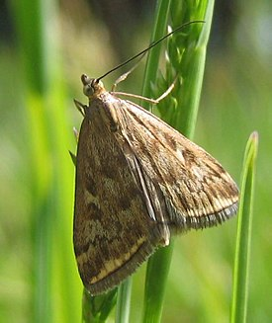
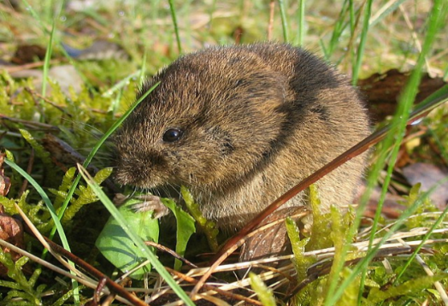
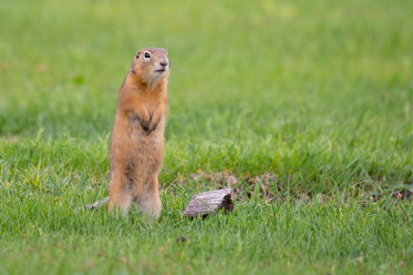
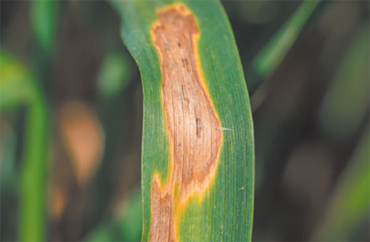

п р с т

п – шалғынды көбелек, ғылыми атауы polyommatus icarus, көгершіндер тұқымдасының кішкентай, бірақ өте түрлі-түсті көбелек өкілі. Көбелектің ересектерінде қанаттарының қара жиектері мен кішкентай қызғылт сары нүктелері бар аспан көк түсі бар. Бұл көбелектер шалғындарда, егістіктерде және әртүрлі өсімдік жамылғысы бар басқа ашық жерлерде белсенді өмір сүреді, олар гүлдерден шырын жинайды. Шалғынды көбелек табиғи биоәртүрліліктің тән өкілі және көптеген өсімдіктердің маңызды тозаңдандырушысы болып табылады. Көбелектің дернәсілдері шөптердің әртүрлі түрлерімен қоректенеді, бұл оларды әртүрлі жыртқыштар үшін экожүйе мен қоректік тізбектің бөлігі етеді. Олар экологиялық тепе теңдікті сақтауда маңызды рөл атқарады және энтомология мен табиғатты қорғауды зерттеуге қызығушылық тудырады; р – тышқан кеміргіштері, сондай-ақ миш кеміргіштері ретінде белгілі, тышқандар мен тышқандарды қамтитын кеміргіштер тұқымдасы. Бұл кішкентай және орташа кеміргіштер бүкіл әлемге таралады және әртүрлі орталарды, соның ішінде қалаларды, ауылдарды, ормандарды және далаларды мекендейді. Олар тез көбеюімен және әртүрлі тіршілік ету жағдайларына бейімделуімен сипатталады. Тышқан тәрізді кеміргіштер экожүйелердің маңызды мүшелері болып табылады, көптеген жыртқыштар үшін жыртқыштар мен жыртқыштар рөлін атқарады, сонымен қатар тұқымдар мен микроорганизмдерді тасымалдайды. Дегенмен, олар ауыл шаруашылығы мен азық-түлік сақтаудағы зиянкестер болуы мүмкін және инфекциялар мен аурулардың тасымалдаушысы болуы мүмкін, бұл олардың популяциясын бақылау мен басқаруды Зоогигиена мен биологиялық әртүрліліктің маңызды аспектісіне айналдырады; с – септория – септория тұқымдасының саңырауқұлақтарынан туындаған өсімдіктер арасында кең таралған саңырауқұлақ ауруы. Бұл ауру көбінесе әртүрлі мәдени өсімдіктерге, соның ішінде бидайға, арпаға, қызанаққа және басқаларға әсер етеді. Септория белгілеріне кішкентай сары немесе қоңыр нүктелерден басталып, біртіндеп кеңейетін өсімдік жапырақтарында тән дақтардың пайда болуы жатады. Септорияның әсерінен жапырақтары ақ немесе сары жиектері бар қара дақтармен жабылады, бұл жапырақтардың мерзімінен бұрын түсуіне және фотосинтетикалық белсенділіктің төмендеуіне әкеледі. Бұл өз кезегінде өнімнің өнімділігі мен сапасының төмендеуіне әкелуі мүмкін. Септорияны бақылау фунгицидтерді қолдануды, өсімдіктердің төзімді сорттарын пайдалануды, ауыспалы егісті және осы аурудың таралуын болдырмауға және әсерін азайтуға бағытталған басқа да агротехникалық шараларды қамтиды; т – гоферлер немесе шұңқырлар-Sciuridae тұқымдасына жататын ұсақ кеміргіштер. Қысқа аяқтар, тығыз физика және ұзын құйрық сияқты сипаттамалармен гоферлер көбінесе Дала мен шалғынды жерлерді ұнататын ашық ландшафттарда тұрады. Гоферлердің айрықша ерекшеліктерінің бірі-олардың шұңқырларды қазу қабілеті, бұл оларға жыртқыштардан баспана береді және жер асты өткелдерінің жүйесін жасайды. Гоферлер негізінен өсімдіктермен қоректенетін шөпқоректілер болып табылады және экожүйеде маңызды рөл атқарады, өсімдік құрылымына әсер етеді және Жыртқыштарға тамақ береді. Олардың әдеттегі мінез-құлқы, мысалы, қоршаған ортаны бақылау үшін тік тұру оларды оңай тануға мүмкіндік береді. Табиғаттағы маңыздылығына қарамастан, гоферлер ауыл шаруашылығында да проблемаға айналуы мүмкін, өйткені олар дақылдар мен жайылымдарға зиян келтіруі мүмкін

Сурет 1, парақ 7
Дақылдардың аурулары мен зиянкестері туралы деректерді талдау өсімдіктердің тиімді алдын алу және қорғау бойынша ұсыныстар жасауға мүмкіндік береді. Бұл аймақтағы тұрақты егін мен ауыл шаруашылығының дамуын [56] қамтамасыз етудегі маңызды қадам болып табылады. Ауыл шаруашылығындағы зиянкестердің, аурулардың және кеміргіштердің түрлері туралы қарастырылған мәтіндер аясында өсімдіктер мен дақылдарға теріс әсерді басқару мен бақылауға кешенді көзқарас қажет деген қорытынды жасауға болады. Колорадо қоңызы, алтын картоп нематоды, септория және басқалары сияқты зиянкестер мен ауруларды бақылау төзімді сорттарды, химиялық заттарды, ауыспалы егістерді және агротехникалық әдістерді қолдануды қоса алғанда, әртүрлі әдістерді қолдануды талап етеді. Табиғатпен және экожүйемен үйлесімді өзара әрекеттесу де тұрақты ауыл шаруашылығының негізгі элементі болып табылады. Экожүйедегі әрбір түрдің, соның ішінде пайдалы жәндіктер мен кеміргіштердің рөлін ескеру, тепе-теңдікті сақтау және табиғат пен егінге жағымсыз әсерлердің алдын алу маңызды. Мұндай интеграцияланған тәсіл ауылшаруашылық жүйелерінің тұрақтылығын қамтамасыз етуге және қоршаған ортаға әсерді азайтуға мүмкіндік береді.

1.2 Қазақстанның далалық аймақтарында ауыл шаруашылығы дақылдары мен ауруларының эталондық мәндерін құру
Ауыл шаруашылығы Қазақстан экономикасында [57-59] шешуші рөл атқарады, әсіресе, әртүрлі климаттық жағдайлар егін шаруашылығы үшін қиындықтар мен мүмкіндіктер тудыратын далалық аймақтарда. ЖСК - жер бетінен шағылысқан электромагниттік сәулеленуді талдау арқылы алынған бірегей деректер жиынтығы. Ауылшаруашылық дақылдарының әр түрінің биохимиялық құрамына, құрылымына және физиологиялық сипаттамаларына байланысты өзіндік спектрлік ізі бар. Осы бірегей сипаттамаларды пайдалану зерттеушілер мен фермерлерге егістікте қандай дақылдар өсетінін анықтап қана қоймай, олардың жағдайын, жетілу дәрежесін бағалауға, сондай-ақ өсімдіктердің күйзелісі немесе аурулары сияқты мәселелерді анықтауға мүмкіндік береді. ЖСК-ны анықтаудың негізгі әдістерінің бірі - көп аймақтық қашықтықтан зондтау [60-62]. Инфрақызыл және көрінетін жарық сияқты мамандандырылған спектрлік диапазондар [63] әр мәдениетке тән ерекшеліктерді бөліп көрсету үшін қолданылады. Әртүрлі спектрлік диапазондардағы деректерді біріктірілген талдау кең аумақтарда дақылдарды таратудың нақты карталарын жасауға мүмкіндік береді. ЖСК-ны тиімді сәйкестендіру өнімділікті арттыру және егістіктерді басқару процестерін оңтайландыру мағынасында ауыл шаруашылығы үшін үлкен әлеуетке ие. Бұл фермерлерге дәнді дақылдарды егу, ұрықтандыру және өсімдіктерді қорғау мәселелері бойынша неғұрлым негізделген шешімдер қабылдауға мүмкіндік береді. Сондай-ақ, бұл топырақтың құнарсыздығымен, зиянкестермен және аурулармен күресудің маңызды құралы болып табылады. Нәтижесінде ауылшаруашылық жүйелерінің тұрақтылығына ықпал етеді. Стандартты климат пен жағдайлардың анықтамалық мәндерін құру осы аймақтардағы ауыл шаруашылығы өндірісін басқарудағы маңызды қадамға айналуда. Біріншіден, Қазақстанның далалық аймақтарындағы ауылшаруашылық дақылдары үшін ЖСК эталондық мәндерін анықтау климаттық заңдылықтарды талдау үшін негіз болып табылады. Бұған температураның ауытқуы, жауын-шашын, ылғалдылық [65] және дәнді дақылдардың өсуі мен дамуына әсер ететін басқа факторлар жатады.
Эталондық мәндерді орнату климаттық жағдайдағы ықтимал өзгерістерді болжауға, сондай-ақ ауыл шаруашылығы тәжірибесін осы өзгерістерге бейімдеуге көмектеседі. Екіншіден, далалық аймақтарда ауылшаруашылық дақылдарының ауруларының анықтамалық көрсеткіштерін белгілеу агроэкожүйелерді тұрақты басқарудың құрамдас бөлігі болып табылады. Аурулардың таралуын, олардың дамуына климаттың әсерін, сондай-ақ олардың пайда болуына ықпал ететін факторларды зерттеу тиімді бақылау және алдын алу стратегияларын жасауға мүмкіндік береді. Бұл тәсіл өнімділікті арттырып қана қоймайды, сонымен қатар экологиялық тұрақтылықтың маңызды аспектісі болып табылатын химиялық заттарды пайдалануды азайтады. Үшіншіден, Қазақстанның далалық аймақтарында ауылшаруашылық дақылдары мен ауруларының ЖСК эталондық мәндерін белгілеу инновациялық агротехнологияларды әзірлеуге және енгізуге негіз береді. Климаттық жағдайлар туралы нақты деректерді пайдалану фермерлерге оңтайлы сорттар мен ауыспалы егістерді таңдауға, сондай-ақ су ресурстарын тиімді пайдалануға мүмкіндік береді. Бұл ауыл шаруашылығының климаттың өзгеруіне және өсіп келе жатқан қиындықтарға төзімділігін арттыруға, тұрақты өндіріс пен азық-түлік қауіпсіздігін қамтамасыз етуге ықпал етеді.
Қазақстанның далалық аймақтарында ауыл шаруашылығы дақылдары мен аурулары бойынша ЖСК эталондық мәндерін құру ауыл шаруашылығын тұрақты дамытуға бағытталған стратегиялық қадам болып табылады. Бұл тәсіл ауыл шаруашылығы өндірісін тиімді басқарудың ақпараттық базасын қамтамасыз етіп қана қоймайды, сонымен қатар қоғамның және қоршаған ортаның әл-ауқатына ықпал ететін экологиялық таза және инновациялық ауыл шаруашылығы тәжірибесін қолдайды. Қазақстан әлемдегі тоғызыншы ірі мемлекет бола отырып, кең далалық аймақтарға ие. Бұл аумақтар келесі физикалық-географиялық ерекшеліктерімен [65, с. 183-187] сипатталады:
Климаты. Қазақстан даласының климаты негізінен континенттік, жазы ыстық, қысы суық. Жауын-шашын жыл бойына біркелкі бөлінбейді, көктемде ең жоғары және қыс айларында ең аз болады. Жауын-шашынның жылдық орташа мөлшері 200-ден 400 мм-ге дейін өзгереді, бұл даланың көп бөлігінде құрғақшылықты тудырады.
Бедер. Қазақстанның дала аймағының жер бедері негізінен жазық, төбешіктер мен ойпаңдарды қамтиды. Оқшауланған тау жоталары мен жоталары да кездеседі. Рельефтің бұл мозаикасы әртүрлі микроклиматтық жағдайлар мен мекендеу орындарының қалыптасуына ықпал етеді.
Топырақ. Қазақстанның далалары құнарлы қара топырақтармен және қоңыр топырақтармен сипатталады, олар жоғары өнімділікті қамтамасыз етеді. агроөнімділік. Оңтүстік далада құрғақ және құнарлылығы төмен сұр топырақтар басым. Топырақ жамылғысы климаттың, өсімдік жамылғысының және аналық жыныстың әсерінен қалыптасады.
Су ресурстары. Даланың су ресурстары шектеулі. Негізгі су жолдары - таулардан еріген қар суымен қоректенетін өзендер. Далада уақытша су ағындары мен таяз көлдер де жиі кездеседі, олардың тіршілігі жылдық жауын-шашынға байланысты. Ирригация аймақтағы ауылшаруашылық қызметін қолдау үшін қолданылады.
Өсімдіктер және жануарлар дүниесі. Дала өсімдіктері негізінен құрғақшылық жағдайына бейімделген көпжылдық шөптер мен бұталардан тұрады. Өсімдіктердің эндемикалық түрлері кездеседі. Даланың жануарлар дүниесі алуан түрлі және кеміргіштердің, құстардың, жәндіктердің көптеген түрлерін, сондай-ақ ақбөкендер мен бөкендер сияқты ірі сүтқоректілерді қамтиды.
Экологиялық мәселелер. Қазақстанның далалық аймақтары бірқатар экологиялық проблемаларға тап болады, соның ішінде топырақтың деградациясы, эрозия, қарқынды егіншілікке байланысты биоәртүрліліктің төмендеуі және шектен тыс жайылым, сондай-ақ сумен жабдықтау проблемалары. Бұл факторлар мұқият басқаруды және тұрақтылықты қолдануды талап етеді агротехнологиялар.
Жарықтықтың спектрлік сипаттамалары объектілердің немесе материалдардың электромагниттік спектрдің әртүрлі диапазондарында шағылысу немесе жарық шығару қабілетін білдіреді. Жарықтық, спектрлік талдау контекстінде, әдетте толқын ұзындығының белгілі бір диапазонында қабылданатын жарықтың қарқындылығы ретінде өлшенеді. Бұл сипаттамалар материалға, бетінің күйіне, жарық бұрышына және басқа факторларға байланысты айтарлықтай өзгеруі мүмкін.
Заманауи жерсеріктік қашықтықтан зондтау жүйелері өсімдіктердің денсаулығы мен жағдайын бақылау үшін әртүрлі спектрлік арналарды пайдаланады. Әрбір спектрлік диапазон өсімдіктердің белгілі бір қасиеттерін анықтауға және талдауға мүмкіндік береді. Олардың әрқайсысын толығырақ қарастырайық:
B1 (Costal Blue) Спектрлік диапазон: 443,9-479,1 нм - Coastal Blue каналы өсімдіктердегі хлорофилді анықтау және олардың денсаулығын бағалау үшін қолданылады. Хлорофилл жарық энергиясын сіңіру арқылы фотосинтез процесінде негізгі рөл атқарады. Бұл спектрлік диапазондағы өзгерістер ауру немесе зиянкестерден туындаған өсімдік стрессін көрсетуі мүмкін. Сонымен қатар, бұл диапазон су объектілерін бақылау үшін пайдалы, өйткені ол судағы органикалық материалдарды талдауға мүмкіндік береді.
B2 (Көк) Спектрлік диапазон: 490,6-516,5 нм - Көк каналы өсімдіктердегі хлорофиллді талдау үшін де қолданылады. Бұл диапазон фотосинтетикалық белсенділікті және өсімдіктің жалпы денсаулығын анықтауға көмектеседі. Көк спектрлік диапазондағы өзгерістер судың кернеуін, қоректік заттардың жетіспеушілігін немесе басқа стресстік жағдайларды көрсетуі мүмкін.
B3 (Жасыл) Спектрлік диапазон: 559,8-597,6 нм - Жасыл каналы өсімдіктердің жағдайы мен денсаулығын бағалау үшін қолданылады. Жасыл жарық өсімдіктермен нашар сіңіріледі және жоғары шағылысып, бұл спектрлік диапазон өсімдіктердің биомассасын және жапырақ ауданы индексін бағалау үшін пайдалы етеді. Бұл диапазондағы өзгерістер судың, қоректік заттардың немесе аурудың жетіспеушілігінен туындаған стрессті көрсетуі мүмкін.
B4 (Қызыл) Спектрлік диапазон: 650,0-680,0 нм - Қызыл каналы өсімдік пигментациясын талдау және оның физиологиялық күйін бағалау үшін пайдалы. Қызыл жарық хлорофиллмен белсенді түрде жұтылады және осы спектрлік диапазондағы өзгерістер өсімдіктің фотосинтетикалық белсенділігінің өзгеруін көрсетуі мүмкін. Бұл диапазон сонымен қатар гүлдену және өсімдіктің жетілуі сияқты фенологиялық өзгерістерді бақылау үшін қолданылады.
B5 (Өсімдіктердің қызыл жиегі) Спектрлік диапазон: 733,5-747,5 нм - Vegetation Red Edge каналы өсімдіктердегі аурулар мен стрессті анықтау үшін қолданылады. Бұл спектрлік диапазон жапырақтың шағылысуының күрт өзгеруімен сипатталады, бұл жасуша құрылымы мен хлорофилл құрамының өзгеруімен байланысты. Ол әсіресе стресс пен аурудың ерте кезеңдеріне сезімтал, өсімдіктердегі проблемаларды ерте диагностикалауға мүмкіндік береді.
B6 (NIR) Спектрлік диапазон: 780-900 нм - NIR (жақын инфрақызыл) каналы өсімдік сипаттамаларына сезімтал және әртүрлі топырақ түрлерін ажырату және өсімдіктердің денсаулығын бағалау үшін қолданылады. Жақын инфрақызыл сәуле хлорофиллмен нашар сіңеді, бірақ сау жапырақтарда қатты шағылысады, бұл биомассаны, судың мазмұнын және өсімдіктің жалпы денсаулығын бақылау үшін пайдалы етеді. Бұл спектрлік диапазон ауыл шаруашылығында дақылдардың өнімділігі мен сапасын анықтау үшін кеңінен қолданылады.
Әртүрлі спектрлік каналдарды пайдалану өсімдіктердің жай-күйі мен денсаулығының жан-жақты бейнесін алуға мүмкіндік береді. Бұл ауыл шаруашылығы, орман шаруашылығы және қоршаған ортаны басқару үшін маңызды. Спутниктік қашықтықтан зондтау әртүрлі салаларда негізделген шешімдер қабылдауға көмектесетін құнды деректермен қамтамасыз етеді.
Материалға тәуелділік:
- Өсімдік жамылғысы: Инфрақызылға жақын жарықты көбірек көрсетеді және қызыл және жақын инфрақызыл диапазондар арасындағы жарықтыққа тән "секіріске" ие, бұл сау вегетациялық кезеңді көрсетеді.
- Су: Инфрақызыл сәулені қатты сіңіреді, бұл оны осы спектрде түсірілген суреттерде өте қараңғы немесе қара болып көрінеді.
- Тау жыныстары мен топырақтар: Олардың химиялық құрамы мен құрылымына байланысты көрінетін және инфрақызыл диапазондарда әртүрлі спектрлік қолтаңбалары бар.
Жарықтандыру бұрышының әсері - нысанның жарықтығы жарықтың түсу бұрышына және бақылау бұрышына байланысты айтарлықтай өзгеруі мүмкін. Бидирекциялық шағылысу деп аталатын бұл құбылыс объектінің спектрлік сипаттамаларына, әсіресе гетерогенді беттерге әсер етуі мүмкін.
Зерттеу жұмысы барысында Солтүстік Қазақстан, Ақмола облысы бойынша қарастырылған жерлер тұралы ақпарат «Қазақстан Ғарыш Сапары Ұлттық Компаниясынан» алынды. Деректер 2021-2023 жылдар аралығын қамтиды. Деректер нақты координаталар жүйесі бойынша вегетациялық кезеңінен, аурулар мен зиянкестердің түрлері және олардың өсу фазаларынан тұрады. Талдау жасау барысында деректер қорында аурулар мен зиянкестердің 23 түрі және арамшөптер бар екендігі анықталды. Мәліметтер базасында 140 000 жуық деректер қамтылған. Ауыл шаруашылығы дақылдарының зиянкестері мен ауруларының ЖСК эталондық мәндері құрылды. Төменде 1-кестеде вегетациялық кезең бойынша құрылған ЖСК эталондық мәндерің бөлігі көрсетілген.
Жарықтықтың спектрлік сипаттамалары жерді қашықтықтан зондтау, астрономия, материалтану және басқа да көптеген салаларда қолдану арқылы заманауи технологиялардың ажырамас бөлігіне айналды. Бұл сипаттамалар қоршаған әлемді түсінуге және басқаруға есік ашатын әртүрлі нысандар мен беттерді талдау мен жіктеудің маңызды құралы болып табылады. Қашықтықтан зондтау кезінде жарықтықтың спектрлік сипаттамалары физикалық кедергілердің шектеулеріне көнбестен жерді биіктіктен зерттеуге мүмкіндік береді. Олар өсімдіктер мен су ресурстарынан бастап қалалық аумақтарға дейінгі әртүрлі нысандарды жіктеу мен бақылаудың негізгі құралына айналады. Спектрлік сипаттамалар жер бетіндегі өзгерістерді егжей-тегжейлі зерттеуге мүмкіндік беретін әртүрлі материалдар мен заттардың бірегей "іздерін" бөліп көрсетуге көмектеседі. Астрономия саласында спектрлік сипаттамалар астрономдарға ғаламның құрылымы туралы білімімізді кеңейте отырып, алыс жұлдыздар мен галактикалардың жарығын талдауға мүмкіндік береді. Олар алыс объектілердің химиялық құрамы мен физикалық сипаттамаларын зерттеу және экзопланеталық жүйелердегі тіршілік белгілерін іздеу үшін маңызды құрал болып табылады.
Материалтануда спектрлік сипаттамалар материалдардың құрамы мен қасиеттерін анықтауға көмектеседі. Бұл жаңа материалдар мен технологияларды дамыту үшін өте маңызды. Бұл ғалымдар мен инженерлерге электроникадан бастап құрылысқа дейін әртүрлі қолданбаларға сәйкес келетін белгілі бір қасиеттері бар материалдарды жасауға мүмкіндік береді. Деректерді дұрыс пайдалану және өңдеу ақпаратты тиімді басқарудың ажырамас бөлігі болып табылады. Қорытындылай келе, жарықтықтың спектрлік сипаттамалары әлем мен ғалам туралы білімді кеңейтуде орталық рөл атқарады. Бұл құралдар біз бен қоршаған орта арасындағы көпірге айналады, ғылыми зерттеулерге, экологиялық мониторингке және технологиялық прогреске жаңа көкжиектер ашады. Осылайша, спектрлік сипаттамалар табиғи және адам жасаған ресурстарды терең түсіну мен тиімді басқарудың кілті ретінде әрекет етеді.

Кесте 1 – ЖСК эталондық мәндері

Вегетациялық кезең | Ендік | Бойлық | B01 | B02 | B03 | B04 | B05 | B8A | Ауру немесе зиянкес атауы
1 | 2 | 3 | 4 | 5 | 6 | 7 | 8 | 9 | 10
2021-06-01 | 51,54848 | 70,25609 | 683 | 920 | 1038 | 1250 | 1367 | 1641 | Сусымалы ащы
2021-06-03 | 51,71344 | 70,69578 | 1450 | 1500 | 1700 | 1790 | 1961 | 2187 | Сусымалы ащы
2021-06-03 | 51,71344 | 70,69578 | 1450 | 1500 | 1700 | 1790 | 1961 | 2187 | Сусымалы ащы
2021-07-08 | 51,51724 | 72,21593 | 4746 | 4036 | 3912 | 3816 | 4302 | 4540 | Сусымалы ащы
2021-07-08 | 51,51724 | 72,21593 | 4746 | 4036 | 3912 | 3816 | 4302 | 4540 | Сусымалы ащы
2021-07-08 | 51,51724 | 72,21593 | 4746 | 4036 | 3912 | 3816 | 4302 | 4540 | Сусымалы ащы
2021-07-08 | 51,51724 | 72,21593 | 4746 | 4036 | 3912 | 3816 | 4302 | 4540 | Сусымалы ащы
2021-07-08 | 51,51724 | 72,21593 | 4746 | 4036 | 3912 | 3816 | 4302 | 4540 | Сусымалы ащы
2021-07-08 | 51,51724 | 72,21593 | 4746 | 4036 | 3912 | 3816 | 4302 | 4540 | Сусымалы ащы
2022-03-03 | 48,43112 | 68,42403 | 9273 | 9384 | 9440 | 9456 | 9471 | 8478 | Картоптың алтын түстес нематоды
2022-03-03 | 48,43112 | 68,42403 | 9273 | 9384 | 9440 | 9456 | 9471 | 8478 | Картоптың алтын түстес нематоды
2022-03-03 | 48,43112 | 68,42403 | 9273 | 9384 | 9440 | 9456 | 9471 | 8478 | Картоптың алтын түстес нематоды
2022-03-03 | 52,89483 | 70,7156 | 5286 | 3031 | 2976 | 2776 | 3612 | 3859 | Картоптың алтын түстес нематоды
2022-03-03 | 52,89483 | 70,7156 | 5286 | 3031 | 2976 | 2776 | 3612 | 3859 | Картоптың алтын түстес нематоды
2022-03-03 | 52,92638 | 70,60234 | 9534 | 10192 | 10177 | 10080 | 10070 | 8895 | Картоптың алтын түстес нематоды
2022-03-16 | 47,28806 | 67,30992 | 681 | 688 | 852 | 988 | 1081 | 1240 | Пепино мозаикалық вирусы
2022-03-16 | 47,28806 | 67,30992 | 681 | 688 | 852 | 988 | 1081 | 1240 | Пепино мозаикалық вирусы
2022-03-16 | 47,28806 | 67,30992 | 681 | 688 | 852 | 988 | 1081 | 1240 | Пепино мозаикалық вирусы
2022-03-17 | 51,5366 | 72,96583 | 6408 | 5328 | 5444 | 5844 | 5859 | 6449 | Сусымалы ащы
2022-04-01 | 51,19456 | 72,53409 | 11750 | 10680 | 10000 | 9592 | 9843 | 8387 | Жемдік
2022-04-01 | 51,19456 | 72,53409 | 11750 | 10680 | 10000 | 9592 | 9843 | 8387 | Жемдік
2022-04-04 | 51,03732 | 72,28967 | 2330 | 3349 | 3463 | 3903 | 3662 | 3372 | Сусымалы ащы
2022-04-28 | 70,86673 | 51,08872 | 2457 | 2292 | 2178 | 2092 | 1783 | 1928 | Сусымалы ащы
2023-04-12 | 48,88162 | 67,0128 | 628 | 792 | 962 | 1098 | 1327 | 1754 | Итальяндық прус
2023-04-12 | 48,88162 | 67,0128 | 628 | 792 | 962 | 1098 | 1327 | 1754 | Итальяндық прус
2023-04-12 | 48,88162 | 67,0128 | 628 | 792 | 962 | 1098 | 1327 | 1754 | Итальяндық прус
2023-04-12 | 48,88162 | 67,0128 | 628 | 792 | 962 | 1098 | 1327 | 1754 | Итальяндық прус
1-кестенің жалғасы

1 | 2 | 3 | 4 | 5 | 6 | 7 | 8 | 9 | 10
2023-04-12 | 47,28806 | 67,30992 | 735 | 878 | 1122 | 1348 | 1499 | 1967 | Итальяндық прус
2023-04-12 | 47,28806 | 67,30992 | 735 | 878 | 1122 | 1348 | 1499 | 1967 | Итальяндық прус
2023-04-12 | 47,28806 | 67,30992 | 735 | 878 | 1122 | 1348 | 1499 | 1967 | Итальяндық прус
2023-04-12 | 47,28806 | 67,30992 | 735 | 878 | 1122 | 1348 | 1499 | 1967 | Итальяндық прус
2023-04-14 | 51,05478 | 71,54035 | 8741 | 7880 | 7880 | 7992 | 8667 | 8837 | Итальяндық прус
2023-04-14 | 51,0548 | 71,54032 | 8741 | 7880 | 7880 | 7992 | 8667 | 8837 | Итальяндық прус
2023-04-14 | 51,05476 | 71,54034 | 8741 | 7880 | 7880 | 7992 | 8667 | 8837 | Итальяндық прус
2023-04-24 | 51,07931 | 71,01038 | 5690 | 5660 | 5428 | 5516 | 5782 | 5549 | Сұр астық қалақшасы
2023-04-24 | 51,07929 | 71,0104 | 5690 | 5660 | 5428 | 5516 | 5782 | 5549 | Сұр астық қалақшасы
2023-04-24 | 51,02459 | 70,91821 | 3947 | 3920 | 3812 | 4020 | 4295 | 4364 | Сұр астық қалақшасы
2023-04-24 | 51,09679 | 71,00282 | 7765 | 7768 | 7656 | 7640 | 7964 | 7388 | Сұр астық қалақшасы
2023-04-25 | 51,962 | 68,065 | 518 | 602 | 742 | 936 | 1004 | 1252 | Сұр астық қалақшасы
2023-04-25 | 53,0083 | 68,80685 | 404 | 638 | 798 | 1066 | 1242 | 1663 | Сұр астық қалақшасы
2023-04-25 | 53,0083 | 68,80685 | 404 | 638 | 798 | 1066 | 1242 | 1663 | Сұр астық қалақшасы
2023-04-25 | 50,573 | 66,361 | 668 | 924 | 1150 | 1516 | 1661 | 1934 | Сұр астық қалақшасы
2023-05-02 | 47,28806 | 67,30992 | 817 | 962 | 1218 | 1376 | 1643 | 2359 | Итальяндық прус
2023-05-02 | 52,45204 | 68,19586 | 666 | 882 | 1090 | 1420 | 1510 | 1818 | Итальяндық прус
2023-05-02 | 52,45204 | 68,19586 | 666 | 882 | 1090 | 1420 | 1510 | 1818 | Итальяндық прус
2023-05-02 | 52,85254 | 69,23341 | 542 | 644 | 767 | 938 | 888 | 1189 | Итальяндық прус
2023-05-02 | 52,85254 | 69,23341 | 542 | 644 | 767 | 938 | 888 | 1189 | Итальяндық прус
2023-05-02 | 51,33177 | 71,59357 | 446 | 626 | 803 | 958 | 1159 | 1697 | Итальяндық прус
2023-05-02 | 51,33177 | 71,59361 | 446 | 583 | 778 | 940 | 1171 | 1846 | Итальяндық прус
2023-05-02 | 52,44304 | 68,30491 | 485 | 615 | 759 | 874 | 1101 | 1715 | Итальяндық прус
2023-05-10 | 52,48239 | 68,69791 | 1599 | 1606 | 1712 | 1816 | 1925 | 2451 | Септория ауруы
2023-05-10 | 52,48236 | 68,69788 | 1599 | 1606 | 1712 | 1816 | 1925 | 2451 | Септория ауруы
2023-05-10 | 52,48236 | 68,69793 | 1599 | 1606 | 1712 | 1816 | 1925 | 2451 | Септория ауруы
2023-05-17 | 51,62668 | 71,03243 | 561 | 744 | 958 | 1226 | 1405 | 1725 | Гессиандық шыбын
2023-05-17 | 51,62665 | 71,03245 | 578 | 762 | 965 | 1234 | 1388 | 1700 | Гессиандық шыбын
1-кестенің жалғасы

1 | 2 | 3 | 4 | 5 | 6 | 7 | 8 | 9 | 10
2023-05-17 | 51,62666 | 71,03239 | 561 | 744 | 958 | 1226 | 1405 | 1725 | Гессиандық шыбын
2023-05-29 | 70,429 | 51,563 | 247 | 266 | 160 | 124 | 97 | 71 | Шалғынды көбелек
2023-05-29 | 51,6988 | 70,33696 | 662 | 794 | 1000 | 1348 | 1525 | 1888 | Шалғынды көбелек
2023-05-29 | 51,66255 | 70,38183 | 587 | 713 | 900 | 1020 | 1323 | 2058 | Шалғынды көбелек
2023-05-29 | 51,60785 | 70,30846 | 665 | 792 | 960 | 1220 | 1380 | 1659 | Шалғынды көбелек
2023-05-29 | 70,375 | 51,664 | 255 | 264 | 179 | 111 | 87 | 74 | Шалғынды көбелек
2023-05-29 | 51,30616 | 70,9463 | 364 | 566 | 808 | 998 | 1371 | 2579 | Шалғынды көбелек
2023-05-30 | 51,09906 | 68,97544 | 591 | 720 | 988 | 1180 | 1447 | 2426 | Азиялық шегіртке
2023-05-30 | 50,909 | 68,186 | 495 | 624 | 830 | 1028 | 1308 | 2078 | Азиялық шегіртке
2023-05-30 | 50,889 | 68,203 | 650 | 920 | 1238 | 1760 | 1954 | 2246 | Азиялық шегіртке
2023-05-30 | 50,846 | 68,482 | 642 | 650 | 926 | 1011 | 1446 | 2277 | Азиялық шегіртке
2023-05-30 | 50,858 | 68,502 | 596 | 558 | 838 | 876 | 1378 | 2468 | Азиялық шегіртке
2023-05-30 | 51,154 | 68,232 | 241 | 167 | 226 | 231 | 279 | 369 | Азиялық шегіртке
2023-05-30 | 51,136 | 68,204 | 538 | 658 | 934 | 1058 | 1388 | 2252 | Азиялық шегіртке
2023-05-30 | 51,08996 | 68,8827 | 533 | 692 | 937 | 1098 | 1313 | 2218 | Азиялық шегіртке
2023-06-01 | 51,36091 | 71,67411 | 784 | 932 | 1090 | 1308 | 1447 | 1783 | Шалғынды көбелек
2023-06-22 | 51,89401 | 66,52652 | 444 | 520 | 889 | 880 | 1385 | 2923 | Гессиандық шыбын
2023-06-22 | 51,89364 | 66,52446 | 386 | 494 | 848 | 792 | 1397 | 3312 | Гессиандық шыбын
2023-06-22 | 51,88 | 66,53287 | 543 | 844 | 1248 | 1446 | 1833 | 2763 | Гессиандық шыбын
2023-06-22 | 51,85528 | 66,5539 | 337 | 658 | 988 | 1824 | 2108 | 2436 | Гессиандық шыбын
2023-06-22 | 69,61176 | 52,04528 | 1373 | 1476 | 1322 | 1160 | 1162 | 1104 | Гессиандық шыбын
2023-06-23 | 51,39922 | 71,47783 | 6497 | 8096 | 7224 | 6756 | 6973 | 5611 | Гессиандық шыбын
2023-06-23 | 51,34366 | 71,54291 | 1794 | 1780 | 1908 | 2142 | 2381 | 2690 | Гессиандық шыбын
2023-06-23 | 51,36606 | 71,63882 | 485 | 560 | 833 | 932 | 1335 | 2387 | Гессиандық шыбын
2023-06-23 | 51,35617 | 71,62158 | 590 | 798 | 936 | 1272 | 1426 | 1839 | Гессиандық шыбын
2023-06-23 | 51,36292 | 71,67555 | 556 | 774 | 1118 | 1488 | 1685 | 2274 | Гессиандық шыбын
2023-06-23 | 51,43763 | 71,43341 | 5523 | 8408 | 7456 | 7272 | 7424 | 6891 | Гессиандық шыбын
2023-06-23 | 51,35898 | 71,60556 | 561 | 648 | 835 | 1100 | 1261 | 1638 | Гессиандық шыбын
1-кестенің жалғасы

1 | 2 | 3 | 4 | 5 | 6 | 7 | 8 | 9 | 10
2023-06-23 | 51,37337 | 71,46256 | 1524 | 1284 | 1360 | 1678 | 1960 | 1917 | Гессиандық шыбын
2023-06-23 | 51,40574 | 71,46231 | 4592 | 3744 | 4132 | 4112 | 4397 | 4081 | Гессиандық шыбын
2023-06-23 | 51,40958 | 71,45333 | 992 | 1528 | 1434 | 1348 | 1386 | 1377 | Гессиандық шыбын
2023-06-26 | 52,56925 | 68,37859 | 14607 | 13856 | 13040 | 12848 | 13717 | 12387 | Септория ауруы
2023-06-26 | 52,58687 | 68,34488 | 15113 | 15120 | 15040 | 15032 | 14958 | 14828 | Септория ауруы
2023-06-26 | 52,58581 | 68,3558 | 15112 | 15120 | 15040 | 15032 | 14958 | 14368 | Септория ауруы
2023-06-26 | 51,937 | 68,436 | 13565 | 11736 | 10400 | 9344 | 9889 | 8421 | Септория ауруы
2023-06-26 | 51,914 | 68,44 | 20408 | 16312 | 14192 | 12800 | 13916 | 11723 | Септория ауруы
2023-06-26 | 52,58949 | 68,29263 | 12904 | 12128 | 11424 | 11144 | 11866 | 10259 | Септория ауруы
2023-06-26 | 52,58856 | 68,30106 | 14601 | 14208 | 13688 | 13304 | 14063 | 12224 | Септория ауруы
2023-06-26 | 52,12853 | 70,17346 | 8315 | 7896 | 7744 | 7720 | 8179 | 7616 | Септория ауруы
2023-06-26 | 51,39668 | 71,73084 | 8158 | 8192 | 8120 | 8416 | 8695 | 8373 | Септория ауруы
2023-06-26 | 52,24946 | 69,96368 | 6177 | 6268 | 6076 | 6220 | 6269 | 6081 | Септория ауруы
2023-06-26 | 52,62616 | 68,45155 | 15113 | 15120 | 14248 | 13680 | 14585 | 12259 | Септория ауруы
2023-06-26 | 52,60368 | 68,41716 | 15113 | 15120 | 14432 | 13944 | 14839 | 12326 | Септория ауруы

1.3 Ауыл шаруашылығы дақылдарының жарықтылық спектрлік мәндерін (ЖСК) идентификациялау
Қазіргі әлемде ауыл шаруашылығы еліміздің азық-түлік қауіпсіздігін қамтамасыз етуде шешуші рөл атқарады. Ауыл шаруашылығында технологияның дамуымен ауылшаруашылық жерлерінің жағдайын бақылау үшін жерді қашықтықтан зондтаудың заманауи әдістері [67] белсенді қолданыла бастады. Бұл саладағы маңызды құралдардың бірі - әр түрлі дақылдардың жарықтығының спектрлік сипаттамаларын анықтау болып табылады. Жарықтықтың спектрлік сипаттамалары объектілердің электромагниттік спектрдің әртүрлі бөліктеріндегі жарықты қалай шағылыстыратыны және сіңіретіні туралы ақпаратты білдіреді. Жоғары ажыратымдылықтағы қашықтықтан зондтауды пайдалану өндіріс процестерін жақсартуға және ресурстарды пайдалануды оңтайландыруға көмектесетін үлкен аумақтардағы дақылдар туралы деректерді жинауға мүмкіндік береді. ЖСК-ны сәйкестендірудің негізгі қолдануларының бірі - маусым бойы дақылдардың өсуі мен дамуын бақылау. Өсімдіктердің әртүрлі түрлері олардың жетілу жағдайына, денсаулығына және қоршаған орта жағдайларына байланысты бірегей спектрлік жауаптарға ие. Бұл деректерді талдау дәнді дақылдарды егу, суару және жинау үшін оңтайлы уақытты анықтауға мүмкіндік береді. Бұл ауылшаруашылық өндірісінің тиімділігін едәуір арттырады.
Сонымен қатар, ЖСК-ны анықтау өсімдіктердің аурулары, зиянкестері және стрестері сияқты есептерді шешуге, сонымен қатар олардың алдын алу немесе емдеу үшін жедел шаралар қабылдауға мүмкіндік береді. Бұл егін шығынын азайтуға және дақылдардың қолайсыз факторларға төзімділігін арттыруға көмектеседі. ЖСК-ны идентификациялау жер ресурстарын пайдалануды бағалаудың және егіншілікті жоспарлаудың маңызды құралы болып табылады. ЖСК туралы деректерді талдау тиімсіз аймақтарды анықтауға, егіс алқаптарының құрылымын оңтайландыруға және су және энергия үнемдеу жүйелерін жақсартуға мүмкіндік береді. Осылайша, әр түрлі дақылдардың жарықтығының спектрлік сипаттамаларын анықтау - ауыл шаруашылығының тұрақты дамуы үшін маңызды құралға айналуда. Заманауи қашықтықтан зондтау технологияларын пайдалану ауылшаруашылық кәсіпорындарына өнімділікті арттыруға және қоршаған ортаға теріс әсерді азайтуға ықпал ететін нақты және өзекті ақпарат негізінде шешімдер қабылдауға мүмкіндік береді.
Ауыл шаруашылығы дақылдарының жарықтылығының спектрлік сипаттамаларын (ЖСК) анықтаудың маңызды аспектісі олардың тұрақты егіншілікті қолдаудағы рөлі болып табылады. Уақыт өте келе ЖСК өзгерістерінің динамикасын түсіну ауылшаруашылық қызметінің қоршаған экожүйеге әсерін бағалауға көмектеседі. Бұл әсіресе биоәртүрлілікті сақтау, топырақ эрозиясының алдын алу және химиялық тыңайтқыштар мен пестицидтерді пайдалануды азайтуда маңызды. Спектрлік деректерді талдау арқылы жоғары өнімділікті табиғатты сақтаумен үйлестіретін теңдестірілген егіншілікке бағытталған стратегияларды жасауға болады. Зерттеудің тағы бір маңызды бағыты - ЖСК деректерін дәл талдаудың жаңа әдістері мен алгоритмдерін әзірлеу. Дәлірек және сезімтал зондтау құралдарының пайда болуымен, сондай-ақ машиналық оқыту әдістерінің дамуымен [68-70] дәлірек модельдер мен болжамдар жасауға болады. Бұл ауыл шаруашылығын басқарудың реактивті тәсілінен проактивті тәсілге көшуді қамтамасыз етеді.
Қорытындылай келе, дақылдардың жарықтығының спектрлік сипаттамаларын анықтау - қазіргі ауыл шаруашылығы үшін маңызды құрал болып табылады. Бұл өндіріс тиімділігін арттырып қана қоймайды, сонымен қатар табиғи ресурстарды тұрақты пайдалануға, қоршаған ортаны сақтауға және тұрақты экожүйелерді құруға ықпал етеді. Осы саладағы қосымша зерттеулер мен инновациялар болашақта азық-түлік қауіпсіздігі мен ауыл шаруашылығының тұрақты дамуында шешуші рөл атқарады.

1-бөлім бойынша қорытынды
Қазақстанның дала өңірлеріндегі ауыл шаруашылығы дақылдарының негізгі аурулары мен зиянкестерін зерттеу қазіргі заманғы агротехнологиялардың ажырамас бөлігі болып табылады. Бұл зерттеулер егін жинау қаупімен тиімді күресуге мүмкіндік беріп қана қоймайды, сонымен қатар ауру мен өсімдік зақымдану қаупін азайтуға бағытталған сақтық шараларын жасауға ықпал етеді. Тұрақты ауылшаруашылық жүйелерін дамыту аурулар мен зиянкестердің таралу динамикасын терең түсінуді талап етеді. Бұл өз кезегінде фермерлерге негізделген шешімдер қабылдауға және агрохимикаттарды пайдалануды оңтайландыруға көмектеседі.
Қазақстанның далалық өңірлерінде ауыл шаруашылығы дақылдары мен ауруларының жарықтығының спектрлік сипаттамаларының эталондық мәндерін жасау деректерді неғұрлым дәл және сенімді талдау үшін стандарттаудың маңыздылығын көрсетеді. Бұл эталондар ауруларды ерте кезеңдерде тиімдірек анықтауға және диагностикалауға ықпал ететін алгоритмдер мен модельдерді әзірлеуге негіз болады. Спектрлік сипаттамалардың нақты стандарттарын ұсыну сонымен қатар тұрақты ауыл шаруашылығы үшін маңызды болып табылатын қауіп-қатерді басқарудың жеке стратегияларын құруға көмектеседі.
Әр түрлі дақылдардың жарықтығының спектрлік сипаттамаларын анықтау ауылшаруашылық жерлерін бақылау мен басқаруда жаңа мүмкіндіктер ашатын инновациялық тәсілді білдіреді. Бұл әдіс ауылшаруашылық кәсіпорындарына өндіріс процестерін тиімдірек басқаруға ғана емес, сонымен қатар ресурстар мен химиялық заттарды пайдалануды азайту арқылы қоршаған ортаға жағымсыз әсерлерді азайтуға мүмкіндік береді.
Жалпы, осы үш аспектіні Қазақстанның далалық өңірлерінің ауыл шаруашылығына интеграциялау өңірдегі ауыл шаруашылығының орнықты дамуы үшін жаңа мүмкіндіктер ашады. Ол ауыл шаруашылығының тиімді және экологиялық тұрақты жүйелерін құру үшін заманауи технологиялар мен ғылыми тәсілдерді қолданудың маңыздылығын атап көрсетеді.

2 БІРТЕКТІ АЙМАҚТАРДЫ АНЫҚТАУ ЖӘНЕ ТЕКСТУРАЛЫҚ КЕСКІНДЕРДЕГІ ӨНІМДІЛІКТІ БОЛЖАУ ҮШІН ТЕКСТУРАЛЫҚ ТАЛДАУ ӘДІСТЕРІН ҚОЛДАНУ

2.1 Текстуралық кескіндерді өңдеу үшін текстуралық Лавс маскалар әдісін қолдану
Қазіргі уақытта жасанды нейрондық желілер екінші кезеңін бастан кешіруде. Бұл ең алдымен заманауи компьютерлердің өңдеу қуатының артуымен және ғаламдық желілерде қол жетімді оқыту деректерінің өте үлкен жиынтығының пайда болуымен байланысты. Диссертация жұмыс барысында текстуралық Лавс маскалары аэроғарыштық кескіндерді кластерлеуге арналған машиналық оқыту алгоритмінің салмағы ретінде қарастырылады. Лавс текстуралық маскаларын [71, 72] машиналық оқытуда қолдану суреттегі объектілердің текстуралық сипаттамаларын талдауға көмектеседі. Олар кейінірек арамшөптердің ошақтары ретінде анықталады [73]. Қолданбалы салалардағы, атап айтқанда ауыл шаруашылығы саласындағы мәселелерді шешуде аэроғарыштық суреттерден алынған кескін үлгісінің шағын өлшемдеріне және оқыту үшін бастапқы материалдың сапасының жеткіліксіздігіне байланысты мәселелер жиі туындайды. Бұл дақылдардың зақымдануын жіктеудің жаңа әдістері мен алгоритмдерін зерттеу мен әзірлеудің өзектілігін анықтайды. Жұмыстың мақсаты - ауылшаруашылық дақылдарының зақымдану сипатын сегменттеу және жіктеу мәселелерін мысалға ала отырып шағын үлгілер жағдайында жоғары ажыратымдылықтағы кескіндерді автоматтандырылған өңдеу үшін машиналық оқытуда текстуралық маска әдісін қолдану [74].
Ауыл шаруашылығындағы экономикалық жаһандану жағдайында халықты азық-түлікпен, жеңіл, ал тамақ өнеркәсібін шикізатпен қамтамасыз ету есептерін шешуге бағытталған азық-түлік бағдарламаларының рөлі артып келеді. Дамыған елдерде коммерциялық ауыл шаруашылығы басым, ал ауыл шаруашылығының дәстүрлі түрлері негізінен дамушы елдерде ұсынылған. Бағдарлама мен жоспардың негізгі мақсаттарының бірі - Қазақстан Республикасының ұлттық ауыл шаруашылығын дамыту, заманауи технологияларды пайдалана отырып, ауыл шаруашылығы өнімдерінің өнімділігін, сапасын және экологиялық тазалығын арттыру болып табылады. Мұндай мәселені сәтті шешу ауыл шаруашылығын басқару үшін автоматтандырылған кескінді өңдеуді қажет етеді [75-77]. Бұл ауылшаруашылық өндірісінің күйі мен құрылымын және ауылшаруашылық түгендеу нәтижелерін көрсету құралы бола алады. Сонымен қатар, ауыл шаруашылығының құрамын, құрылымын және жағдайын сандық түрде көрсететін мәліметтер жеткіліксіз. Бұл мәселені шешу ауыл шаруашылығы алқаптарының жай-күйі туралы цифрлық деректерді оңтайлы жинау және жедел жаңарту үшін заманауи ғылыми-практикалық базаны әзірлеуді, сондай-ақ ауыл шаруашылығын басқару мүддесі үшін жаңартылатын деректер базасын құруды талап етеді. Осыған байланысты машиналық оқытудың дамыған әдістері сегменттеу [78], жіктеу [79] және санаттау [80, 81] өсімдік жамылғысының зақымдануы мысалында жоғары кеңістіктік ажыратымдылықтағы кескіндерді өңдеу кезінде сандық көрсеткіштерді жақсартуға мүмкіндік береді. Сондай-ақ болашақта олар ұшқышсыз ұшу аппараттарын пайдалана отырып, орман шаруашылығы мен ауыл шаруашылығын бақылау жүйесінде пайдаланылуы мүмкін. Жұмыста қойылған міндеттерді шешу үшін қашықтықтан зондтау деректерін алдын ала өңдеу әдістері, Лавс текстуралық маска әдісі машиналық оқытудағы салмақ ретінде және кластерлеу әдісі (k-means) қолданылды.
Бұл жұмыста үлгі мен өңделген кескін үшін Лавс текстуралық сипаттамаларын салыстыруға негізделген текстураны іздеу әдісі қолданылды. Бағдарламалық жасақтаманы іске асыру экспериментінде Лавс текстуралық маскалары кескіндердегі біркелкі текстураларды іздеу үшін машиналық оқытуда салмақ ретінде пайдаланылды. Текстуралық объектілерді есептеудің ұсынылған алгоритмі масштабтың өзгеруіне байланысты өзгермейді (сурет 1). Алгоритмнің негізгі идеясы - әр деңгейде жергілікті маскаларды қолдана отырып, текстуралық объектілерді есептеу болып табылады. К. Лавс ұсынған 25 жергілікті маска L5, E5, S5, W5 және R5 бір өлшемді векторларын жұппен көбейту арқылы алынады [82-84]. Негізгі векторлар симметриялы өлшенген жергілікті орташа мәнді есептеуге және 2-кестеде көрсетілгендей жиектерді, дақтарды, толқындарды және толқындық сипаттамаларын анықтауға мүмкіндік береді.

Кесте 2 – Маскалар сипаттамасы

Маска аты | Мәндері | Сипаттамасы
L5 | [1 4 6 4 1] | Орташа сұр деңгей
E5 | [-1 -2 0 2 1] | Жиек ерекшеліктерін бөлектеу
S5 | [-1 0 2 0 -1] | Дақтарды бөлу
R5 | [1 -4 6 -4 1] | Толқындарды шығару
W5 | [-1 2 0 -2 1] | Толқындық сипаттамаларды шығару

Әрбір алынған жергілікті матрицаның қалыпқа келтірілген мәндері машиналық оқытуда салмақ ретінде пайдаланылды. Лавс текстуралық маска әдісі стохастикалық текстуралық аймақтары бар суреттерде біркелкі аймақтарды бөлектейді. 25 ықтимал текстуралық маскалардың әдісінің салыстырмалы жоғары дәлдігі орташа стандартты ауытқу әдісімен бағаланды [85-87].
2-суретте Лавс текстуралық маскасы әдісі мен k-means кластерлеу алгоритмі арқылы кескінді өңдеу және текстура ерекшеліктерін талдау диаграммасы көрсетілген. Бұл процесс кескінді алдын ала өңдеуден бастап қорытынды талдау мен нәтижелерді визуализациялауға дейінгі бірнеше кезеңді қамтиды.
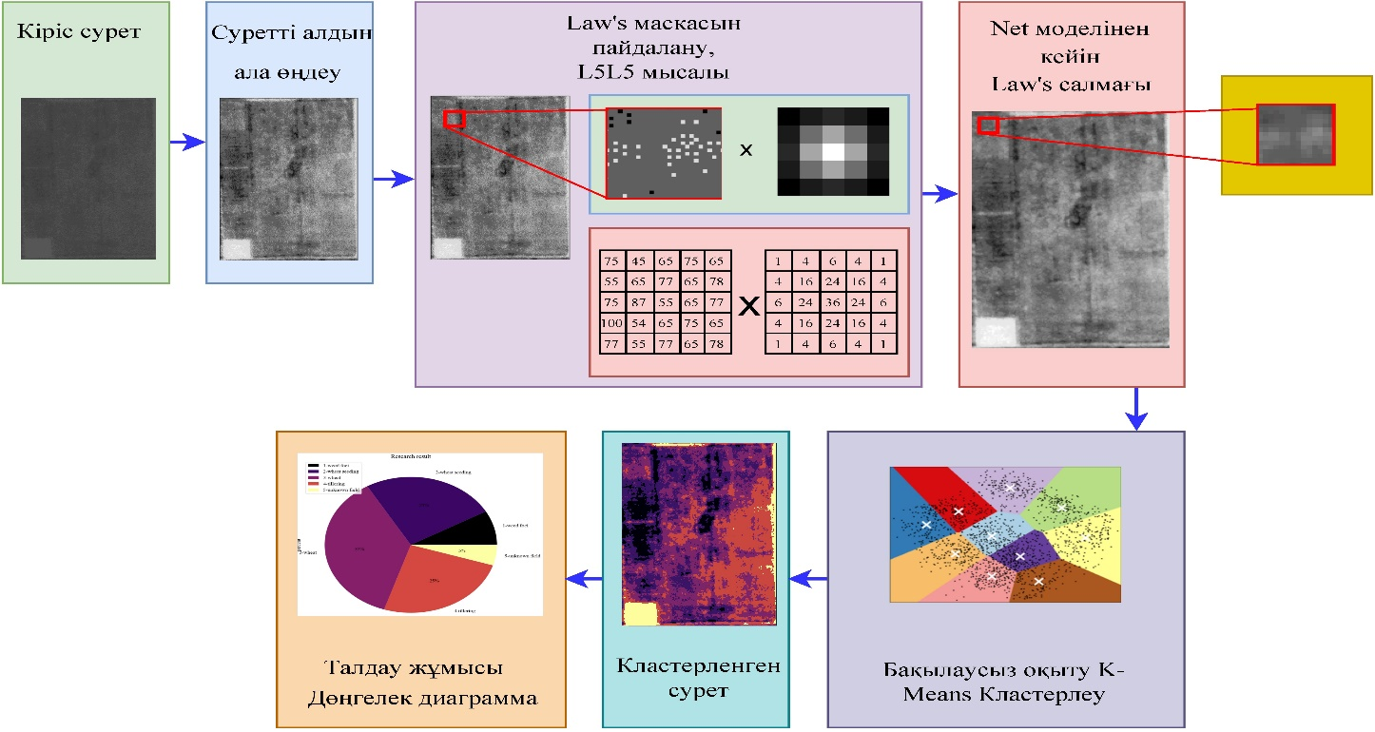

Сурет 2 – Лавс текстуралық маскаларын қолдана отырып, кескіндерді автоматтандырылған өңдеу архитектурасы

Бірінші кезең - кескінге кіру (Кіріс сурет). Енгізілген кескін өзінің бастапқы түрінде ұсынылады және бұл кезеңде ол бастапқыда одан әрі өңдеуге дайындалады. Кескінде келесі қадамдарда қолданылатын түпнұсқа текстуралар мен белгілер алынды.
Екінші кезең – кескінді алдын ала өңдеу (Суретті алдың ала өндеу). Мұнда сапаны жақсарту және шуды жою үшін кескін сүзгіден өткізіліп, қалыпқа келтіріледі. Бұл өңдеудің мақсаты - барлық маңызды текстуралық белгілерді сақтай отырып, кескінді одан әрі талдауға дайындалды.
Үшінші кезең – Лавс текстуралық маскасын қолдану. Бұл мысалда кескіндегі текстура мүмкіндіктерін бөлектеуге арналған L5L5 маскасы қолданылады. Лавс текстуралық маскасы кескінді сканерлейтін және пиксел қарқындылығының жергілікті өзгерістерін есептейтін сүзгі болып табылады.
Сызба масканы кескіннің әртүрлі аймақтарына көбейту процесін көрсетеді. Бұл бізге тән текстуралық элементтерді анықтауға мүмкіндік береді.
Төртінші кезең – Net моделін қолдану және Лавс текстуралық маскасын таразылау. Бұл кезеңде дәлірек текстура мүмкіндіктерін алу үшін Лавс текстуралық маскасының нәтижелері Net моделіне біріктірілген. Бұл бөлектелген текстура элементтері бар толық кескінді алуға мүмкіндік береді, бұл одан әрі жіктеуді жақсартады.
Бесінші кезең – K-Means әдісі арқылы кластерлеу. Бұл қадам k-means кластерлеу алгоритмін олардың текстуралық мүмкіндіктеріне негізделген кескін пикселдерін топтастыру үшін қолдануды қамтиды. Кластерлеу нәтижелері екі суретте көрсетілген: бірінші сурет бастапқы кескіндегі кластерлердің таралуын, екіншісі кластерлердің түрлі-түсті аймақтар ретінде визуализациясын көрсетеді.
Алтыншы кезең – нәтижелерді талдау және визуализациялау. Бұл соңғы кезеңде кластерлердің таралуы талданады және көрнекі түрде көрсетіледі. Сызба зерттелетін кескіннің құрылымы мен сипаттамалары туралы қорытынды жасауға мүмкіндік беретін әртүрлі текстура кластарының пайызын көрсетеді.
Осылайша, бұл сызба Лавс текстуралық текстуралық маскалары мен k-means кластерлеу әдісін қолдану арқылы кескінді өңдеу мен талдаудың кешенді тәсілін көрсетеді. Бұл әдіс әртүрлі қолданбалар үшін маңызды, соның ішінде медициналық диагностика, кескінді өңдеу және нысанды тану үшін маңызды текстуралық белгілерді тиімді шығарып, жіктей алады.
Бұл жұмыста қарастырылған түпнұсқа кескін Planet.com серверден жүктелді. Ол Sentinel-2 жалпыға қолжетімді спутниктік суреттер негізінде түсірілген. Алынған аэрофотосуреттердің жоғары ажыратымдылығына қарамастан, 3-суретте біртекті аймақтарды ажырату қиын. Сондықтан қолданылған текстуралық маскалардың тиімділігін ескере отырып, кескінді алдын ала өңдеу автоматтандырылды.

Сурет 3 - Таңдалған жер телімінің бастапқы кескіні

Ағымдағы 5*5 текстуралық маска ретінде алынған матрица бастапқы кескіннің сәйкес элементіне көбейтіліп, жинақталады. Алынған нәтиже матрицаның ағымдағы бөлігінің ортасына орналастырылады. Осылайша, ағымдағы терезенің бүкіл матрицасын айналып өту арқылы жаңа матрица жасалады. 4-суретте қарастырылған 25 ықтимал текстуралық масканың орташа мәні көрсетілген.

Сурет 4 ‒ Текстуралық маскаларды қолданғаннан кейін орташа мәндерді есептеу нәтижесі

Стандартты ауытқудан кейін алынған мәндерді салыстыру кезінде текстуралық масканың алты мәні жоғары нәтиже көрсетті. Алынған нәтижеге сүйене отырып, 7-суреттің мәндеріне сәйкес олардың алынған суреттері 5-суретте көрсетілген, яғни. 5а - түпнұсқа сурет, текстуралық масканы қолдану нәтижесі 5ә - L5L5=375,63 текстуралық масканы қолдану нәтижесі, 5б - суреттегі S5R5 = 244,63, текстуралық масканы қолдану нәтижесі, 5в - R5L5= 221,8 текстуралық масканы қолдану нәтижесі, 5г R5W5= 1,8, текстуралық масканы қолдану нәтижесі, 5ғ - R5R5= 223,97 текстуралық масканы қолдану нәтижесі. Нәтижесінде максималды мәнде L5L5 текстуралық маскасы арқылы алынған біртекті аймақтар жақсы бөлінді. Текстуралық маскаларды қолданғаннан кейін алынған кескіндерге k-means кластерлеу әдісі қолданылды. Эксперимент нәтижелері 6-суретте көрсетілген. Қарастырылып отырған өрісте кластерлер саны 5 болды. Бұл арамшөптердің ошақтары, егілмеген алқаптар, бидай көшеттері, қопсыту және бидай.

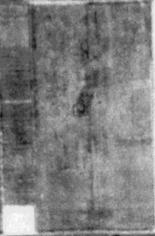
a ә б в г ғ

a ‒ түпнұсқа сурет; ә ‒ текстуралық масканы қолдану нәтижесі-L5L5=375,63; б ‒ текстуралық масканы қолдану нәтижесі-S5R5 = 244,63; в ‒ текстуралық масканы қолдану нәтижесі-R5L5= 221,8; г ‒ текстуралық масканы қолдану нәтижесі-R5W5= 221,8 және ғ ‒ текстуралық масканы қолдану нәтижесі-R5R5=223.97

Сурет 5 ‒ 6 текстуралық масканы қолдану нәтижесі

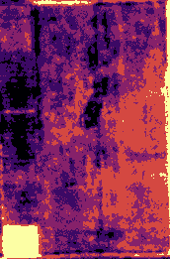 | 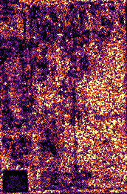 | 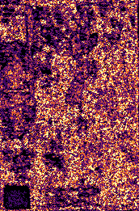 | 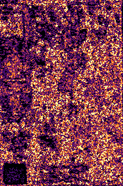 | 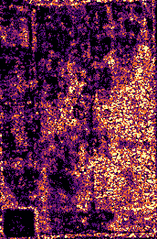
a ә б в г ғ

Сурет 6 ‒ k- means бойынша кластерлеуді қолданғаннан кейінгі нәтиже

Спутниктік кескіндердің шектеулі болуына байланысты, яғни қажетті вегетациялық кезеңде бұлттардың немесе техникалық кедергілердің болуына байланысты қажетті деректер көлемі аз. Сондықтан ғарыштық суреттерді автоматты түрде өңдеу үшін машиналық оқыту әдісі қолданылды. L5L5 текстуралық маскасы машиналық оқытуда салмақ ретінде қолданылатын текстуралық энергияны жасыру әдісінен алынған суреттер негізінде ақпараттық түрде есептелді. Бұл маска матрицасының өлшемі кескінді автоматты өңдеу жүйесіне салмақ ретінде енгізіледі. Осы жұмыста жүргізілген зерттеулердің нәтижесінде қойылған міндеттер шешіліп, жұмыстың негізгі мақсатына қол жеткізілді – егіннің зақымдану сипатын жіктеу үшін кескіндерді автоматтандырылған өңдеу үшін машиналық оқытуда Лавс текстуралық маска әдісін қолдану. Шағын үлгілер жағдайында кеңістіктік ажыратымдылығы жоғары кескіндерде біртекті аймақтарды бөлу алгоритмі жасалды. Лавс текстуралық маскаларының қалыпқа келтірілген мәндері машиналық оқыту кезінде бастапқы кескінге салмақ ретінде есептелді. 25 ықтимал текстуралық маска мәндерінің нәтижелері стандартты ауытқу арқылы бағаланды. Ауытқу нәтижесінде 6 текстуралық Маска таңдалды: L5L5, S5R5, R5L5, R5W5 және R5R5. K - means кластерлеу әдісін қолданғаннан кейін суреттердегі барлық алты кескінге біркелкі аймақтар айқын көрінді. Бірақ максималды дәлдік таңдалған маскалар арасында ақпараттандыратын L5L5 текстуралық маскасын қолдану нәтижесінде анықталды. Әзірленген алгоритм сандық кескінді өңдеу және үлгіні тану мәселелерінің кең ауқымын шешу үшін бағдарламалық кешендердің бөлігі ретінде пайдаланылуы мүмкін кітапханаларды құрудың негізі болып табылады.

2.2 Ауыл шаруашылық дақылдарындағы арамшөп ошағын анықтау үшін ортогоналды түрлендіру әдістерін қолдану
Диссертациялық жұмыс барысында аэроғарыштық кескіндерді талдауға арналған бағдарламалық жасақтаманы, атап айтқанда NDVI текстуралық талдау бағдарламаларын жасауға назар аударылады. Жерді және астыңғы бетті қашықтықтан зондтау нәтижелерін талдау үшін, әдетте, электромагниттік сәулелену спектрінің үш интервалы бөлінеді және қарастырылады: көрінетін, инфрақызыл және микротолқынды. Зерттеу барысында электромагниттік спектрдің әр түрлі аралықтарындағы жарықтылық мәндері зерттелетін объектіні таңдау және ақпараттық интервалдар алу үшін қарастырылады. Мысалы, өсімдік түрлерін таңдау және дақылдарға теріс әсер ететін факторларды, атап айтқанда арамшөптермен зақымдануын анықтау кезінде пайдаланылады. Зерттеу барысында ортогональды матрицаларға негізделген спектрлік түрлендірулер қарастырылды [88]. Барлығы түрлендірудің 6 түрі қарастырылған. Текстуралық белгілердің сипаттамалары, мысалы, тәртіп/тәртіпсіздік қатынасы, әртүрлі кескіндер үшін алынған «қалыптан тыс» құрылымы бар аймақтардың үлесі және т. б., сондай-ақ әртүрлі спектрлік коэффициенттер арамшөптерді, көшеттерді, дақылдарды және т. б. сипаттайтын мәндермен қосымша байланысты болуы мүмкін. Текстураны толығымен талдауға мүмкіндік беретін бағдарламалық өнімдерді ғылым мен өнеркәсіптің әртүрлі салаларында сәтті қолдануға болады. Ең алдымен, бұл ауыл шаруашылығы және агроөнеркәсіптік кешен саласындағы ғылыми-зерттеу институттары қажет.
Аэроғарыштық суреттерді өңдеу кезінде зерттеушілер әртүрлі текстуралармен де айналысады. Тек текстуралық белгілерге сүйене отырып, бұл қылқан жапырақты орман немесе жапырақты, егістіктер дәнді дақылдармен немесе бұршақ дақылдарымен себілгенін және т. б. анықтауға болады. Біздің зерттеу идеяларымыздың қолданыстағы аналогтардан түбегейлі айырмашылығы - математикалық әдістерді дұрыс қолдану және оларды тереңірек зерттеу. Мысалы, жалпы екі жүзден астам текстуралық белгілер бар, бірақ ғылыми шолулар әдетте елуге жуық түрін пайдаланады. Сонымен қатар, спутниктік суреттерді өңдеу кезінде, іс жүзінде тек 3-4 белгілер қолданылады. Бұл бастапқы кескіндер толығымен зерттелетінін білдіреді. Интегралды түрлендірулерді қолдану туралы да айтуға болады. Мысалы, Хаар түрлендіруі жүктеме астындағы металдардың беріктігін зерттеуде қолданылады. Сондай-ақ, ауыл шаруашылығы дақылдары саласындағы зерттеуде спектрлік түрлендірудің тиімділігінде анықталды.
Нәтижелер ғылыми зерттеулерде және өнеркәсіпте қолданылатын автоматтандырылған кескінді талдау жүйелерінде қолданылуы мүмкін. Оларды өнеркәсіпте қолдану арамшөптерді жою арқылы тыңайтқыш шығындарын азайтуға және кейбір жағдайларда ауыл шаруашылығының сапасын жақсартуға мүмкіндік береді. Түсті кескіндердің текстурасын талдау кезінде әр түстің қарқындылық деңгейлерін және олардың кескін өрісіне таралуын өлшеуге негізделген олардың сипаттамаларына қосымша белгілер енгізіледі. Уақыт бойынша өзгеретін динамикалық құрылымдарды талдау кезінде уақыт параметрі енгізіледі. Бұл жағдайда текстурадағы барлық өзгерістер өзгермейтін жеке бөліктерді жылжыту арқылы модельденеді (жылжыту, бұру). Текстуралық талдау мәселесінің қазіргі жағдайы ұсынылған әдістердің әртүрлілігімен, сондай-ақ текстуралы объектілердің кең ауқымымен және шешілетін мәселелердің әртүрлі сипатымен түсіндіріледі.
Текстура - кеңістіктегі сұр реңктердің тәуелділігіне негізделген кескін бетіндегі қажетті аймақтарды немесе қасиеттерді сипаттау үшін қолданылатын маңызды сипаттамалардың бірі [89]. Кескіндерде текстураның болуына қарамастан, текстураны сипаттауға және оны қатаң анықтауға бірыңғай және ресми көзқарас жоқ. Текстураны талдау әдістері әдетте әр жағдайда жеке жасалады (7-сурет).

Сурет 7 ‒ Текстуралық ерекшеліктері

Алайда, ресми көзқарас пен текстураның қатаң анықтамасының жоқтығына қарамастан, анықтаманы қалыптастыру кезеңінде төрт тәсілді қарастыруға болады [90]:
‒ статистикалық тәсіл: текстура кескін аймағындағы қарқындылық мәндерінің таралуының сандық сипаттамасы ретінде есептеледі;
– құрылымдық тәсіл: текстура қарапайым немесе қайталанатын тәртіпте орналасқан текстуралы қарабайыр текстуралар жиынтығы ретінде қарастырылады;
– фракталдық тәсіл: шектеулі диффузиялық агрегация процестері, кеуекті ортада жабысқақ саусақтардың пайда болуы, ағып кету деп аталатын диффузиялық процестер және бұлттардың, жердегі және басқа да табиғи заттардың сипаттамалары сияқты процестер мен құбылыстардың кең ауқымын сипаттау, фракталдық геометрия деп аталатын жаңа бағыт табылды. Мұндай әдістерде авторлар объектіні құрылым ретінде емес, фрактал ретінде қарастырады [91]. Көптеген авторлар табиғи беттер кеңістіктегі изотропты фракталдар және мұндай беттердің екі өлшемді қарқындылық өрісі фракталдар деп мәлімдейді;
– спектралды тәсіл: Фурье және толқындық талдау кескін құрылымымен әртүрлі масштабта жұмыс істеу үшін қолданылады. Спектралды талдау сигналдар мен кескіндерді талдаудың өте тиімді құралы болып табылады. Себебі спектр сигналдар мен кескіндер құрылымындағы әртүрлі өзгерістерге өте сезімтал. Спектралды талдауды орындау үшін алдымен сигналды немесе кескінді жиіліктерге бөлу керек. Ол үшін негізгі функциялардың басқа жиынтығы қолданылады. Тиісті алгоритмдік түрлендірулер: косинус, Адамар, Хаар, және т.б., алгоритмдік түрлендірулер деп аталады. Хаар мен Добеши түрлендірулері, керісінше, вейвлет түрлендірулерінің қарапайым түрлері болып табылады. Сигналдарды өңдеу теориясына сәйкес келетін бұл әдістерді стационарлық кездейсоқ процестерге қолдануға болады. Дегенмен, суреттерден дәстүрлі түрде стационарлық (квази-стационарлық) болып саналатын және статистикалық соңғы нәтижелерді алу және талдау үшін жеткілікті аймақтар таңдалуы мүмкін. Ортогоналды түрлендірудің 6 әдісін қолдану Matlab бағдарламалық ортасында жүзеге асырылды. Осы әдістермен есептеу нәтижелері төмендегі суретте көрсетілген аймақта 6 мәтіндік файл үшін бөлек сақталды (8-сурет).



Сурет 8 ‒ Таңдалған аймақта жасалған есептеулер

9а-суретте бастапқы деректерде орындалған Добеши-4 толқындық түрлендіруінің нәтижесі көрсетілген. Бұл 3D кескін әртүрлі ажыратымдылық деңгейлеріндегі деректерді талдау үшін сигнал мен кескінді өңдеуде жиі қолданылатын төртінші ретті Добеши толқындық түрлендіруін қолданғаннан кейін деректер құрылымын көрсетеді. Графикте деректердің күрделі көп қабатты құрылымы бар екенін көруге болады, оның жоғарғы бөлігі деректердің жоғары жиілікті құрамдастарын көрсетеді, ал төменгі қабаттар төмен жиілікті компоненттерді көрсетеді. Бұл бастапқы деректерде жасырын болуы мүмкін күрт өзгерістер немесе ауысулар сияқты маңызды сигнал мүмкіндіктерін бөлектеуге мүмкіндік береді. Добеши түрлендіруі әртүрлі қолданбаларда деректерді талдауды және интерпретациялауды жеңілдететін сигналдың декомпозициясына көмектеседі, соның ішінде деректерді қысу, шуды жою және аномалияны анықтау.
9ә-суретте үш өлшемді форматта визуализацияланған кескіннің фрагменті көрсетілген. График әртүрлі осьтер бойынша амплитудалық мәндердің өзгеруін көрсететін кескін аймағының текстуралық сипаттамаларын көрсетеді. Көлденең X және Y осьтері кескін фрагментінің кеңістіктік координаталарын, ал тік Z осі пикселдердің қарқындылығын немесе жарықтық мәндерін көрсетеді. Фрагменттің текстурасы биіктіктің айтарлықтай ауытқуымен сипатталады. Бұл жарықтылық өзгерістерінің жоғары жиілігін және кескінде ұсақ бөлшектердің немесе шудың болуын көрсетеді.
Мұндай визуализация кескіндердің текстуралық қасиеттерін талдау, құрылымдық ерекшеліктері мен бөлшектерін анықтау үшін пайдалы. Оны ғылыми және өндірістік зерттеулерде компьютерлік көру, кескінді өңдеу және текстураны сәйкестендіру сияқты әртүрлі қолданбаларда қолдануға болады.

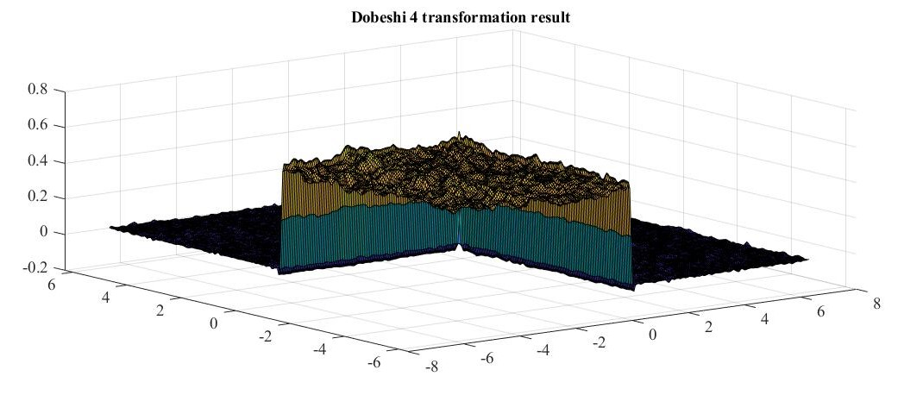
а

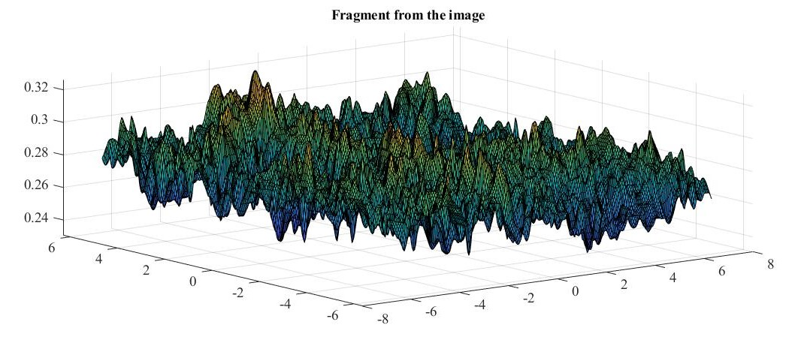
ә

а ‒ кескін фрагменті; ә ‒ добеши - 4 түрлендіру нәтижесі

Сурет 9 ‒ Добеши-4 таңдауды түрлендіру нәтижесі

Добеши -4 түрлендіруі - қарапайым толқындардың бірі. Матрицаның осы түрінің векторын көбейтуді екі түрлі сүзгі мен 4 элементті масканы сканерлеу деп санауға болады, бастапқы вектордың қадамы 2-ге тең. Ұқсас маскалары бар, бірақ әртүрлі элементтері бар басқа толқындар әртүрлі салаларда қолданылады. Бидайдың өсуіне теріс әсер ететін факторлар, атап айтқанда арамшөптердің дақылдарға теріс әсерін анықтау кезінде қарастырылған жер телімдері Солтүстік Қазақстан облысындағы А.И. Бараев атындағы ғылыми-өндірістік астық орталығына жатады. Суреттер осы зерттеу орталығына тиесілі дақылдар туралы Planet.com веб-сайтынан алынды (10-сурет).

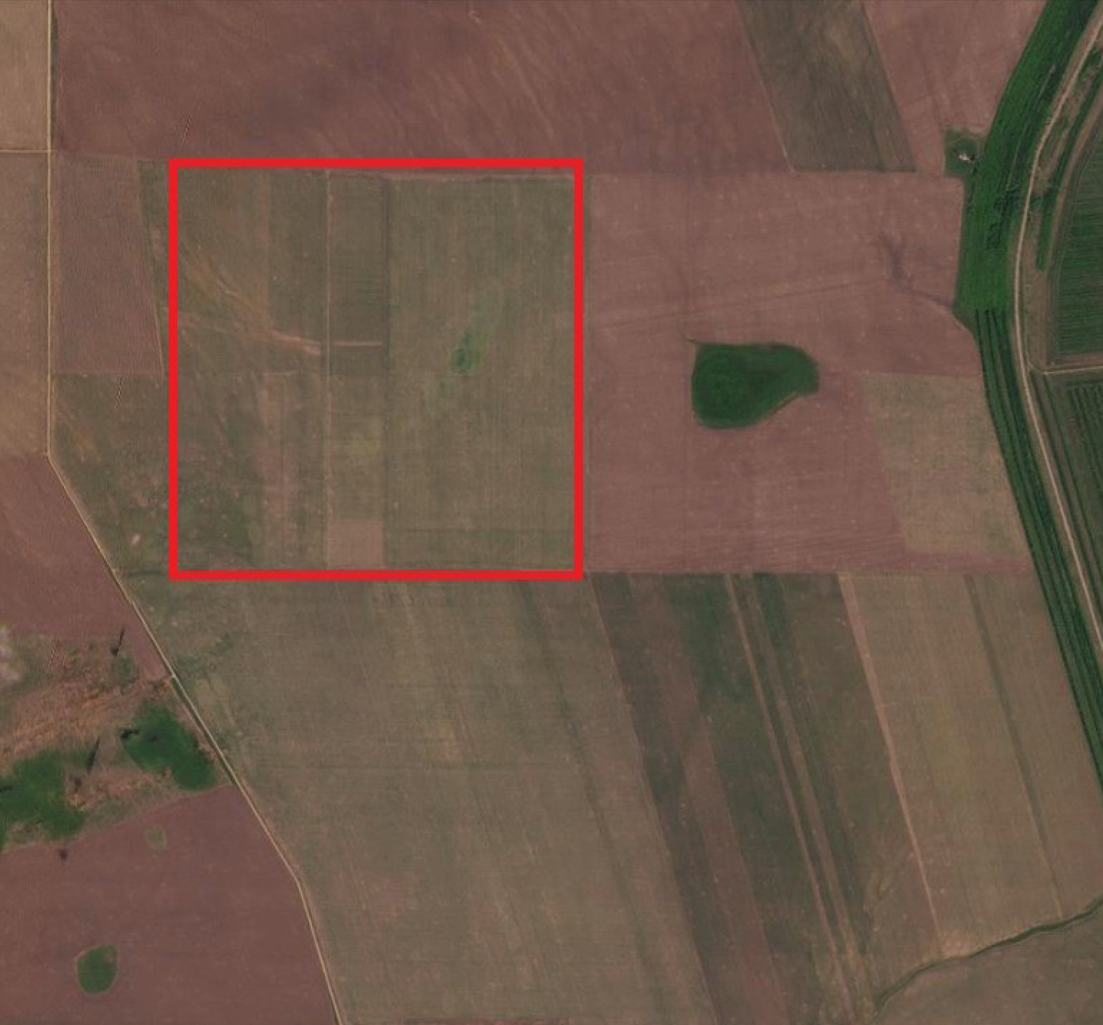

Сурет 10 ‒ Түпнұсқа сурет

Спектралды талдауды орындау үшін алдымен сигналды немесе кескінді жиіліктерге бөлу керек. Осы мақсатта базистік функциялардың әртүрлі жиынтықтары қолданылады. Сәйкес алгоритмдер түрлендірулер деп аталады: косинус, Адамард, Хаар, көлбеу және т.б. Хаар және Добеши түрлендірулері ең қарапайым толқындық түрлендірулері болып табылады. Бағдарлама Matlab жүйесінде жүзеге асырылған және алты түрдегі спектралды түрлендірулерді орындауға мүмкіндік береді:
1) косинус;
2) адамар $2^{n}$;
3) адамард тәртібі n=p+1, p≡3(mod4), – жай сан, яғни Лежандр символына негізделген;
4) хаар;
5) көлбеу;
6) добеши-4.
Есептеу MatLab бағдарламасында орындалады және кескінді талдау үшін пайдаланылады. Кескін бағдарламалық құрал арқылы бөлек бөліктерге бөлінеді. Текстуралық кескіндерді зерттеу кезінде ортогональды түрлендіруді қолданатын әртүрлі стандартты емес әдістерді қолдануға болады. Мысалы, бастапқы кескін қабаттаспайтын төртбұрышты терезелерге бөлінеді. Тәжірибе көрсеткендей, терезе өлшемін кішірейту, атап айтқанда 8x8, 16x16, 32x32 өлшемде алу жақсы нәтиже береді. Әрбір терезе үшін интегралды түрлендіруді орындаймыз. Біз сондай-ақ жоғары жиілікті коэффициенттер немесе спектрдің кейбір бөліктері сияқты кейбір спектрлік коэффициенттерді нөлге қоямыз. Екі өлшемді жағдайда жиілік спектрлері матрица түрінде болады. Матрица элементтерін векторлар ретінде орналастырайық. Мысалы, соңында бірінен соң бірі орналасқан матрицаның жолдарын қарастырайық. Векторлық деректерде алынған вектордан нөлге ұшыраған спектрлердің коэффициенттерін алып тастаймыз. Нәтижесінде осы векторлар бойынша кластерлеу процедурасын орындаймыз. Жоғарыда сипатталған әдістерді қолдану арқылы кескінді өңдеу нәтижелері төменде келтірілген (11-сурет).

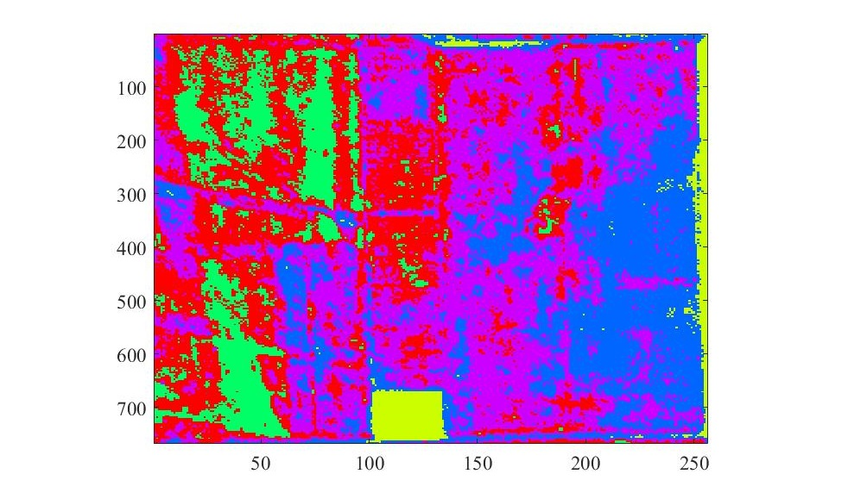
а
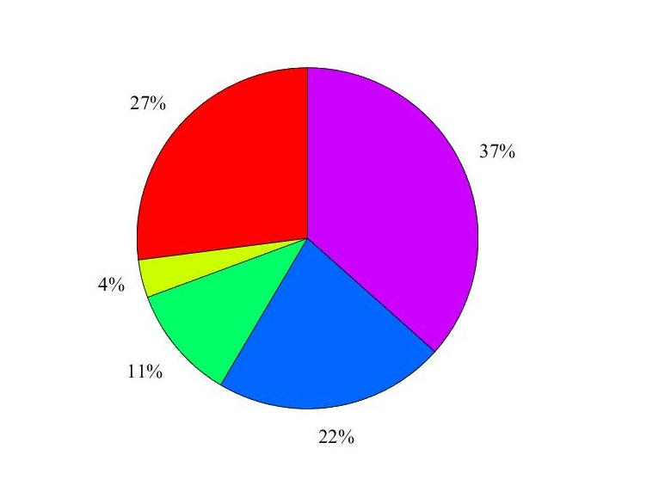
ә

а – спектрдің төменгі жиілігінде кластерлеу, кластерлердің саны 5, Хаар түрлендіруі қолданылды, терезе өлшемі 8х8; ә – диаграмма түріндегі кластерлеудің пайыздық нәтижесі

Сурет 11 ‒ Хаар түрлендіруі қолданылды, спектрдің төменгі жиілігінде кластерлеудің нәтижесі

А.И. Бараев атындағы астық шаруашылығы ғылыми-өндірістік орталығының агрономдарының мәліметі бойынша бидай 12.05.2021 және 25.05.2021 аралығында өсірілді. 17.06.2021 арамшөптер будандастырылып, 18.08.2021 бастап жиналды. Төмендегі кестеде вегетациялық кезеңнің әртүрлі кезеңдеріндегі арамшөптердің пайызы көрсетілген (3-кесте).
Кесте 3 ‒ Әртүрлі вегетациялық кезеңде ортогональды түрлендірулер арқылы арамшөптерді анықтау

Әдістер | Вегетациялық кезең
 | 10.06.2021 | 01.07.2021 | 21.07.2021 | 06.08.2021 | 14.09.2021
Хаар, % | 37 | 9 | 6 | 9 | 3
Добеши-4, % | 37 | 8 | 5 | 6 | 3
Косинустық, % | 37 | 10 | 5 | 8 | 3
Адамард тәртібі n=p+1, p≡3(mod4), – жай сан, яғни Лежандр символы на негізделген, % | 37 | 9 | 6 | 9 | 3
Адамар $2^{n}$, % | 37 | 9 | 5 | 9 | 2
Көлбеу, % | 37 | 9 | 6 | 8 | 3

Ортогональды түрлендіру кезінде арамшөптердің өсу динамикасы қарастырылады. Олардың бірі, Хаар түрлендіру жұмысының нәтижелері төмендегі 12-суретте көрсетілген.

Сурет 12 ‒ Арамшөптердің өсу динамикасы

ЖСК негізіндегі кескінді талдау өсімдік түрін және вегетациялық маусымдардағы өсімдіктердің өзгеруін тануға мүмкіндік береді. Бұл зерттеу нәтижесі өсімдіктің сау екенін, егер жоқ болса, өсімдікке қандай жағымсыз факторлар әсер еткенін анықтауға мүмкіндік береді: аурулар, солу, тыңайтқыштардың жетіспеушілігі, жәндіктердің зақымдауы және т.б., сонымен қатар өнімділікті болжау.
13-суретте дәнді дақылдар түрлерін және оның қалыпты өсуін одан әрі тану үшін жарықтық коэффициенттерінің спектрін бөлуді қалай ұйымдастыруға болатынын көрсетеді. Суретте өсімдіктердің үш түрінің спектрлік сипаттамасы көрсетілген: арамшөптер, жас өскін және бидай. Көлденең ось микрометрмен (um) жарықтың толқын ұзындығын көрсетеді. Барлық үш өсімдік түріне арналған спектрлік толқын ұзындығының ұлғаюымен деректер мәнін арттырудың жалпы тенденциясын көрсетеді. 0,4-0,5 um аймақта өсімдіктердің барлық түрлері үшін мәндер ең төменгі деңгейде, содан кейін өсе бастайды. Ең үлкен өсу 0,6-0,8 um диапазонында арамшөптер, көшеттер және бидай арасындағы айырмашылықтар байқалады.
Арамшөп (қара сызық) 0,7-0,8 мм спектрлік диапазондағы көшет (қызыл сызық) және бидаймен (жасыл сызық) салыстырғанда біршама жоғары мәндерге ие, бұл құрылымдағы немесе жағдайдағы айырмашылықтарды көрсетуі мүмкін. өсімдіктер. Көшеттер арамшөптер мен бидайдың арасына түсетін орташа мәндерді көрсетеді. Бидай толқын ұзындығының ұлғаюымен шағылыстырудың ең тұрақты және болжамды ұлғаюын көрсетеді. Бұл спектрлік талдау ауылшаруашылық жерлерін бақылау, өсімдіктердің денсаулығын бағалау және арамшөптерді анықтау үшін маңызды болып табылатын бірегей спектрлік сипаттамалары негізінде өсімдік түрлерін ажырата алады.

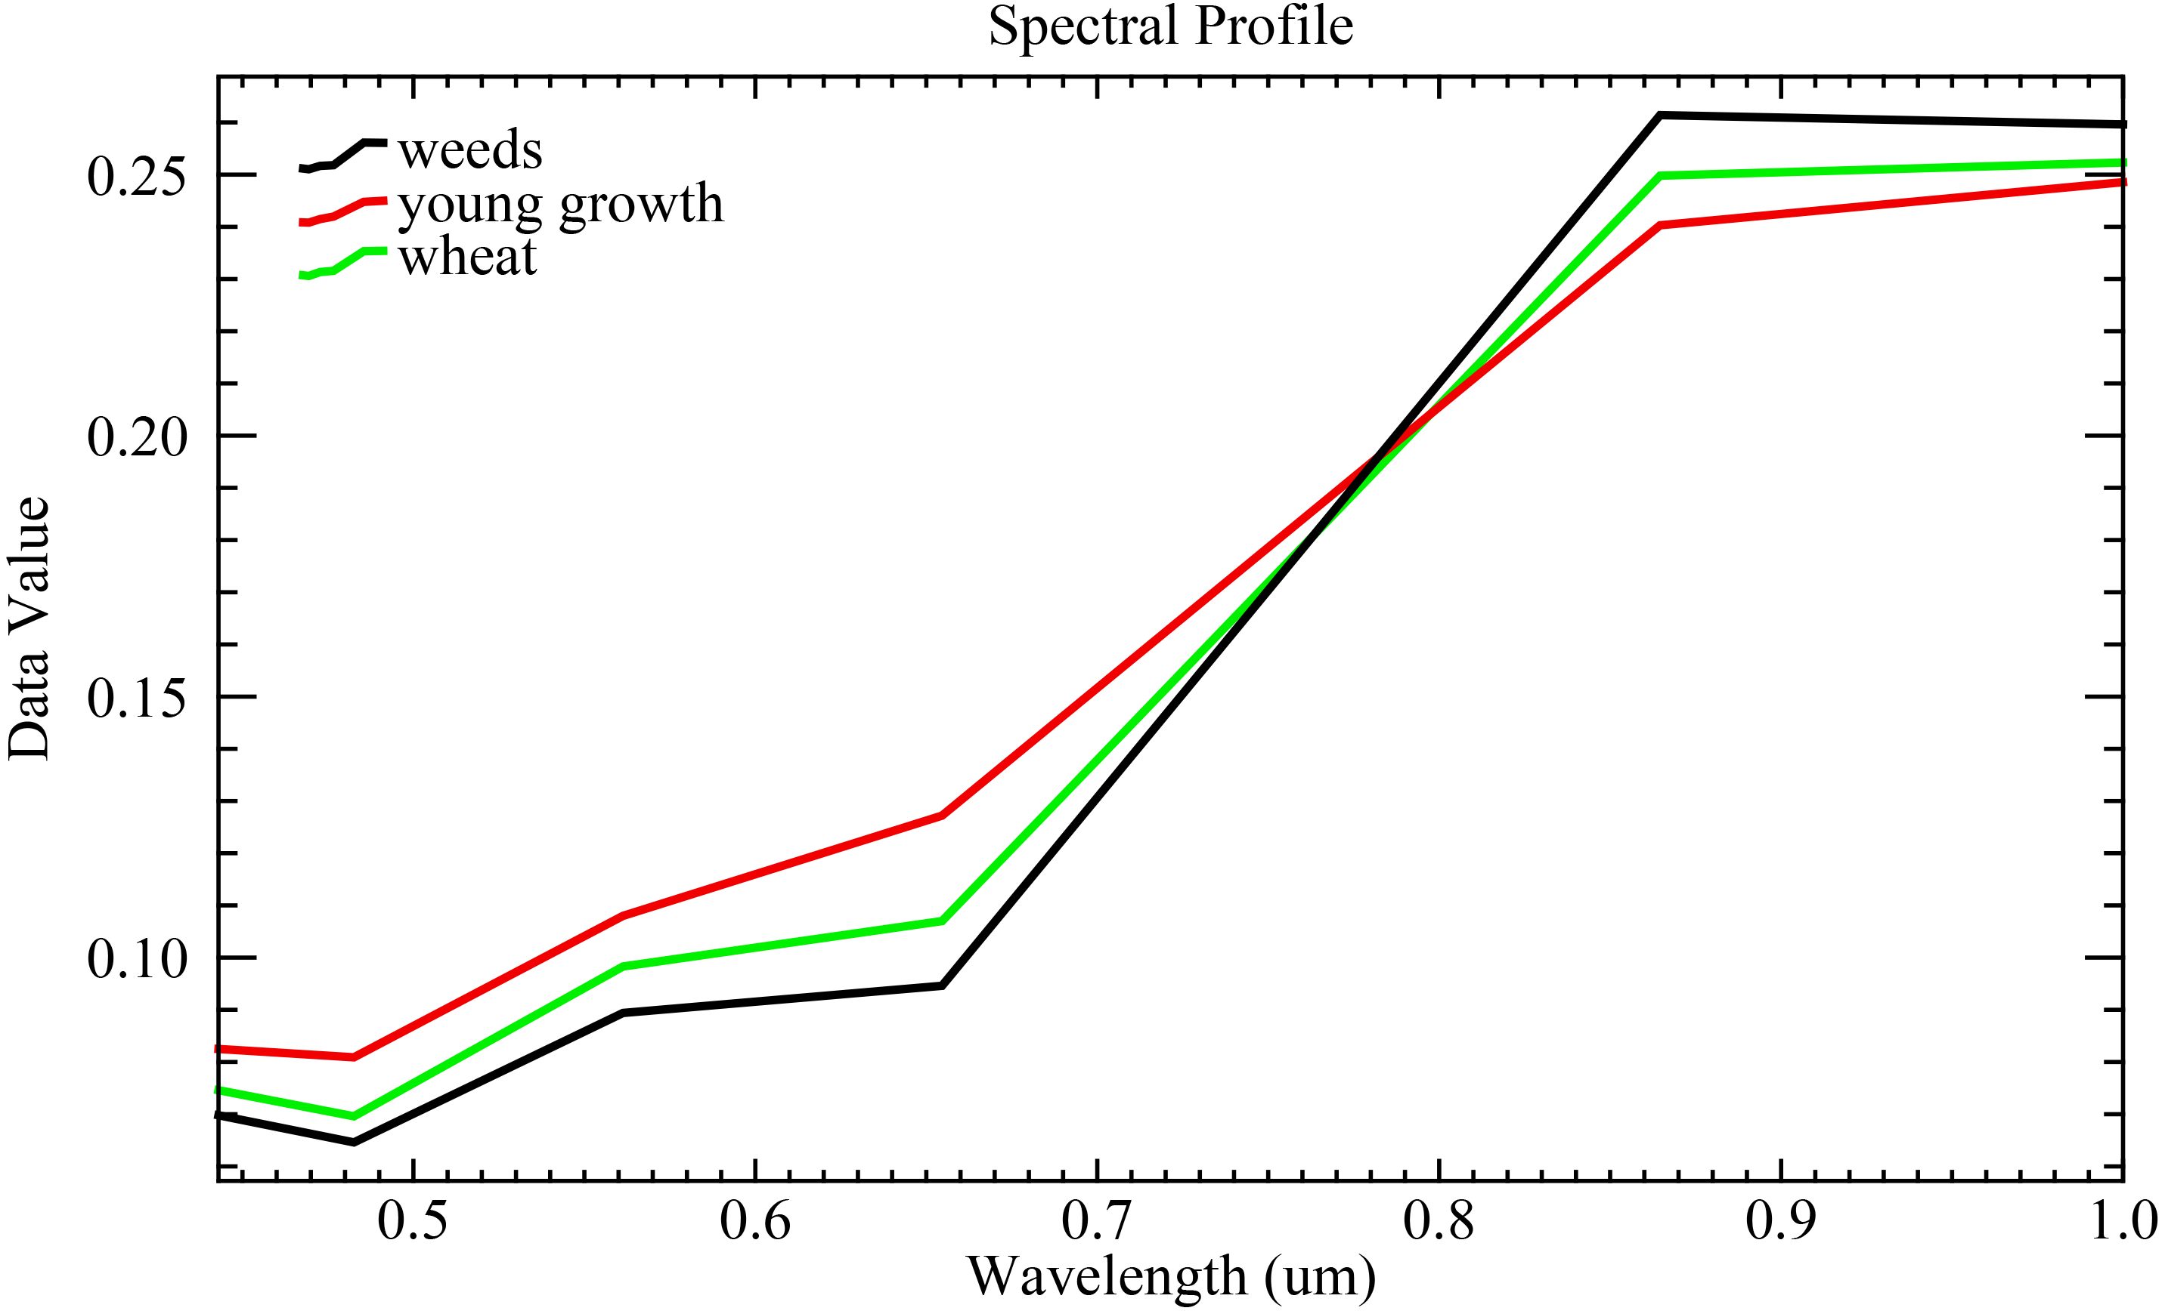

Сурет 13 ‒ 10.06.2021 вегетациялық кезеңдегі бидайдың, арамшөптердің, бидай көшеттерінің жарықтығының спектрлік коэффициенттері

10.06.2021 вегетациялық кезеңде төмендегі кестеде барлық әдістермен көрінетін арамшөптердің пайызы өте жоғары (4-кесте).

Кесте 4 ‒ Гербицидтерді қолданар алдында ортогональды түрлендірулер арқылы арамшөптер мен бидайды анықтау

Әдіс | 10.06.2021
 | арамшөптер, % | көшеттер, % | бидай, %
Хаар | 37 | 26 | 37
Добеши-4 | 37 | 28 | 35
Көлбеу | 37 | 27 | 36
Адамар $2^{n}$ | 37 | 27 | 36
Адамард тәртібі n=p+1, p≡3(mod4), – жай сан, яғни Лежандр белгісіне негізделген | 37 | 27 | 36
Косинустық | 37 | 27 | 36

Сурет 14 ‒ Бидайдың өсу динамикасы

14-суретте, әр түрлі вегетациялық кезеңдерде арамшөптерді улағаннан кейін, келесі диаграмма олардың азаю және бидай өнімділігінің жоғарылау динамикасын көрсетеді. Диаграммада арамшөптермен және көшеттермен салыстырғандағы бидайдың вегетация кезеңінде өсу ерекшеліктері көрсетілген. Деректер бес түрлі күнге берілген: 2021 жылдың 10 маусымы, 2021 жылдың 1 шілдесі, 2021 жылдың 21 шілдесі, 2021 жылдың 6 тамызы және 2021 жылдың 13 қыркүйегі. Әрбір күн үш санатты қамтиды: арамшөптер, жас өскін және бидай, олар сәйкесінше көк, қызғылт сары және сұр түстермен көрсетіледі.
Диаграмма вегетациялық кезеңнің өтуімен бидайдың мәндері арамшөптер мен жас көшеттермен салыстырғанда айтарлықтай жоғары екенін көрсетеді. Барлық күндерде бидай ең жоғары өсу мәндерін көрсетеді. Бұл әсіресе шілдеден қыркүйекке дейін байқалады және мәндер тұрақты түрде жоғары болып қалады, бұл белсенді өсу мен дамуды көрсетеді. Арамшөптер мен жас өскіндер айтарлықтай төмен мәндерге ие, арамшөптер бүкіл кезең ішінде ең төменгі мәндерге ие. Бұл деректер вегетациялық кезеңдегі әртүрлі өсімдік түрлерінің өсу динамикасын және осы зерттеу жағдайында бидайдың басымдылығын көрсетеді.
Орташа алғанда, ортогональды түрлендірудің барлық әдістері бірдей нәтиже көрсетті. Әр вегетациялық кезеңде дақылдар мен арамшөптердің өсу динамикасындағы өзгерістер анықталды. Мультиспектралды кескінді өңдеуден кейін алынған сұр түсті кескінге (NDVI) k-орташа кластерлеу әдісін қолдану нәтижесі А.И. Бараев атындағы астық шаруашылығы ғылыми-өндірістік орталығының агрономдары ұсынған мәліметтерге сәйкес келмеді. Алайда мәтіндік таңбалардың ортогоналды түрленуін қолдануда өзгерістер болды. Ортогональды түрлендірулер NDVI кескіндерінде спектрлік жарықтық коэффициентінен алынған аэроғарыштық суреттерді зерттей отырып қолданылды. Бұл әдістердің тиімділігі 5-кестеде әр вегетациялық кезеңдегі өзгерістермен көрсетілген, яғни микроскопиялық кескіндерге қолданылатын ортогональды түрлендірулерді аэроғарыштық кескіндерге де қолдануға болатындығы дәлелденді.
Ортогональды түрлендіру әдістері аэроғарыштық суреттерде біртектілік аймақтарын, яғни дақылдарда арамшөптердің болуын көрсетті. Зерттеу барысында А.И. Бараев ауылшаруашылық ғылыми-зерттеу орталығының агрономы ұсынған нақты мәліметтерге сәйкес, арамшөптердің пайызы сәйкес келді, бірақ зиянкестер анықталған жоқ. Себебі ауылшаруашылық дақылдарының зиянкестерін аэроғарыштық суреттерде анықтау мүмкін емес. Зерттеу жүргізу кезінде осы әдістердің математикалық сипаттамасы пайдаланылған бір кескінді өңдеуге қажетті дәлдік пен уақытты қажет етеді. Бұл әдістің кемшілігі – бұл аэроғарыштық суреттердегі гетерогенділік аймақтарына қолданғанда тиімсіз. Зерттеу барысында 6 әдістің математикалық есептеулері күрделене түсті. Есептеу дәлдігін тексеру үшін әр түрлі аймақтардағы кескін мәндері салыстырылды. Болашақ қосымшада әдістер жиынтығы бір функцияға біріктіріледі:
1. Таңдалған аймақта сигналдың болуы бастапқы мультиспектральды кескінді өңдеу нәтижесінде алынған сұр түсті кескінге (NDVI) ортогоналды түрлендіру әдістерін қолдану нәтижесінде байқалды. Барлық әдістерді қолдану нәтижесінде толқындардың болуы, яғни суреттегі мәндердің болуы (0, 0.4] өзгерістердің болуын анықтайды.
2. Таңдалған аймақтағы ортогональды түрлендіру әдістерінің тиімділігін анықтағаннан кейін, бұл әдістер әр вегетациялық кезең үшін алынған кескіндерге қолданылды. Нәтижесінде біз теріс немесе жоғары жиілікті мәндерді екі өлшемді матрицада алынған мәндерде нөлге айналдырамыз және оң мәндерді топтастырамыз. Түпнұсқа кескін қиылыспайтын 8×8 шаршы терезелерге бөлінген. Әр терезенің күрделі трансформациясы нәтижесінде астықтың ерекшелігі, яғни ондағы арамшөптердің болуы анықталды. Сонымен қатар, әр вегетациялық кезеңнің суреттерінде сигналдардың өзгеруі, яғни арамшөптердің өсу динамикасы байқалды.
2.3 Ауыл шаруашылығы өнімділігін оңтайландыру және сапасын арттыру үшін ауыл шаруашылығы дақылдарының зиянкестері мен ауруларын верификациялау
Тиімділік пен тұрақтылық шешуші рөл атқаратын заманауи ауыл шаруашылығы жағдайында технологиялар мен инновациялар жерді табысты басқарудың ажырамас бөлігіне айналуда. Ауыл шаруашылығы дақылдарын нақты және жедел бақылауға ықпал ететін озық әдістемелердің бірі жарықтықтың спектрлік коэффициенттерін (ЖСК) анықтау болып табылады. Бұл әдістеме ауылшаруашылық өсімдіктерінің әртүрлі түрлерін талдау мен бақылаудың қуатты құралы болып табылады. Жарықтықтың спектрлік сипаттамалары дақылдың әрбір түріне ғана тән және олардың жай-күйі мен дамуы туралы толық ақпарат береді. Ғарыштық түсірілімдер арқылы алынған деректерді пайдалана отырып, зерттеушілер мен фермерлер егістіктерде әртүрлі өсімдіктердің таралуының толық карталарын ала алады. Бұл суаруды басқару, тыңайтқыштарды қолдану, аурулар мен зиянкестермен дер кезінде күресу шаралары сияқты ауыл шаруашылығы процестерін оңтайландырудың жаңа мүмкіндіктерін ашады.
Ауыл шаруашылығы дақылдарын идентификациялау нақты ауыл шаруашылығы жүйесін құрудың маңызды элементі болып табылады. Бұл тәсіл өндірістік процестерді тиімді басқарып қана қоймай, сонымен қатар су мен тыңайтқыш сияқты ресурстарды пайдалануды барынша азайтуға мүмкіндік береді. Ол сондай-ақ климаттың құбылмалылығы мен нарықтық талаптар жағдайында маңызды болып табылатын далалық, маусымдық өзгерістерге және сыртқы факторларға жедел әрекет ету мүмкіндігін қамтамасыз етеді. Сонымен қатар, ЖСК мәндерінің идентификациясы әртүрлі ауылшаруашылық дақылдарын бақылауға ғана емес, сонымен қатар өсімдіктердің денсаулығын бақылауға, стресс белгілерін анықтауға және ықтимал проблемаларды болжауға мүмкіндік береді. Бұл ықтимал қауіп-қатерлерге тезірек және мақсатты түрде әрекет етуге, өнімділікті арттыруға және өнім сапасын жақсартуға ықпал етеді.
Ауыл шаруашылығы дақылдарының алуан түрлерінің спектрлік жарықтық сипаттамаларын анықтау ауыл шаруашылығын дамытудың перспективалы жолын білдіреді. Бұл технология ресурстарды тиімдірек, экологиялық тұрғыдан тұрақты және ақылды басқарудың жаңа мүмкіндіктерін ашады, бұл жаһандық халықтың азық-түлікке өсіп келе жатқан қажеттіліктерін қанағаттандыру үшін маңызды. Зерттеу барысында Солтүстік Қазақстан, Ақмола облысына тиесілі жер телімдері туралы ақпарат «Қазақстан Ғарыш Сапары Ұлттық компаниясынан» алынды. Деректер 2021-2023 жылдарды қамтиды. Деректер вегетациялық кезеңнен, аурулар мен зиянкестердің түрлерінен және олардың нақты координаттар жүйесіндегі өсу фазаларынан тұрады. Талдау барысында мәліметтер базасында аурулардың, зиянкестер мен арамшөптердің 23 түрі бар екендігі анықталды. Деректер базасында шамамен 15000 деректер бар. Ауыл шаруашылығы дақылдарының зиянкестері мен ауруларының эталондық мәндері жасалды.
Қазақстанның далалық өңірлерінің ауыл шаруашылығы дақылдарында аурулар мен зиянкестердің таралу динамикасын анықтау үшін спектрлік коэффициенттердің уақытша қатарларына талдау жүргізілді. Бұл талдау ауру құбылыстары мен зиянкестердің әсеріне байланысты спектрлік сипаттамалардың негізгі шыңдары мен өзгерістерін бөлуді қамтыды. Түзетілген спектрлік мәліметтер негізінде кейінгі талдау үшін құрылымдалған электрондық мәліметтер базасы құрылды. Бұл мәліметтер базасы аурулар мен зиянкестердің таралу динамикасы туралы ақпаратты тиімді сақтауға және алуға мүмкіндік береді.
Диссертациялық жұмыста белсенді вегетациялық кезеңдегі ауыл шаруашылығы дақылдарының шағылысу динамикасының жердегі және ғарыштық өлшеулерінің нәтижелері көрсетілген. Бұл өсімдіктерде болып жатқан процестердің динамикасын бақылауға, әртүрлі дақылдардың өсуі мен таралуының сенімді карталарын алуға мүмкіндік береді, ал нәтижелерді ұсынудың электрондық форматы олардың, соның ішінде солтүстік Қазақстан аумағында көрінуін қамтамасыз етеді. Зерттеу жұмысы барысында құрылған жарықтықтың спектрлік коэффициенттерінің анықтамалық мәндерінің дұрыстығын тексеру барысында дерекқордан алынған Жатаған кекіре зиянкестері таңдалды. Агроном және академик А. Мальцев бұл зиянкестерді "біздің барлық арамшөптер флорасындағы ең қауіпті және зиянды арамшөп" деп сипаттады. Бұл арамшөп топырақты өңдеуді қиындатып қана қоймайды, сонымен қатар арамшөптердің жер асты бөлігі өлгеннен кейін де басқа дақылдарды, әсіресе көкөністерді басатын улы заттарды шығарады. Сонымен, қыша (15-сурет) Қазақстан Республикасы үкіметінің карантиндік объектілерінің тізбесіне енгізілген, ал оны оқшаулау және тарату жөніндегі іс-шараларды қаржыландыру мемлекеттік бюджет есебінен жүзеге асырылады.

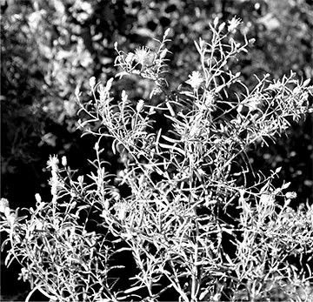

Сурет 15 ‒ Сусымалы ащылар

Қызғылт немесе сусымалы жүгері гүлі деп те аталатын сусымалы ащылар бастапқыда негізінен еліміздің оңтүстік аймақтарында тараған, бірақ соңғы жылдары тың игеру алқаптарындағы егінге зиянын тигізіп, солтүстікке қарай белсенді түрде жылжи бастады. Қазіргі уақытта онымен инфекция барлық аймақтарды қамтиды, соның ішінде Ақмола облысы. Оның маңыздылығы үкіметтің осы зиянкестердің таралуын бақылауға және басқаруға бағытталған шешімімен расталады. Бұл ауылшаруашылық дақылдарының саулығын сақтау және азық-түлік қауіпсіздігін қамтамасыз ету мақсатында оны бақылаудың шұғыл қажеттілігін көрсетеді. Төмендегі 16-суретте көрсетілгендей, белгіленген мәліметтер базасына сүйене отырып, Қазақстанның солтүстік аймағына тиесілі жер телімі талданды.

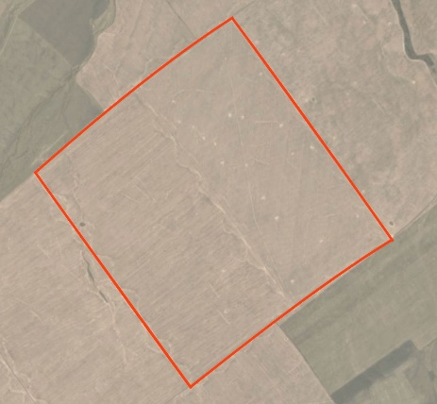

Сурет 16 ‒ Бастапқы кескін

Сурет 17 ‒ «Жатаған кекіре» даму динамикасы

Қарастырылып отырған вегетациялық кезеңдегі зиянкестердің спектрлік жарықтығының динамикасы 17-суретте көрсетілген. Нәтижелерді талдау зиянкестердің спектрлік жарықтық қисығының динамикасы ұқсас формада екенін көрсетті. Ұсынылған графиктерде сипаттамалық ерекшелікті ажыратуға болады: маусымның басынан шілденің ортасына дейін барлық арналар бойынша спектрлік жарықтық мәндерінің жоғарылауы байқалады. Сондай-ақ, 2021-07-08 және 2021-07-16 аралығында спектрлік жарықтық қисығының мәндерінің күрт өсуі байқалады. Бұл тенденция зиянкестердің көбеюі үшін қолайлы жағдайларды көрсетеді. Демек, ұсынылған спектрлік жарықтылықтың маусымдық динамикасы дақылдардың физиологиялық жағдайын диагностикалау үшін маңызды көрсеткіш бола алады.
Агротехникалық іс-шараларды жүргізгеннен кейін 2021-07-16 және 2021-08-05 жылдар аралығында зиянкес ошақтарының көбеюінің төмендеуі байқалды. Мұндай шаралар динамикасының өзгеруіне әкелді. Қабылданған әрекеттердің тиімділігін көрсететін спектрлік жарықтық. Бұл нәтижелер зиянкестердің дамуындағы өзгерістерге тез жауап беру және қажетті бақылау шараларын қабылдау үшін спектрлік деректерді бақылау мен талдаудың маңыздылығын көрсетеді.

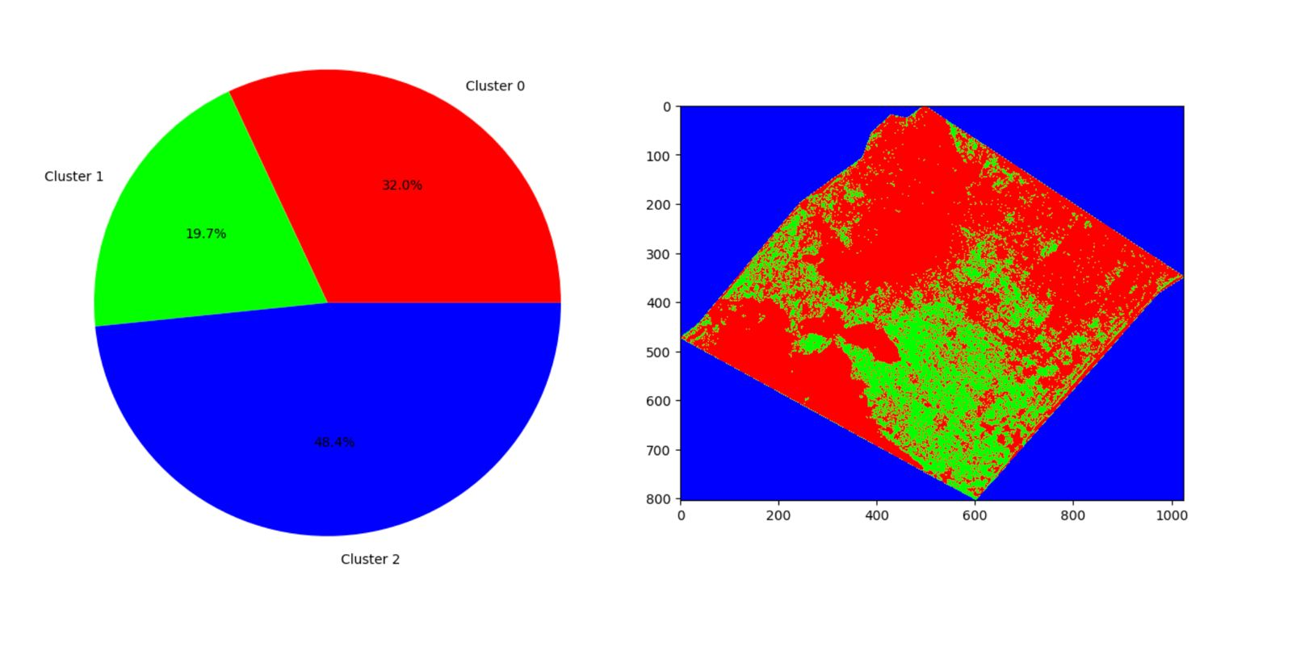
а

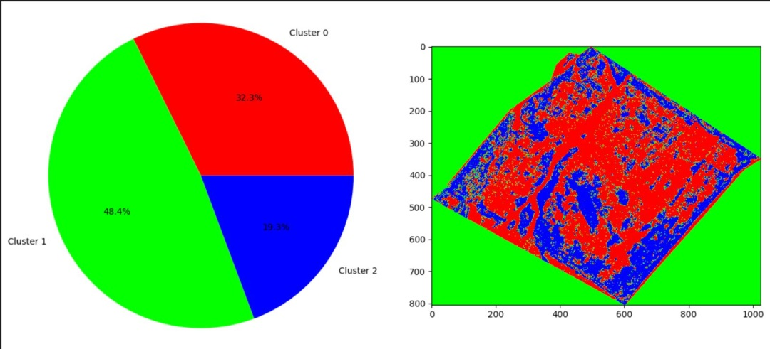
ә

а - 2021-06-02, ә - 2021-08-05

Сурет 18 ‒ К-means әдісімен кластерлеу нәтижесі

18-суретте, зерттелетін жер телімдерінің әр түрлі вегетациялық кезеңдеріндегі өзгерістерін елестету үшін k-means әдісі қолданылып, кластерлеу жүргізілді. Алынған суреттер негізінде зерттеу барысында алынған спектрлік жарықтық қисығының (ЖСК) мәндерінің дұрыстығы бағаланды. Зиянкестердің жоғары пайызы 16.07.2021 жағдай бойынша байқалады, ал агротехникалық іс-шаралар жүргізілгеннен кейін 08.05.2021 жылғы жағдай бойынша бұл пайыздың төмендеуі байқалды, бұл зиянкестермен күресу бойынша қабылданған шаралардың тиімділігін растайды. Бұл нәтижелер ауыл шаруашылығы мен өсімдік шаруашылығында одан әрі талдау және шешім қабылдау үшін маңызды деректер береді.
Жүргізілген зерттеу нәтижесінде жердегі қашықтықтан басқару әдістерін және Sentinel-2 L2A спутниктік суреттерін пайдалану арқылы алынған өсімдіктердің жағдайын анықтау үшін шағылысу динамикасы зиянкестер мен ауруларды тануға тән құрылымдарды анықтауға мүмкіндік беретіні көрсетілді. Осылайша, зерттеу нәтижелері әртүрлі өсімдік түрлерінің кеңістікте таралуын және олардың экологиялық жағдайын зерттеу үшін шағылысу спектрінің белгілі бір аймақтарындағы спектрлік айырмашылықтарды пайдалану мүмкіндігін көрсетеді. Sentinel-2 L2A спутниктік деректерінен алынған спектрофотометриялық ақпарат жердегі спектрометриялық калибрлеуді қолдану арқылы ауылшаруашылық дақылдарының морфофизиологиялық жағдайын бағалау мүмкіндігін көрсетеді. Зерттеу кезінде спектрлік жарықтық коэффициенттерінің эталондық мәндерін дұрыс анықтаған бірнеше дәнді дақылдардың аурулары мен зиянкестерінің вегетациялық кезеңінің динамикалық графигі төмендегі 19-суретте көрсетілген.

Сурет 19 ‒ «Септериоз» зиянкесінің даму динамикасы

19-сурет әртүрлі күндердегі «септериоз» ауруы үшін өсімдіктің өміршеңдігі мәндерінің динамикасын көрсетеді. Көлденең ось уақыт белгілерін, ал тік ось ЖСК мәндерін көрсетеді. Деректер келесі күндерге ұсынылған: 2023 жылғы 26 маусым (көк сызық), 2023 жылғы 29 маусым (қызыл сызық), 2023 жылғы 1 шілде (жасыл жол), 2023 жылғы 4 шілде (күлгін сызық) және 2023 жылғы 11 шілде (көк сызық). Көк сызық бақылау кезеңінде үнемі шамамен 15 000 болатын ең жоғары ЖСК мәндерін көрсетеді. Қызыл сызық екінші уақыт шеңберіндегі 2500 шамасында мәндердің шыңын көрсетеді, содан кейін мәндер аздап төмендейді. Қалған жолдар (жасыл, күлгін және көк) 2000-4000 аралығында өзгеретін ЖСК төмен және тұрақты мәндерін көрсетеді. Диаграмма ЖСК ең жоғары мәні 2023 жылдың 26 маусымында байқалатынын, ал басқа күндердеЖСК мәндері айтарлықтай төмен болып қалатынын көрсетеді. Бұл белгілі бір күндерде септериоз ауруының белсенділігінің шыңдарын көрсетуі мүмкін, бұл мұқият бақылауды және онымен күресу шараларын талап етеді.
Бұл графиктен эксперттерден алынған мәлімет бойынша 2023-06-26 вегетациялық кезеңде септериоз зиянкесінің қарастырылған аймақта молынан шоғырланғандығын көре аламыз. Ал агротехникалық жұмыстардан соң 2023-07-11 вегетациялық кезеңде күрт жойылғанын көруге болады. Төмендегі 20-суретте азиялық шегіртке зиянкесінің мысалында құрылған график көрсетілген. 20-сурет әртүрлі күндердегі азиялық шегірткеге арналған ЖСК мәндерінің динамикасын көрсетеді. Көлденең ось уақыт аралықтарын, ал тік ось ЖСК мәндерін көрсетеді. Деректер келесі күндерді қамтиды: 2023 жылғы 25 мамыр (көк сызық), 2023 жылғы 6 маусым (қызыл сызық), 2023 жылғы 8 маусым (жасыл жол) және 2023 жылғы 18 маусым (күлгін сызық). Жасыл сызық бақылау кезеңінде 4000 шамасында қалған ең жоғары және ең тұрақты ЖСК мәндерін көрсетеді. Көк, қызыл және күлгін сызықтар уақыт өте келе ЖСК мәндерінің айтарлықтай өсуін көрсетеді. 2023 жылдың 25 мамырында (көк сызық) ЖСК мәндері төмен деңгейден басталып, біртіндеп артады. 2023 жылғы 6 маусым (қызыл сызық) және 2023 жылғы 18 маусым (күлгін сызық) да айтарлықтай өсуді көрсетеді, күлгін сызық бақылау кезеңінің соңына қарай ең үлкен өсуді көрсетеді. Бұл деректер Азиялық шегірткелер тудырған дақылдардың өміршеңдігінің өзгеруін көрсетеді. Ең жоғары мәндер 2023 жылдың 8 маусымында байқалды, бұл шегірткелердің ең жоғары белсенділігін көрсетеді, зиянкестермен күресу және ауылшаруашылық дақылдарын қорғау шараларын қажет етеді.

Сурет 20 ‒ «Азиялық шегіртке» зиянкесінің даму динамикасы
Жүргізілген зерттеудің қорытындысында өсімдік зиянкестерінің вегетациялық кезеңінде олардың динамикалық спектрлік жарықтығын ғарыштық және далалық жердегі өлшеулер негізінде алынған спектрофотометриялық ақпараттың электрондық базасын талдау және өңдеу бірқатар маңызды тұжырымдарға әкелгені атап өтілді. Біріншіден, дақылдардың спектрлік жарықтығының динамикасы зерттелетін дақылдардың фитоэлементтеріндегі морфофизиологиялық өзгерістердің маңызды көрсеткіші болып табылады. Бұл өсімдіктердің жай-күйін бақылауға ғана емес, сонымен қатар спектрлік мәліметтер негізінде олардың дамуын болжауға мүмкіндік береді. Екіншіден, вегетациялық кезеңде дақылдардың әртүрлі зиянкестері мен ауруларының спектрлік сипаттамаларының электрондық деректер банкін құру агроэкологиялық зерттеулер саласындағы маңызды қадам болып табылады. Бұл ресурс одан әрі аналитикалық жұмыстарға және ауылшаруашылық жерлерінің жағдайын бақылау әдістерін әзірлеуге негіз бола алады. Үшінші қорытынды ауылшаруашылық плантациялары алып жатқан шағын аумақтарды бөлу қабілетін көрсететін Sentinel-2 L2A суреттерін пайдаланумен байланысты. Бұл ғарыштық технологияларды қолдана отырып, ауылшаруашылық дақылдарын бақылау мен басқарудың жаңа перспективаларын ашады. Соңында, арнайы сыныптардағы алынған спектрлік қисықтарды талдау өсімдіктердің әртүрлі түрлерінің кеңістіктік таралуын және олардың экологиялық жағдайын зерттеу үшін спектрлік айырмашылықтарды пайдалану мүмкіндіктерін көрсетеді. Бұл тұжырымдар ауыл шаруашылығы мен экологиядағы спектрлік деректерді талдаудың заманауи әдістерінің маңыздылығын көрсетеді.

2-бөлім бойынша қорытынды
Аэроғарыштық кескіндерді өңдеу үшін Лавс текстуралық маска әдісін қолдану ауылшаруашылық жерлерін бақылаудың қуатты құралы болып табылады. Бұл әдіс текстуралық белгілерді бөліп көрсетуге мүмкіндік береді. Бұл деректерді талдауды және топырақ немесе өсімдік бетіндегі өзгерістерді анықтауды айтарлықтай жеңілдетеді. Лавс текстуралық маскаларын қолдану өріс шекараларының дәлдігін, проблемалық аймақтарды анықтауды және ресурстарды пайдалануды оңтайландыруды жақсартады. Бұл тәсіл ауылшаруашылық өндірісінің тиімділігін жақсартудың және шығындарды азайтудың негізгі элементіне айналады.
Ауыл шаруашылығы дақылдарының аурулары мен зиянкестерінің дамуын анықтау және болжау үшін ортогоналды түрлендіру әдістерін қолдану өнімділік шығындарының алдын алу саласында жаңа мүмкіндіктер ашады. Мұндай диагностика зиян келтіру қаупін азайтуға және агротехникалық шараларды қолдануды оңтайландыруға ықпал етеді. Ауыл шаруашылығы дақылдарының зиянкестері мен ауруларын жарықтық спектрлік сипаттамалары бойынша тексеру ауыл шаруашылығы өнімділігін оңтайландыру және сапасын арттыру бағытындағы маңызды қадам болып табылады. Бұл әдіс нақты мәселелерді анықтау үшін дәл және сенімді деректерді қамтамасыз етеді. Бұл өз кезегінде фермерлерге зиянкестер мен ауруларға қарсы негізделген шешімдер қабылдауға және қорғаныс құралдарын қолдануды оңтайландыруға көмектеседі.
Зерттеу нәтижелері ауылшаруашылық өндірісінің тиімділігін, тұрақтылығын және сапасын арттыруға бағытталған заманауи агротехнологияның негізгі аспектілерін білдіреді. Аэроғарыштық деректерді өңдеудің және спектрлік сипаттамаларды анықтаудың заманауи әдістері ауыл шаруашылығындағы цифрлық трансформацияның маңызды элементтері болып табылады. Ауылшаруашылық кәсіпорындарына өндіріс процестерін тиімдірек басқару және оңтайландыру құралдарын ұсынады.

3 АУЫЛ ШАРУАШЫЛЫҒЫ ДАҚЫЛДАРЫНЫҢ АУРУЛАРЫ МЕН ЗИЯНКЕСТЕРІН ЖІКТЕУГЕ АРНАЛҒАН МОДЕЛЬ ӘЗІРЛЕУ

3.1 Ауыл шаруашылығы дақылдарының аурулары мен зиянкестерін анықтау үшін спутниктік деректерді зерттеу және талдау
Қазіргі ауыл шаруашылығы өнімділікті арттыру, егін шығынын азайту және ресурстарды пайдалануды оңтайландыру қажеттілігімен байланысты қиындықтарға тап болады. Жерді қашықтықтан зондтау технологиясы, спутниктік деректерді талдауға негізделген ауылшаруашылық жерлерінің жағдайын бақылау мен бақылаудың таптырмас құралына айналады. Ауыл шаруашылығы дақылдарының аурулары мен зиянкестерін анықтау үшін спутниктік деректерді зерттеу және талдау ерекше қызығушылық тудырады. Біріншіден, спутниктік деректер үлкен аумақтардағы өсімдіктердің жай-күйі туралы кең және тұрақты ақпарат алуға мүмкіндік береді. Спутниктер алатын көп өлшемді спектрлік деректер жасыл биомассадағы, ұзақ шөпті инфрақызыл белсенділіктегі және өсімдіктердің басқа спектрлік сипаттамаларындағы өзгерістерді талдауға мүмкіндік береді. Бұл дақылдардың өсуі мен дамуындағы ауытқуларды анықтауға мүмкіндік береді. Бұл аурудың болуын немесе зиянкестердің әсерін көрсетуі мүмкін.
Екіншіден, дақылдардың аурулары мен зиянкестерін анықтау үшін спутниктік деректерді пайдалану мониторингті ерте кезеңдерде жүргізуге мүмкіндік береді. Тұрақты түсірілімдер мен жоғары кеңістіктік ажыратымдылықтың арқасында спутниктер өсімдіктердің денсаулығындағы өзгерістерді тез анықталады. Бұл қауіптер мен кәсіпорындарға аурулар мен зиянкестермен күресудің тиімді шараларына жылдам әрекет етуге жол ашады. Үшіншіден, вегетациялық индекстер немесе жылу карталары сияқты әртүрлі өңдеу әдістерін қолдана отырып, спутниктік деректерді талдау аурулар мен зиянкестердің болуын анықтап қана қоймай, олардың таралу дәрежесін бағалауға мүмкіндік береді. Бұл ақпарат белгілі бір агротехникалық шараларды қайда және қашан қолдану керектігі туралы шешім қабылдағанда өте құнды болуы мүмкін.
Ауылшаруашылық дақылдарының аурулары мен зиянкестерін анықтауға арналған спутниктік деректерді зерттеу және талдау ауыл шаруашылығын басқарудың инновациялық және тиімді әдісін ұсынады. Спутниктік технологиялар жоғары дәлдіктегі мониторингті ғана емес, сонымен қатар ауылшаруашылық өндірісінің тұрақтылығын арттыруға және ауыл шаруашылығында ресурстарды тиімдірек пайдалануға мүмкіндік беретін жедел шешімдерді де қамтамасыз етеді. Зерттеу барысында біз ауылшаруашылық жерлеріне егжей-тегжейлі мониторинг жүргізу мақсатында Landsat, PlanetScope және Sentinel-2A спутниктерінен алынған деректерді пайдаландық. Landsat спутнигі - ұлттық аэронавтика және ғарыш басқармасы (NASA) және АҚШ геологиялық қызметі (USGS) ұшырған жерді бақылаудың ұзақ мерзімді бағдарламасы болып табылады. Қазіргі уақытта 1972 жылы ұшырылған Landsat-1-ден бастап Landsat сериялы спутниктерден алынған мәліметтер белсенді қолданылады. Бұл серияның әрбір спутнигі әртүрлі спектрлік аймақтарда ақпарат алуға мүмкіндік беретін мультиспектрлі және жылу камераларымен жабдықталған. Landsat спутниктерінің басты артықшылығы - жер бетіндегі өзгерістерді ұзақ мерзімді және үздіксіз бақылау. Landsat жоғары кеңістіктік ажыратымдылықтағы кескіндерді ұсынады, бұл оларды топырақты пайдалануды бақылау, ландшафттағы өзгерістер, орман ресурстары және қалалық аумақтардың динамикасы сияқты әртүрлі қолданбалы есептер үшін пайдалы етеді.
Landsat спутниктік сериясы ғалымдарға, экология мамандарына және геоақпараттық жүйелерге, сондай-ақ үкіметтер мен бизнеске осы құнды ақпаратты тұрақты даму және қоршаған ортаны қорғау шешімдерін қолдау үшін пайдалануға мүмкіндік беретін деректерге тегін және ашық қол жеткізуді қамтамасыз ету арқылы жаһандық ауқымда маңызды рөл атқарады. Landsat спутниктері деректердің құнды уақыт серияларын ұсынады, бірақ талдау процесінде олардың кеңістіктік ажыратымдылығында шектеулері сияқты мәселелері туындады. Осыған байланысты, неғұрлым егжей-тегжейлі кескіндер мен нақты аналитикалық нәтижелер алу үшін Sentinel-2A деректерін алу туралы шешім қабылданды. Оның жоғары кеңістіктік ажыратымдылығының арқасында дақылдар мен жер телімдерінің жай-күйі туралы нақты түсінік берді. Оның бір пиксельге 10-нан 60 метрге дейінгі көп спектрлі камерасы өсімдіктердің өсуіндегі өзгерістерді дәлірек анықтауға, ауытқуларды анықтауға және ауруларға немесе зиянкестерге бейім аймақтарды тиімді анықтауға мүмкіндік берді. Осылайша, Landsat және Sentinel-2A спутниктерінің деректерін ортақ пайдалану біздің зерттеуіміздің негізгі аспектісі болды. Бұл ауылшаруашылық жерлерін зерттеудегі уақыт динамикасы мен кеңістіктік детальдар арасындағы тепе-теңдікті қамтамасыз етті. Sentinel-2 Коперник (Copernicus) ғарыштық инфрақұрылым бағдарламасының бөлігі ретінде Еуропалық Одақ ғарыш агенттігінің (Еуропалық ғарыш агенттігі, ESA) бағдарламасының бөлігі болып табылады. Sentinel-2 қоршаған ортаны, ауыл шаруашылығын және басқа қолданбаларды бақылау үшін жоғары ажыратымдылықтағы кескіндерді ұсынады.
PlanetScope жеке американдық Planet Labs компаниясына тиесілі. Бұл компания жоғары жаңарту жылдамдығымен жерді ішінара қамтуды қамтамасыз ету үшін көптеген шағын спутниктерді орналастыруға маманданған. PlanetScope аграрлық бақылауды, қала құрылысын жоспарлауды және жер бетіндегі өзгерістерді жалпы зерттеуді қоса алғанда, көптеген қолданбалар үшін суреттерді ұсынады. Осылайша, Sentinel-2-Еуропалық ғарыш агенттігінің жобасы, ал PlanetScope АҚШ-тағы Planet Labs жеке компаниясына тиесілі. Бұл жүйелердің әрқайсысы жерді ғарыштан бақылау және зерттеу үшін құнды деректерді ұсынады.
Зерттеу барысында солтүстік Қазақстан, Ақмола облыстарының қарастырылып отырған жер телімдері туралы ақпарат «Қазақстан Ғарыш Сапары» Ұлттық компаниясы» АҚ-дан алынды. Деректер 2021-2023 жылдарды қамтиды. Деректер вегетациялық кезеңнен, аурулар мен зиянкестердің түрлерінен және олардың нақты координаттар жүйесіндегі өсу фазаларынан тұрады. Талдау барысында мәліметтер базасында аурулардың, зиянкестер мен арамшөптердің 23 түрі бар екендігі анықталды. Деректер базасында шамамен 140 000 деректер бар. XGBoost, логистикалық регрессия және конволюциялық нейрондық желілерді машиналық оқыту әдістері арқылы шамамен 140 000 деректер оқытылды. Ауыл шаруашылығы өнімділігінің сапасын оңтайландыру және жақсарту үшін зиянкестер мен аурулармен күресудің инновациялық, тұрақты және тиімді әдістерін әзірлеу маңызды [92]. Болашақтағы тәсілдердің бірі - дақылдардың жағдайын тексеру және бақылау үшін спектрлік жарықтық коэффициенттерін (ЖСК) пайдалану болып табылады. Sentinel-2 спутнигінің "Vegetation Red Edge" (өсімдік жамылғысының қызыл жиек спектрлік терезесі) арналары [93, 94] спектрлік жарықтық коэффициенттері (ЖСК) бойынша дақылдардың зиянкестері мен ауруларын анықтаудың маңызды құралы болып табылады. Sentinel-2-әртүрлі спектрлік диапазондардағы деректерді беретін жерді бақылаудың ғарыштық жүйесінің миссиясы 5-кестеде көрсетілген. Sentinel-2 "Vegetation Red Edge" арналары қызыл аймақ пен жақын инфрақызыл аймақтар (қызыл жиек спектрінің аймағында) арасында орналасқан. Бұл спектрлік диапазон әсіресе өсімдік жағдайын талдау және зиянкестер мен ауруларға байланысты өсімдік дақылдарындағы өзгерістерді анықтау үшін ақпаратты болып табылады. Өсімдік денсаулығын бақылау өсімдіктердің жасыл хлорофильді сипаттамаларын талдауға мүмкіндік беретін "вегетациялық қызыл жиек" арналары болып табылады, бұл олардың денсаулығы мен ықтимал стрестерін анықтауға көмектеседі. Зиянкестер немесе аурулар болған жағдайда өсімдіктердің спектрлік сипаттамаларында өзгерістер анықталуы мүмкін.

Кесте 5 ‒ Қолданылған Sentinel-2 спутниктік арналары

Спектрлік диапазонды пайдалану аймағы | Толқын ұзындығы (нм) | Сипаттамасы
1 | 2 | 3
Band 1 – Coastal aerosol | 443.9 - 479.1 | Бұл диапазонды өсімдіктердегі хлорофилді анықтау және олардың денсаулығын бағалау үшін пайдалануға болады. Бұл жолақтың спектрлік қолтаңбасының өзгеруі стрессті, соның ішінде ауру мен зиянкестерді көрсете алады.
Band 2 – Blue | 490.6 - 516.5 | Бұл диапазон өсімдіктердегі хлорофиллді талдау үшін де қолданылады және дақылдардың денсаулығын анықтауға көмектеседі.
Band 3 – Green | 559.8 - 597.6 | Жасыл жолақ өсімдіктердің жағдайы мен денсаулығын бағалау үшін қолданылады. Бұл спектрлік диапа зондағы өзгерістер дақылдардағы стрессті көрсетуі мүмкін.
Band 4 – Red | 650.0 - 680.0 | Қызыл спектрлік диапазон өсімдіктердің пигментациясын талдау және олардың физиологиялық күйін бағалау үшін пайдалы
5-кестенің жалғасы

1 | 2 | 3
Band 5 – Vegetation red edge | 698.5 - 712.5 | Бұл диапазон өсімдіктердің жағ дайын талдау және стресс факторла рын анықтау үшін пайдаланылуы мүмкін.
Band 6 – Vegetation red edge | 733.5 - 747.5 | Бұл диапазон өсімдіктердегі аурулар мен стрессті анықтауға көмектеседі.
Band 7 – Vegetation red edge | 773.1 - 793.1 | Бұл диапазон өсімдіктердің денсаулығын талдау және ауруларды анықтау үшін де пайдалы.
Band 8 – NIR | 793-842 | Бастапқы қолданбалар өсімдіктердің денсаулығын талдауды және өсімдік тердің биофизикалық параметрлерін бағалауды қамтиды

«Vegetation Red Edge» арналарының спектрлік деректерін және NDVI (нормаланған дифференциалды вегетациялық индекс) сияқты өсімдік жамылғысының индекстерін пайдалану [95-97], NDWI (нормаланған дифференциалды су индексі) [98-100], SAVI (Soil-Adjusted Vegetation Index) [101-103], ARVI (Atmospherically Resistant Vegetation Index) [104-106], EVI (Enhanced Vegetation Index) [107-109], және GNDVI (Green Normalized difference Vegetation Index) [110-112], жер бетіндегі өсімдіктердің күйін бақылау мен талдаудың маңызды құралдарын ұсынады. Бұл индекстер қашықтықтан зондтау арқылы алынған спектрлік деректерді талдауға негізделген және өсімдіктердің денсаулығы, тығыздығы және ылғалдылығы сияқты әртүрлі аспектілерін бағалауға мүмкіндік береді. Нормаланған вегетациялық айырмашылықтар индексі (NDVI) - жер бетіндегі өсімдіктердің денсаулығын бағалау және бақылау үшін Жерді қашықтықтан зондтау саласында қолданылатын сандық метрика болып табылады. NDVI әртүрлі спектрлік диапазондардағы жарықтың шағылысуындағы айырмашылықты өлшейді, бұл өсімдік жамылғысының болуы мен тығыздығын анықтауға мүмкіндік береді (1):

$NDVI = (NIR - Red) / (NIR + Red)$ (1)

мұнда NIR (near Infrared) және Red сәйкесінше жақын инфрақызыл және қызыл спектрлік диапазондарда шағылысқан мәндерді білдіреді. NDVI-өсімдіктердің тығыздығы мен денсаулығын бағалауға көмектесетін индекс. Нормаланған айырмашылықтар индексі кірістер (DVI), немесе нормаланған дифференциалды су индексі, су беттерін анықтау және жер бетіндегі топырақ пен өсімдік жамылғысының ылғалдылығын бағалау үшін Жерді қашықтықтан зондтау саласында қолданылатын сандық көрсеткіш. NDWI қашықтықтан зондтау арқылы алынған суреттерде судың болуын анықтауға және оның таралуын бағалауға мүмкіндік береді (2):

$NDWI = (Green - NIR) / (Green + NIR)$ (2)
мұнда Green жасыл спектр диапазонында көрсетілген мәнді білдіреді. NDWI су беттерін анықтау және топырақ ылғалдылығын бағалау үшін қолданылады. Топырақпен түзетілген өсімдіктердің индексі (SAVI) немесе топыраққа бейімделген өсімдіктердің индексі — өсімдіктердің саулығын бағалау және бақылау үшін Жерді қашықтықтан зондтау саласында қолданылатын индекс. Бұл топырақ түрінің спектрлік деректерге әсерін ескеретін және өсімдіктердің денсаулығын дәлірек бағалауға мүмкіндік беретін Нормалданған айырмашылықтар индексінің (NDVI) жетілдірілген нұсқасы (3):

$SAVI = ((NIR - Red) / (NIR + Red + L)) * (1 + L)$ (3)

мұнда L - топырақтың фон жарықтығын ескеретін түзету параметрі. SAVI топырақтың спектрлік деректерге әсерін есепке алуға және өсімдіктердің денсаулығын бағалауға арналған. Атмосфераға төзімді өсімдіктердің индексі (ARVI) немесе атмосфераға төзімді өсімдіктердің индексі - атмосфералық жағдайлардың және атмосфералық бұрмаланудың спектрлік деректерге әсерін барынша азайта отырып, жер бетіндегі өсімдіктердің денсаулығын дәлірек бағалауға арналған индекс. ЖРВИ - атмосфералық жағдайлардың шағылысқан жарыққа әсерін ескеретін және өсімдіктердің саулығын дәлірек бағалауға көмектесетін Нормалданған айырмашылықтар индексінің (NDVI) жетілдірілген нұсқасы (4):

$ARVI = (NIR - (2 * Red) + Blue) / (NIR + (2 * Red) + Blue)$ (4)

мұнда Blue көк спектрлік диапазондағы шағылысқан мәнді білдіреді. ARVI атмосфералық жағдайлардың спектрлік деректерге әсерін азайтуға және өсімдіктердің өзгеруіне сезімталдықты арттыруға арналған. Жақсартылған вегетациялық бағалау индексі (EVI) немесе жетілдірілген вегетациялық Индекс-бұл планета бетіндегі өсімдіктердің денсаулығын бағалау үшін Жерді қашықтықтан зондтау саласында қолданылатын сандық көрсеткіш. EVI-нормаланған вегетациялық айырмашылықтар индексінің (NDVI) жетілдірілген нұсқасы және атмосфералық жағдайлар мен беттік шағылыстардың әсері сияқты кейбір NDVI шектеулері мен бұрмалануларын есепке алуға арналған (5):

$EVI = 2.5 * ((NIR - Red) / (NIR + 6 * Red - 7.5 * Blue + 1))$ (5)

EVI-бұл NDVI-дің жетілдірілген нұсқасы, ол атмосфераның әсерін ескереді және өсімдік денсаулығын дәлірек бағалауға мүмкіндік береді. Жасыл спектрдегі нормаланған вегетациялық айырмашылықтар индексі (GNDVI) немесе Green Normalized difference Vegetation Index-жер бетіндегі өсімдіктердің денсаулығын бағалау үшін Жерді қашықтықтан зондтау саласында қолданылатын сандық метрика. GNDVI жасыл спектрлік диапазондағы және жақын инфрақызыл диапазондағы жарықтың шағылысуындағы айырмашылықты өлшейді, бұл өсімдік жамылғысының болуы мен тығыздығын анықтауға мүмкіндік береді (6):

$GNDVI = (NIR - Green) / (NIR + Green)$ (6)

GNDVI NDVI-ге ұқсас, бірақ қызыл түстің орнына жасыл мәнді қолданады. Бұл индекс өсімдіктердің тығыздығын да бағалайды. Бұл индекстер экожүйелерді, ауылшаруашылық дақылдарын және қоршаған ортаны бақылаудың маңызды құралы болып табылады және олар ғарыштық және басқа қашықтықтағы платформалардан алынған спектрлік деректерді талдау арқылы өсімдіктердің денсаулығы мен сапасы туралы ақпарат алуға мүмкіндік береді. Спектрлік жарықтық коэффициенттері әртүрлі толқын ұзындығында өлшенген электромагниттік сәулеленуді көрсетеді және өсімдіктердің физиологиялық жағдайы, зиянкестер мен аурулардың болуы және дақылдардағы стресстік жағдайлар туралы ақпарат бере алады. Спутниктік суреттер және ұшқышсыз ұшу аппараттары (дрондар) сияқты жерді қашықтықтан зондтаудың заманауи технологиялары спектрлік деректерді жоғары дәлдікпен және кеңістіктік ажыратымдылықпен алуға мүмкіндік береді. Бұл жұмыс дақылдардың зиянкестері мен ауруларын тексеру үшін спектрлік жарықтық коэффициенттерін пайдалану әлеуетін, сондай-ақ олардың ауыл шаруашылығы өнімділігін оңтайландыру мен жақсартудағы рөлін қарастырады. Машиналық оқыту және кескінді өңдеу әдістері сияқты ЖСК талдауының әртүрлі әдістері қарастырылады және осы әдістерді іс жүзінде сәтті жүзеге асырудың мысалдары келтіріледі. Алынған нәтижелер ауыл шаруашылығының өзекті мәселелерін шешу және экономиканың осы маңызды секторының тұрақты дамуын қамтамасыз ету үшін спектрлік жарықтық коэффициенттерінің мүмкіндіктері мен қолданылуы туралы қорытынды жасауға мүмкіндік береді.
Sentinel-2 спутнигінің "Vegetation Red Edge" арналарында жарықтылықтың спектрлік коэффициенттері бойынша ауыл шаруашылығы дақылдарының зиянкестері мен ауруларын анықтау үшін деректерді талдау мен өңдеудің әртүрлі әдістерін қолдануға болады. Олардың кейбіреулері NDVI (нормаланған дифференциалды вегетациялық Индекс) немесе NDRE (нормаланған дифференциалды қызыл жиек) сияқты өсімдік индекстерін қамтиды, олар "вегетациялық қызыл жиек" арналары мен Sentinel-2 инфрақызыл арналарының деректері негізінде есептеледі. Зиянкестер мен арамшөптерді тану [113] қиын болуы және машиналық оқыту әдістерін қолдануды қажет етуі мүмкін. Дегенмен, өсімдік индекстеріндегі белгілі бір өзгерістер зиянкестердің немесе арамшөптердің болуын көрсетуі мүмкін. Мамандандырылған индексті құру үшін зиянкестер мен арамшөптердің ерекше сипаттамаларын анықтау үшін диапазондардың тіркесі қолданылды және алынған мәліметтер өңделді (7):

$Custom Index=(Red Edge-Green)/(NIR+Blue+Red)$ (7)

Содан кейін, зиянкестер мен арамшөптерді анықтау үшін осы индекстің шегі пайдаланылды және бұл индекстер машиналық оқыту моделін оқытудың белгілері ретінде пайдаланылды. Зиянкестер мен арамшөптерді анықтау үшін әртүрлі вегетативті индекстер мен спектрлік диапазондарды белгілер ретінде және зиянкестер мен арамшөптердің бар-жоғын мақсатты айнымалылар ретінде белгілеу арқылы машиналық оқыту моделі оқытылды. Бұл индекстер өсімдіктердің денсаулығы мен физиологиялық жағдайын бағалауға мүмкіндік береді. Индекс мәндеріндегі өзгерістер зиянкестер мен аурулардан туындаған стресстің болуын көрсетуі мүмкін. Спектрлік қолтаңбаны талдау-жұқтырған және сау дақылдар аймақтарындағы өсімдіктердің спектрлік сипаттамаларын салыстыру процесі. Спектрлік сипаттамалардағы өзгерістерді спектрлік қисықтар арқылы анықтауға болады және ауру аймақтарды оқшаулауға көмектеседі. Жіктеу әдістері сияқты машиналық оқыту әдістерін қолдану (мысалы, логистикалық регрессия [114], XGBoost [115], Vanilla CNN [116]), "Vegetation Red Edge" арналарының деректері негізінде ауыл шаруашылығы дақылдарының ауру немесе жұқтырған жер телімдерін автоматты түрде анықтауға мүмкіндік береді. Бұл сау және жұқтырған жерлер туралы ақпаратты қамтитын оқу деректер жинағын қажет етеді. Бұл әдіс өсімдік спектрлеріндегі өзгерістерге негізделген зиянкестердің немесе аурулардың сипаттамаларын алу үшін математикалық алгоритмдерді қолданады. "Vegetation Red Edge" арналарындағы спектрлік деректерді зиянкестер мен аурулардың болуына байланысты сигналдарды анықтау үшін арнайы модельдер арқылы талдауға болады. Жоғарыда аталған әдістерді қолдану Sentinel-2 спутнигінің "Vegetation Red Edge" арналарынан алынған спектрлік деректер негізінде дақылдардың зиянкестері мен ауруларын анықтауға және бақылауға болады [117]. Бұл әдістер егістік мәселелерін дәлірек және автоматтандырылған анықтауға мүмкіндік береді. Бұл ауыл шаруашылығы өнімділігін оңтайландыруға және жақсартуға ықпал етеді.
Алдыңғы бөлімдерде Vegetation Red Edge каналының жарықтықтың спектрлік мәні ауыл шаруашылығы дақылдарымен байланысты аурулар мен зиянкестерді анықтауда ақпараттық параметр болып табылатыны атап өтілді. Зерттеу барысында қолжетімді спутниктік суреттерді пайдалана отырып, осы каналға қатысты мәліметтерді алуда белгілі бір қиындықтар туындады. Яғни, кейбір ғарыш аппараттарында Vegetation Red Edge арнасында жарықтықтың спектрлік деректері жоқ. Кейбір спутниктерде Vegetation Red Edge арнасында спектрлік өлшемдердің болмауы мақсатты зерттеулерге айтарлықтай кедергі келтіретінін атап өту керек. Осыған байланысты жүргізілген ғылыми зерттеу жұмысы қолда бар кез келген жерсеріктен берілген арна бойынша деректер болмаған жағдайда да, келесі формула арқылы сол арнадағы мәнді есептеуге болатынын көрсетті (21-сурет).

Сурет 21 ‒ Қажетті каналдағы ЖСК мәнін табу

Бұл формулалар басқа спектрлік диапазондардағы белгілі екі мән арасындағы белгілі бір спектрлік диапазондағы мәндерді интерполяциялау үшін қолданылады. Бұл жағдайда үш спектрлік арна үшін мәндер қарастырылады: B04 (Red), B06 (NIR) және B05 (Vegetation red edge). Төменде әрбір формуланың толық сипаттамасы және олардың қолданылуы берілген. λ коэффициентін есептеу (8) формуласы:

$λ=\frac{x_{1}-X}{X-x_{2}}$ (8)

мұнда $x_{1}$ - В04 спектрлік арнасының орталық толқын ұзындығы (665 нм) (9), $x_{2}$ - В06 спектрлік арнасының орталық толқын ұзындығы (842 нм) (10), $X$ - B05 спектрлік арнасының орталық толқын ұзындығы (720 нм) (11).

$x_{1}=665$ (В04) (9)

$x_{2}=842$ (В06) (10)

$X=720 (В05)$ (11)

Бұл (8) формула толқын ұзындығының $x_{1}$ және $x_{2}$ толқын ұзындығы арасындағы салыстырмалы орнын көрсететін 𝜆 коэффициентін есептейді. 𝜆 коэффициенті толқын ұзындығы 𝑋 үшін NDVI (Өсімдік жамылғысының қалыпты айырмашылығының индексі) мәнін интерполяциялау үшін пайдаланылады. 𝑌 мәнін интерполяциялауға арналған (12) формула:
$Y=\frac{y_{1}+λ*y_{2}}{1+λ}$ (12)

мұнда $y_{1}$ - B04 арнасы үшін ЖСК мәні (922) (13);
$y_{2}$ - B06 арнасы үшін ЖСК мәні (2000) (14);
$λ$ - алдыңғы формула (8) арқылы есептелетін коэффициент.

$y_{1}=922$ ($x_{1}$ каналдағы ЖСК мәні) (13)

$y_{2}=2000$($x_{2}$ каналдағы ЖСК мәні) (14)

Бұл формула B05 спектрлік арнасы үшін ЖСК мәнін 𝑌 есептеу үшін 𝜆 коэффициентін пайдаланады. Интерполяция $x_{1}$ және $x_{2}$ толқын ұзындығы үшін белгілі мәндерге негізделген 𝑋 толқын ұзындығы үшін ЖСК мәнінің жуықтауын қамтамасыз етеді.

3.2 Ғарыштық суреттерде ауылшаруашылық жерлерін автоматты түрде тану және жіктеу моделін құру
Зерттеу кезеңінде ауыл шаруашылығын басқару мен дақылдарды бақылаудың әртүрлі аспектілерін қамтитын бірнеше негізгі деректер анықталды. Анықталған факторлардың қатарына қыша, сыған көбелегі, жемшөп, азиялық барбекю, сондай-ақ пепино мозаикалық вирусы, қызанақ дақтары вирусы, алтын картоп нематоды, картоп жарасы, шегіртке, бидай трипсі, сұр құрт, азиялық шегіртке, қоңыр тот, гессиан шыбыны, итальяндық шегіртке сияқты маңызды аурулар мен зиянкестер жатады, колорадо қоңызы, шабындық құрт, тышқан кеміргіштері, септория және гоферлер. Анықталған факторлардың әрқайсысы 14 негізгі белгілерді қамтитын белгілер векторымен сипатталады. Бұл параметрлерге B01-B08 (спектрдің көрінетін және инфрақызыл аймағының көрінісі), NDVI (өсімдіктердің нормаланған дифференциалды индексі), SAVI (кеңейтілген топырақ өсімдіктерінің индексі), NDWI (судың нормаланған индексі), ARVI (өсімдіктердің аймақтық индексі), EVI (өсімдіктердің өсу индексі) және GNDVI (өсімдіктердің дискриминациясының нормаланған индексі) жатады. Бұл ерекшелік векторлары дақылдардың денсаулығы мен денсаулығына әсер ететін факторлардың әсеріне қатысты тереңірек талдау мен дәлірек болжамдарды қамтамасыз ете отырып, дақылдардың жай-күйін сипаттау мен бақылауға кешенді тәсілді қамтамасыз етеді.
Зиянкестерді тексеру моделі дақылдарда зиянкестердің болуын анықтау және растау үшін кешенді және құрылымдық тәсіл болып табылады. Бұл әдіс бірнеше дәйекті қадамдарды қамтиды және процестің жоғары дәлдігі мен тиімділігін қамтамасыз ететін әртүрлі әдістерді қолданады. Бірінші кезеңде өсімдіктердің спектрлік сипаттамаларын талдау үшін Sentinel-2 спутниктерінің және басқа көздердің деректері қолданылады. Бұл талдаудың мақсаты зиянды ағзалардың болуымен байланысты ауытқуларды анықтау болып табылады. Зиянды ағзалар мен қоздырғыштар туралы ақпаратты мәліметтер базасына біріктіру алынған деректерді салыстыру мен талдауда шешуші рөл атқарады. Жіктеу, кластерлеу және нейрондық желілер сияқты машиналық оқыту алгоритмдерін қолдану спектрлік деректерді талдаудың автоматтандырылған құралы ретінде әрекет етеді. Бұл алгоритмдер зиянкестердің болуы мүмкін екенін көрсететін сипаттамалық белгілерді анықтайды. Кескінді өңдеу әдістері зиянкестердің ықтимал әсер ету аймақтарын оқшаулау және талдау үшін кеңінен қолданылады. Деректерді тексеру және жіктеу процесі сараптамалық жүйелерді қолданумен толықтырылады. Бұл жүйелер қосымша сараптамалық ақпарат пен контекстті ескере отырып, машиналық оқыту алгоритмдері арқылы алынған нәтижелерді тексеруде маңызды рөл атқарады. Сонымен қатар, деректерді талдау нәтижелері бойынша автоматтандырылған шешім қабылдау жүйесі жасалады. Бұл қадам объективті деректер мен сараптамаға негізделген анықталған қауіптерге жауап берудің тиімді механизмін жасауға мүмкіндік береді.

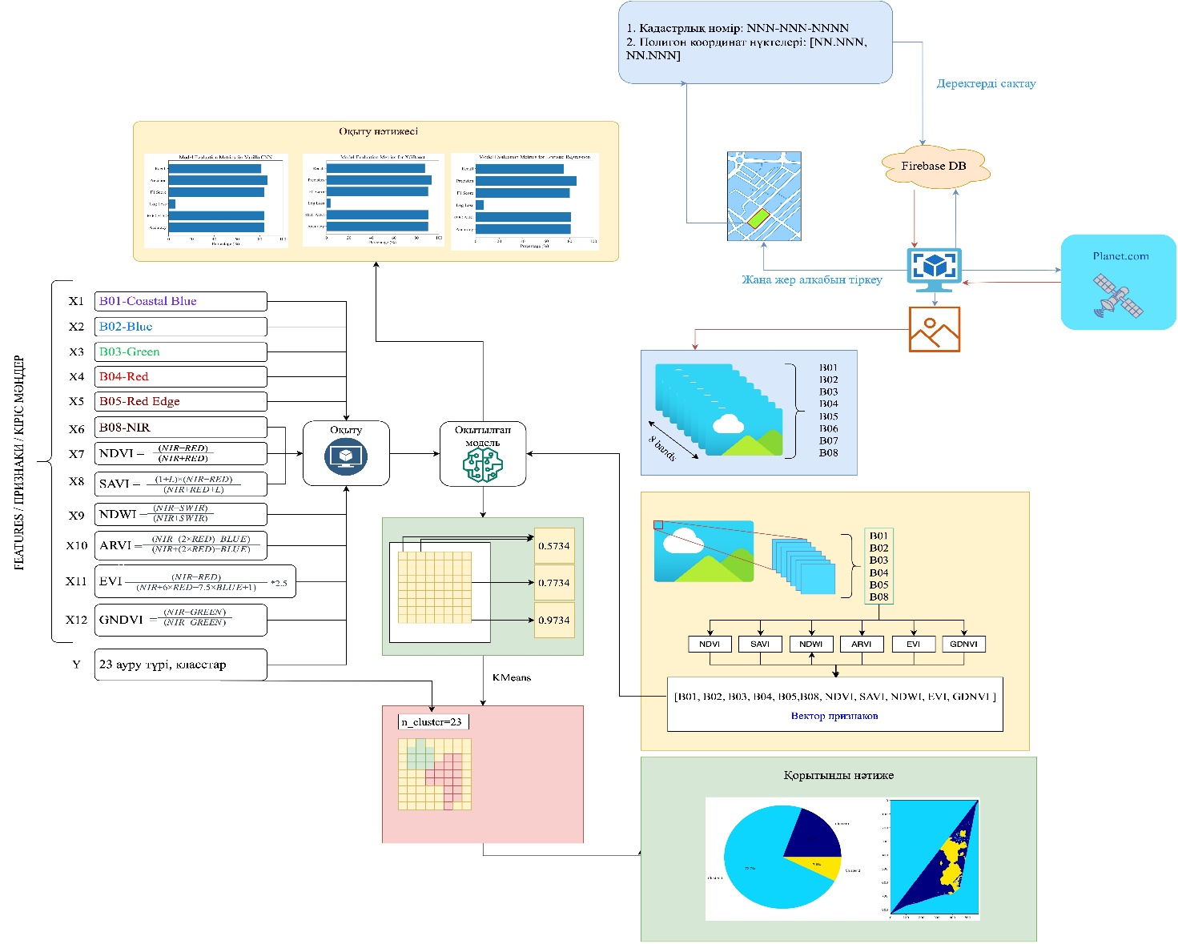

Сурет 22 – Зиянкестерді тексеру моделі

22-суретте зиянкестерді тексеру моделі ауылшаруашылық жерлерін ықтимал қауіптерден қорғауға интеграцияланған және ғылыми негізделген тәсілді қамтамасыз ететіні көрсетілген. Көрсетілген сурет өсімдіктердің күйін бағалауға және өсімдіктердегі аурулардың әртүрлі түрлерін анықтауға арналған спутниктік суреттерді пайдалану арқылы алынған деректерді талдаудың кешенді жүйесін көрсетеді. Кіріс деректер өсімдіктердің денсаулығын талдау үшін қолданылатын спектрлік арналарды (B01-B08) және функционалдық индекстерді (NDVI, SAVI, NDWI, ARVI, EVI, GNDVI) қамтиды. Спектрлік арналардың әрқайсысының өзіндік сипаттамалары бар және әртүрлі мақсаттарда қолданылады: хлорофилл мен өсімдік пигментациясын талдаудан судың құрамын анықтауға және жасыл өсімдіктердің тығыздығын бағалауға дейін.
Жүйе деректерді өңдейді, спектрлік арналар мен функционалдық индекстердің мәндеріне негізделген мүмкіндік векторын құрайды. Содан кейін k-means кластерлеу әдісі қолданылады, ол деректерді спектрлік сипаттамалардың ұқсастығы негізінде кластерлерге топтайды. Бұл кластерлер өсімдіктердегі стресс пен аурулардың әртүрлі түрлерін анықтауға мүмкіндік береді. Бұл мысалда өсімдіктердің жай-күйін толыққанды талдауға мүмкіндік беретін кластерлердің 23 түрі қолданылады. Талдау нәтижелері кластерлердің таралуын және өсімдіктердің жалпы жағдайын көрсететін диаграммалар мен карталар түрінде бейнеленген. Деректер 23-суретте көрсетілгендей Firebase платформасында сақталады және соңғы спутниктік суреттерді алу үшін Planet.com веб-қызметімен синхрондалады. Сайып келгенде, жүйе ауыл шаруашылығы мен қоршаған ортаны басқаруда есеп беру және негізделген шешімдер қабылдау үшін құнды деректер береді.

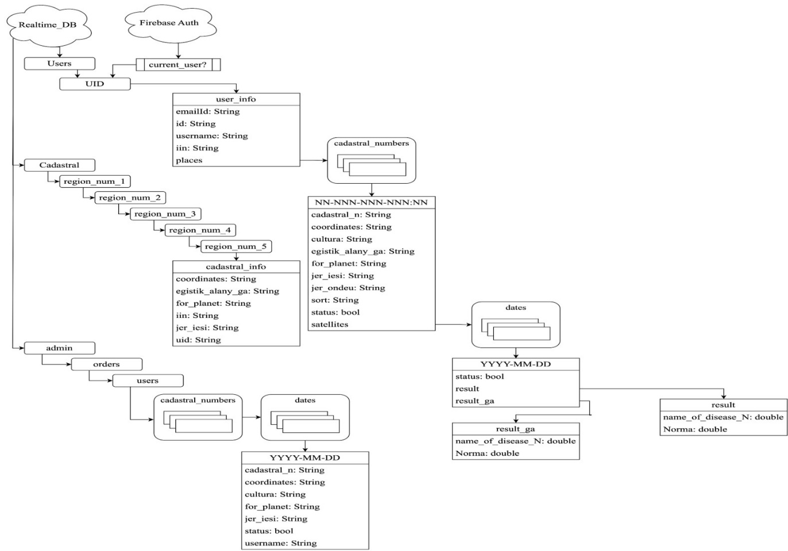

Сурет 23 – Деректердің Firebase платформасында сақталуы
Бұл 23-сурет Firebase платформасын пайдаланатын жер мониторингі жүйесінің дерекқор құрылымын көрсетеді. Жүйе пайдаланушыларды басқару үшін Firebase аутентификациясын пайдаланады және пайдаланушы ақпаратын нақты уақыттағы дерекқорда сақтайды. Әрбір пайдаланушы бірегей идентификатормен (UID) сәйкестендіріледі, ол электрондық пошта, пайдаланушы аты және ЖСН қоса пайдаланушы ақпаратымен байланысты. Бұл ақпарат user_info кестесінде сақталады. Схеманың негізгі бөлігі кадастрлық деректерді басқаруға арналған. Кадастрлық нөмірлер туралы ақпарат аймақтар бойынша иерархиялық түрде ұйымдастырылады (аймақ_саны_1, аймақ_саны_2 және т.б. аймақ_нөмірі_ дейін). Әрбір аймақта кадастрлық нөмірлер бар, олар кадастрлық_сандар кестесінде сақталады. Әрбір кадастрлық нөмір үшін координаттар, өсірілген өсімдіктердің дақылы, учаскенің ауданы, Planet платформасының деректері, иесінің ЖСН сияқты толық ақпарат сақталады. Бұл ақпарат cadastr_info кестесінде сақталады.
Әрбір кадастрлық нөмірге мониторинг деректері жиналатын бірнеше күн тағайындалуы мүмкін. Күндер туралы ақпарат күндер кестесінде сақталады, онда әрбір жазба кадастрлық нөмірді, координаттарды, дәнді дақылды, ауданды қамтиды. Әрбір күннің деректері нәтижелер кестесінде сақталатын талдау нәтижелерін қамтиды. Бұл кестеде ауру атаулары және сәйкес нормалар сияқты бақылау нәтижелері туралы деректер бар. Жүйе пайдаланушылар мен тапсырыстарды басқаруға мүмкіндік беретін әкімшілік функцияларды қамтамасыз етеді. Әкімшілер пайдаланушылар, кадастрлық нөмірлер және мониторинг нәтижелері туралы ақпаратты қарап, өңдей алады. Бұл жер телімдерін бақылау процесін тиімді басқаруға және дақылдарды өсіруге байланысты аурулар мен басқа да проблемаларды уақтылы анықтауға мүмкіндік береді. Жүйе деректердің тұтастығын қамтамасыз етеді және пайдаланушыларға өз сайттарының күйі туралы өзекті ақпаратты алуға мүмкіндік береді. XGBoost, логистикалық регрессия және конволюциялық нейрондық желілер (CNN) сияқты Машиналық оқыту әдістері ауыл шаруашылығында дақылдардың аурулары мен зиянкестерін анықтау үшін белсенді қолданылады. Бұл әдістердің әрқайсысының өзіндік ерекшеліктері бар және мәліметтер мен тапсырмалардың сипатына байланысты қолданылады.
XGBoost (Extreme Gradient Boosting). Қолданылуы: XGBoost жіктеу және регрессия тапсырмалары үшін қолданылады. Аграрлық секторда ол көбінесе ауруларды анықтау немесе деректердегі үлгілерге негізделген ауруларды анықтау үшін қолданылады.
Мүмкіндіктер: XGBoost-бұл бірнеше модельдердің болжамдарын біріктіретін, қайта оқытуды азайтатын және дәлдікті жақсартатын ансамбль әдісі.
Логистикалық регрессия. Қолданылуы: логистикалық регрессия аграрлық ғылымда екілік жіктеу үшін кеңінен қолданылады, мысалы, аурудың болуын немесе болмауын анықтау.
Мүмкіндіктері: бұл классқа жату ықтималдығын модельдейтін статистикалық әдіс. Ауыл шаруашылығы контекстінде, логистикалық регрессия аурудың таралуына әсер ететін факторларды анықтау үшін қолданылуы мүмкін.
Vanilla CNN (Конволюциялық нейрондық желілер). Қолданылуы: CNN суреттерді өңдеу үшін тамаша, бұл оларды дақылдардың көрнекі деректері негізінде зиянкестерді анықтау үшін тамаша таңдау жасайды.
Мүмкіндіктері: CNN-дегі конволюциялық қабаттар бейнелерден маңызды белгілерді ажырата алады, бұл желіге аномалиялар мен ауруларды визуалды белгілер арқылы тиімді анықтауға мүмкіндік береді.
Машиналық оқытудың әртүрлі әдістерін қолданатын біріктірілген тәсіл ауыл шаруашылығындағы аурулар мен зиянкестерді дәл анықтау үшін ең жақсы шешім болуы мүмкін. Мысалы, сандық деректерді талдау үшін XGBoost, екілік жіктеу үшін логистикалық регрессия және визуалды деректерді өңдеу үшін CNN пайдалануға болады.
Жіктеу моделінің өнімділігін визуализациялау үшін барлық таңдалған үш машиналық оқыту моделі үшін қате матрицасы есептелді. Оқытуды тексеру үшін 31 деректер үлгісі пайдаланылды. Бұл матрица әр модельдің әр түрлі сыныптардың жіктелуімен қалай күресетінін бағалауға және мүмкін болатын қателіктерді анықтауға мүмкіндік береді. Дәлсіздік матрицасын талдау таңдалған мәселе аясында модельдердің күшті және әлсіз жақтарын жақсы түсінуге көмектеседі. Машиналық оқыту әдісі контекстінде қате матрицаларын есептеу кезінде логистикалық регрессия қате жіктеудің төрт жағдайын көрсетті (24-сурет). Сонымен қатар, XGBoost әдісі екінші типтегі екі қатені анықтады. Бұл нәтижелер екі модельдің өнімділігіндегі айырмашылықтарды көрсетеді: логистикалық регрессия I типті қателіктер жіберді, ал XGBoost II типті қателіктер аз болды. Қате матрицасындағы осындай сәйкессіздіктерді талдау жіктеу тапсырмасының ерекшелігін ескере отырып, модельдерді одан әрі теңшеу және оңтайландыру үшін құнды ақпарат береді. Vanilla CNN әдісімен оң деп дұрыс жіктелген мысалдар саны 13 болды, ал XGBoost әдісі осындай 14 мысалды тапты. Бұл нәтижелер екі модельдің де оң сыныптарды анықтаудағы тиімділігін көрсетеді, мұнда XGBoost Vanilla CNN-мен салыстырғанда дәлдіктің шамалы өсуін көрсетті. Мұндай айырмашылықтарды талдау әдістердің салыстырмалы тиімділігі туралы ақпарат береді және модельдерді одан әрі сәйкестендіру үшін негіз бола алады.
Бұл жұмыста XGBoost әдісі қарастырылғандар арасында тиімдірек модель болды. Бірақ тестілеу кезінде оның өнімділігін мұқият бақылау қажет. CNN жақсы нәтиже бергенімен, жақсы жалпылау үшін оңтайландыруды қажет етеді. Логистикалық регрессия өз кезегінде тиімділігі төмен болды. Берілген деректер мен есептеулерге сүйене отырып, Мэттьюстің корреляция коэффициентінің (MCC) мәндері үш модель үшін болжамдар мен нақты мәндер арасындағы байланыс күшін көрсетеді. Айта кету керек, XGBoost ең жоғары MCC көрсетеді, бұл оның жоғары болжау қабілетін көрсетеді (MCC_LR ≈ 0,445, MCC_CNN ≈ 0,612, MCC_XGBoost ≈ 0,722). Ұқсастықты көрсететін Фаулкс-Мэллоус индексі модельдердің келісімге қол жеткізудегі тиімділігін көрсетеді. Xgboost және xgboost бар логистикалық регрессия екеуі де ұқсастық индекстерінде бірлікке жақындығын көрсетеді, бұл жоғары сәйкестік дәрежесін білдіреді (FM_LR_CNN ≈ 0,827, FM_LR_XGBoost ≈ 0,860, FM_CNN_XGBoost ≈ 0,852). Kappa Коэннің коэффициентін ескере отырып, кездейсоқтықты түзетуге келісетін көрсеткіш, XGBoost болжамдарда тиімділігін арттыра отырып, басқа модельдерден үнемі асып түседі (Kappa_LR ≈ 0,391, Kappa_CNN ≈ 0,562, Kappa_XGBoost ≈ 0,660).

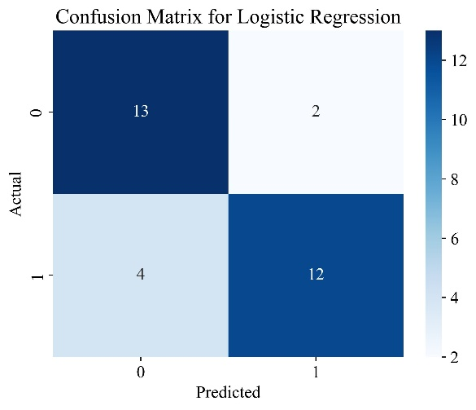
а
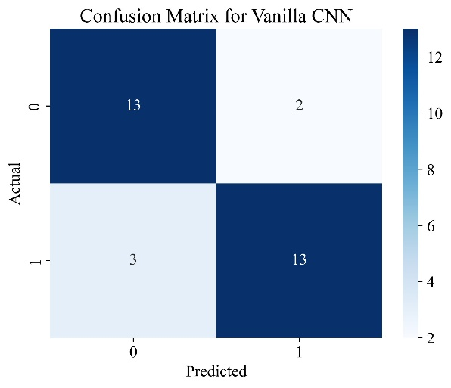
ә
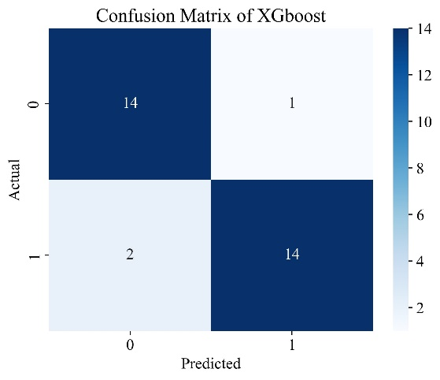
б

Сурет 24 ‒ Машиналық оқыту әдістеріне арналған қателесу матрицасы

Осылайша, MCC мәндерінің жоғарылауы сенімді болжамды байланыстарды көрсетеді, XGBoost ең маңызды байланысты көрсетеді. Сол сияқты, Фаулкс-Мэллоус индексінің жоғары мәндері күшті келісімді көрсетеді, бұл әсіресе XGBoost-пен салыстырғанда айқын көрінеді. Капп Коэннің коэффициенті XGBoost-тың келісімге келудегі де, кездейсоқтықты түзетудегі де жоғары тиімділігін тағы бір рет растайды. Біріктірілген бұл нәтижелер XGBOOST болжауының тиімділігі мен дәлдігін көрсетеді, оны логистикалық регрессиядан және осы талдаудағы Vanilla CNN-ден ажыратады. 25-cуретте барлық үш модельдің салыстырмалы нәтижесі көрсетілген, онда модельді таңдау үшін маңызды көрсеткіштер және нақты жіктеу міндетін ескере отырып, оны жетілдірудің мүмкін бағыттары келтірілген. Диаграмма олардың өнімділігін бес көрсеткіш бойынша бағалайды: Recall, Precision, F1 Score, ROC AUC и Accuracy.
Әрбір метрика көлденең осьте, ал метрикалық мәндер тік осьте 0-ден 1-ге дейін сызылған. Көк, қызғылт сары және сұр жолақтар сәйкесінше логистикалық регрессия, Vanilla CNN және XGBoost нәтижелерін білдіреді. Нәтижелер көрсеткендей, XGBoost әдісі барлық көрсеткіштер үшін ең жоғары мәндерді көрсетеді, барлық жерде 0,9-ға жақын мәндерге жетеді. Vanilla CNN де жақсы жұмыс істейді, әсіресе F1 Score және ROC AUC метрикасында, оның өнімділігі дерлік XGBoost-қа тең. Логистикалық регрессия басқа екі әдістен, әсіресе Precision және F1 Score көрсеткіштерінде төмен. Осылайша, диаграмма XGBoost ең жақсы дәлдікті, еске түсіруді және жалпы өнімділікті қамтамасыз ететін осы машинада оқыту тапсырмасы үшін ұсынылған ең тиімді әдіс екенін көрсетеді. Vanilla CNN де көптеген көрсеткіштер бойынша логистикалық регрессиядан айтарлықтай асып түсіп, жақсы нәтиже көрсетті.

Сурет 25 ‒ Машиналық оқыту әдістерінің салыстырмалы нәтижелері

Жоғарыда аталған 14 белгілер векторын қолдана отырып, машиналық оқытудың әр әдісі үшін 15000 жазбадан тұратын мәліметтер базасы құрылды. Деректер базасында берілген деректер ауылшаруашылық жерлерінің құбылыстарымен және олардың зиянкестермен, аурулармен және басқа факторлармен өзара әрекеттесуімен байланысты әртүрлі аспектілерді көрсететін көп өлшемді құрылымға ие. Модельді оқыту процесі машиналық оқытудың әртүрлі әдістерін қолдана отырып, берілген мәліметтер негізінде жүргізілді. Әр әдіс 15000 жазбадан тұратын үлгіде оқытылды, бұл модельге мәліметтердегі әртүрлі заңдылықтар мен тәуелділіктерді зерттеуге мүмкіндік берді. Оқыту нәтижесінде модель жіктеу қабілетіне ие болды және қарастырылған машиналық оқыту әдістерінің әрқайсысы үшін жіктеу дәлдігін анықтауға мүмкіндік берді.
Xgboost моделі ROC AUC дәлдігі мен көрсеткіштеріне сәйкесінше 90,32 және 0,9% жетіп, ерекше өнімділікті көрсетті. Log Loss мәні 3,48-ге тең және F1 Score, Precision және Recall максималды мәндері 0,9-ға тең, модельдің жоғары сенімділігін көрсетеді. Бұл тапсырманың күрделілігін және классификация құрылған белгілердің алуан түрлілігін ескере отырып, әсіресе маңызды. Оқытуды тестілеу кезінде XGBoost әдісі жоғары дәлдікті көрсетті-97,98%. Бұл тиімділікті XGBoost алгоритмдік ерекшеліктерімен түсіндіруге болады. Бұл модельді әртүрлі деректер түрлеріне және құрылымдық ауытқуларға өте бейімдейді. Тестілеу кезінде модель өзінің жарамдылығы мен сенімділігін растай отырып, 90% дәлдігін көрсетті.
Конвульсиялық нейрондық желілерді (Vanilla CNN) пайдалану XGBoost-тан сәл төмен болса да, жақсы нәтиже көрсетті. 83,87% оқу дәлдігімен, ROC AUC 0,83 және F1 0,838 көрсеткішімен бұл модель сенімді жіктеуді қамтамасыз етеді. Алайда, тестілеу кезінде дәлдік 71,43% - ға дейін төмендегенін атап өткен жөн. Бұл модельді қайта даярлауды немесе жалпылаудың жеткіліксіздігін көрсетуі мүмкін, бұл қосымша талдауды және архитектураны немесе оқу параметрлерін түзетуді қажет етеді. CNN әдетте кескіндерді талдау үшін пайдаланылғанымен, оларды осы зерттеуде сәтті қолдану олардың әмбебаптығы мен деректердегі күрделі қатынастарды анықтау қабілетін көрсетеді.
Логистикалық регрессия моделі басқа модельдерге қарағанда аз әсер етті, оқу дәлдігі 80% және ROC AUC 0,808. Бұл сандар 0,799 F1 ұпайымен және 6,97 журналдың жоғалуымен бірге осы модельдің осы тапсырма үшін салыстырмалы түрде төмен өнімділігін көрсетеді. Бұл ретте тестілеу кезінде дәлдік 71,43% құрады, бұл оқыту көрсеткіштеріне жақын және модельдің жеткілікті тұрақтылығын көрсетуі мүмкін. Дегенмен, өнімділіктің жеткіліксіздігін ескере отырып, жіктеу тиімділігін жақсарту үшін модельді немесе басқа тәсілдерді оңтайландыруды қарастырған жөн. 01.06.2023 жылғы вегетация деректері бойынша аномальды шаманы мамандар ендік – 69,888 және бойлық – 52,336 координаталық нүктесінде анықтайды және нақтылайды. Модель осы жер теліміне сыналды. Нәтиже 26-суретте көрсетілгендей 5,7 пайыз арамшөптердің ошағы болды.

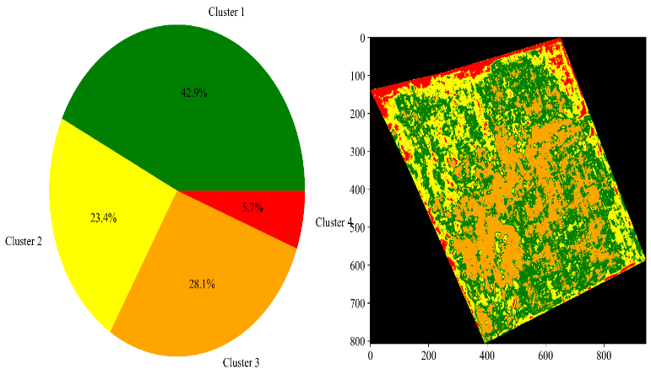

Сурет 26 ‒ Xgboost моделінің кластерлеу нәтижесі

Үш түрлі модельдің өнімділігін ‒ XGBoost, Vanilla CNN және логистикалық регрессияны ‒ ауылшаруашылық жер телімдерін жіктеу міндеті тұрғысынан салыстыра отырып, XGBoost моделінің керемет өнімділігі туралы сенімді қорытындыға келе аламыз. Бұл зерттеуде жіктеу есептері үшін қолданылатын XGBoost алгоритмінің уақыт күрделілігін терең талдау және эксперименттік тексеру жүргізілді. XGBoost алгоритмі оның тиімділігі мен заманауи машиналық оқытуда кеңінен қолданылуына байланысты таңдалды. Уақыттың күрделілігін бағалау үшін сандық айнымалылар мен уақыт белгілерін қоса алғанда, 14 белгісі бар 1707 бақылаудан тұратын деректер пайдаланылды. Бірінші кезеңде деректер алдын-ала өңделді, соның ішінде уақыт белгілерін берілген басталу күніне қатысты сандық форматқа түрлендіру. Модельдің оңтайлы гиперпараметрлерін таңдау үшін gridsearchcv әдісі қолданылды, бұл модельді деректер ерекшелігіне дәл келтіруге мүмкіндік берді. Модельдің тиімділігін бағалаудың негізгі критерийі дәлдік көрсеткіші болды, сонымен қатар модельдің өнімділігін толық түсіну үшін F1 бағалау, дәлдік және толықтық сияқты қосымша көрсеткіштер қарастырылды. Эксперименттік тестілеу модельді оқытуға және кейіннен болжауға кететін уақытты өлшеуді қамтыды. Бұл алгоритмнің уақыт күрделілігін бағалауға мүмкіндік берді. Нәтижелер XGBoost алгоритмінің сызықтық уақыт күрделілігі туралы теориялық болжамдарға сәйкес келетін кіріс өлшемімен оқу уақыты сызықтық түрде ұлғаятынын көрсетті. Осылайша, алгоритмнің ұсынылған деректер сызықтық уақыт күрделілігі бар екендігі эксперименталды түрде расталды. Соңында, зерттеу әдістемесі, мәліметтерді егжей-тегжейлі талдау, модельдік оқыту және бағалау процесі, алгоритмнің уақыт сипаттамалары құжатталған. Зерттеу нәтижелері XGBoost-тың машиналық оқыту тапсырмаларындағы тиімділігі мен ауқымдылығын көрсетеді, әсіресе үлкен деректер жиынтығымен жұмыс істегенде, оның деректерді өңдеу қолданбаларының кең ауқымына жарамдылығын растайды.
Бұл модель барлық қарастырылған әдістемелер бойынша ең жақсы нәтижелерді көрсетті және тестілеу барысында өзінің тиімділігін растады. XGBoost жоғары жіктеу дәлдігіне, сенімділікке және болжамдық тұрақтылыққа ие. Оның әртүрлі деректер түрлерімен, соның ішінде сандық және категориялық атрибуттармен, сондай-ақ уақыт қатарларын өңдеумен жұмыс істеу қабілеті оны ауылшаруашылық аумақтарын талдау мен жіктеудің қуатты құралына айналдырады.
Екінші жағынан, Vanilla CNN және логистикалық регрессия да жақсы нәтиже көрсетті, бірақ олар XGBoost-пен салыстырғанда аз тұрақты болды. Бұл модельдер жоғары өнімділікке қол жеткізу үшін қосымша оңтайландыруды және параметрлерді реттеуді қажет етуі мүмкін және оларды қолдану агрономиялық деректер контекстінде күрделірек болуы мүмкін. Зерттеу нәтижелері нақты жағдайларда қолдану үшін өте маңызды. Оларды ауылшаруашылық жер телімдерін бақылау және басқару үшін пайдалануға болады, бұл ауылшаруашылық кәсіпорындары мен агрономдарға дақылдарды күту және зиянкестермен күресу бойынша негізделген шешімдер қабылдауға көмектеседі. Сонымен қатар, осы зерттеуде қолданылған әдістемені Агрономия мен экология саласындағы басқа жіктеу міндеттеріне бейімдеуге және қолдануға болады, осылайша оның қолданылуы мен әсер ету аясын кеңейтеді. Бұл қазіргі әлемде ауыл шаруашылығының тұрақтылығын оңтайландыру және жақсарту жолындағы маңызды қадам.
Бұл тәсіл ауылшаруашылық проблемалары аясында машиналық оқытудың әртүрлі әдістерінің тиімділігін жүйелі түрде бағалауға мүмкіндік береді. Алынған жіктеу дәлдігі Агротехнология саласындағы мәселелерді шешудің оңтайлы тәсілдерін жақсы түсінуге және таңдауға ықпал ететін әдістердің тиімділігін салыстырмалы талдаудың негізгі критерийі болып табылады.
Логистикалық регрессия, Vanilla CNN және XGBoost зиянды организмдерді тексеру мәселесінің әртүрлі аспектілерінде өздерінің тиімділігін көрсетеді. Логистикалық регрессия зиянкестердің дақылдарға әсеріне байланысты тәуекелдерді жіктеудің және бағалаудың қарапайым және қарапайым әдісін ұсынады. Екінші жағынан, Vanilla CNN кескіндер мен спектрлік деректермен тиімді жұмыс істей алады, бұл оны патогендер мен зиянды организмдерді автоматты түрде анықтау және жіктеу үшін қуатты құрал етеді. Бұл әдіс тіпті күрделі үлгілерді анықтауға көмектеседі және талдауды егжей-тегжейлі деңгейде жүргізуге мүмкіндік береді. Екінші жағынан, XGBoost сандық деректермен және уақыт қатарларымен тиімді жұмыс істеу қабілетімен ерекшеленеді. Бұл күшейту алгоритмі болжамдардың дәлдігі мен сенімділігін арттыруға көмектеседі және оны зиянды организмдер мен қоздырғыштардың үлесін дәлірек бағалау үшін пайдалануға болады.
Қорытындылай келе, ауыл шаруашылығында спектрлік кеңістік деректері мен машиналық оқыту әдістерін ортақ пайдалану ауылшаруашылық жүйелерінің тұрақтылығын арттыру, ресурстарды оңтайландыру және өнімділікті арттыру үшін үлкен әлеуетке ие екенін атап өтеміз. Бұл инновациялық тәсілдер ауылшаруашылық жерлерін дәлірек және тиімді басқаруға әкеледі, бұл халықтың өсуі мен климаттың өзгеруі жағдайында өте маңызды.

3.3 Статистикалық талдау әдістерімен жіктеу моделінің өнімділігін бағалау
Жіктеу модельдерінің өнімділігін бағалау Машиналық оқыту алгоритмдерін дамытудағы маңызды кезең болып табылады. Модельдерді салыстыру үшін кеңінен қолданылатын әдістердің бірі - Акаике коэффициенті (AIC). Акаике коэффициенті (AIC) статистикалық модельдерді салыстыру үшін қолданылатын ақпараттық тиімділік критерийі болып табылады. AIC ұсынған Хироаки Акаике және модельдің дәлдігі мен күрделілігін теңестіретін модель таңдау құралдарының бірі. Акаике коэффициенті модельдің күрделілігі мен оның деректерді сипаттауға жарамдылығы арасындағы тепе-теңдікті ескеретін ақпараттық критерий болып табылады. AIC есептеу формуласы келесідей:

AIC=2k−2ln(L)

мұнда k - модель параметрлерінің саны;
L - модельдің максималды ықтималдық функциясы.
AIC мәні неғұрлым аз болса, модель соғұрлым жақсы болады. Алайда, AIC деректерді сәйкестендіру (максималды ықтималдық функциясының мәні неғұрлым жоғары болса, соғұрлым жақсы сәйкестік) және модельдің күрделілігі (параметрлер аз болса, модель оңай болады) арасындағыроманы білдіреді. AIC көмегімен модельдерді салыстыру кезінде ең төменгі AIC мәні бар модель қолайлы болып саналады. Алайда, AIC модель сапасының абсолютті өлшемін қамтамасыз етпейтінін және модельдерді салыстырудың басқа әдістерімен контексте қолданылуы керек екенін есте ұстаған жөн. Машиналық оқыту әдістеріне қатысты AIC сияқты әртүрлі модельдерді салыстыру үшін қолданыла алады сызықтық регрессия, кездейсоқ орман, немесе нейрондық желілер, олардың күрделілігі мен деректерге сәйкестік сапасын ескере отырып. Осы зерттеу аясында жіктеудің үш түрлі әдісі қолданылды: логистикалық регрессия, Vanilla CNN (convolutional Neural Network) және XGBoost. Логистикалық регрессия-бұл екілік және көп класты жіктеуге жақсы сәйкес келетін классикалық әдіс. Vanilla CNN-кескінді өңдеуге мамандандырылған қарапайым конволюциялық нейрондық желі. Xgboost-жіктеу, регрессия және рейтинг тапсырмаларында сәтті қолданылатын градиентті күшейту алгоритмі.
Акаике коэффициентін қолдана отырып бағалау нәтижелері. Акаике коэффициентіне негізделген статистикалық талдау әр жіктеу әдісінің тиімділігін салыстыруға мүмкіндік берді. Таңқаларлық, XGBoost логистикалық регрессиямен және Vanilla CNN-мен салыстырғанда деректерді сипаттау үшін осы әдістің ең жақсы жарамдылығын көрсете отырып, ең төменгі AIC көрсетті. Төменгі AIC XGBoost болжау дәлдігі мен модельдің күрделілігі арасындағы жақсы тепе-теңдікті қамтамасыз етеді (6-кесте). Бұл жіктеу моделінің өнімділігін бағалауда қолдану үшін маңызды.

Кесте 6 ‒ Акаике коэффициентін қолдана отырып бағалау нәтижелері

Қолданылған әдіс | 12 белгілер векторы (B01 - B08 + (Vegetation indexes))
Логистикалық регрессия | 4200, 84
Vanilla CNN | 4700, 56
XGBoost | 3900,09

Статистикалық талдау әдістерімен, соның ішінде Акаике коэффициентімен жіктеу модельдерінің өнімділігін бағалау белгілі бір тапсырма үшін оңтайлы әдісті таңдаудағы маңызды қадам болып табылады. Бұл зерттеуде XGBoost жіктеу тапсырмалары оның тиімділігін көрсететін ең жақсы әдіс ретінде ерекшеленеді. Бұл ақпарат медициналық диагностикадан қаржылық талдауға дейін әртүрлі салаларда сәйкес жіктеу әдісін таңдаудың кілті болуы мүмкін. XGBoost табысының себептерін тереңірек түсіну үшін модель ұсынған белгілердің маңыздылығын талдауға болады. Бұл процесс модельдің болжамдарына әсер ететін негізгі факторларды бөліп көрсетуге мүмкіндік береді, бұл әдісті одан әрі жетілдіру кезінде маңызды элемент болып табылады. Белгілердің маңыздылығын талдау сонымен қатар деректердің қай аспектілері соңғы нәтижеге көбірек әсер ететінін көрсетуі мүмкін.
Акаике коэффициентін қолдана отырып, модельдердің өнімділігін бағалау нәтижесінде алынған нәтижелер XGBoost таңдауын осы тұрғыда негіздеп қана қоймайды, сонымен қатар оны әртүрлі салаларда қолдану мүмкіндіктерін көрсетеді. Бұл әдісті медициналық диагностикада, қаржылық талдауда, сондай-ақ модельдің дәлдігі мен түсінігі арасындағы тепе-теңдік маңызды болып табылатын басқа салаларда тиімді қолдануға болады. Бұл модельдердің өнімділігін дұрыс бағалаудың маңыздылығын ғана емес, сонымен қатар олардың әртүрлі қосымшалардағы әлеуетті әмбебаптығын көрсетеді.
Қазақстанның егістік аймақтарында ауыл шаруашылығы дақылдарының аурулары мен зиянкестерінің дамуын бақылаудың интеллектуалды ақпараттық жүйесінің тиімді жұмыс істеуі үшін деректерді сақтау мен өңдеуді ұйымдастыру маңызды аспект болып табылады. Зерттеу жұмысын орындау барысында құрылған ақпараттық жүйедегі деректерді сақтау үшін Firebase қызметін таңдадық. Firebase — Google ұсынған платформа, ол деректерді сақтау мен басқаруға, сондай-ақ пайдаланушының аутентификациясы мен аналитикасына қолдау көрсететін бұлттық қызметтер жиынтығын қамтиды. Жүйеде қолданылатын негізгі Firebase құрамдастарына Firebase Firestore және Firebase Authentication кіреді. Firebase Firestore - бұл деректерді нақты уақытта сақтауға мүмкіндік беретін және клиенттік қолданбалар мен сервер арасында синхрондалған деректерді сақтайтын бұлттық дерекқор. Бұл нақты уақыттағы деректерді бақылау және талдау үшін өте маңызды деректердің жоғары қолжетімділігін және жедел жаңартуларды қамтамасыз етеді. Firestore сонымен қатар ауру мен зиянкестер туралы ақпаратты тиімді ұйымдастыруға және құрылымдауға мүмкіндік беретін икемді деректер үлгісін ұсынады.
Firebase аутентификациясы күшті және қауіпсіз пайдаланушы аутентификациясын қамтамасыз етеді, бұл жүйеге кіруді басқаруды және деректерді қорғауды жеңілдетеді. Бұл қызмет әртүрлі аутентификация әдістерін, соның ішінде электрондық поштаны, құпия сөздерді және әлеуметтік желілерді біріктіруге мүмкіндік береді. Бұл пайдаланушы тәжірибесін және жүйе қауіпсіздігін жақсартады. Осылайша, Firebase-ті деректерді сақтау және өңдеудің негізгі құралы ретінде пайдалану жүйенің жоғары өнімділігі мен ауқымдылығын қамтамасыз етіп қана қоймайды. Сонымен қатар біздің жобаны сәтті жүзеге асыру үшін негіз болатын деректердің сенімділігі мен қауіпсіздігіне кепілдік береді. 27-суретте мониторингтің ақпараттық жүйесінің негізгі элементі болып табылатын авторизация нысаны көрсетілген. Бұл пішін жүйеде қауіпсіздік пен қол жеткізуді басқару үшін өте маңызды. Өйткені ол әр пайдаланушыға жеке ақпарат пен әртүрлі жүйелік тапсырмаларға қатысты деректер сақталатын жеке тіркелгіге ие болуға мүмкіндік береді.
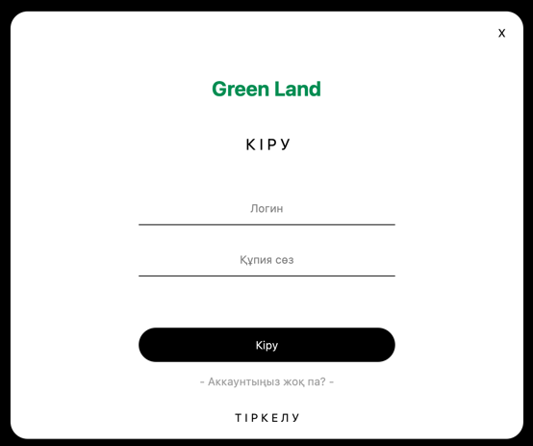
Сурет 27 ‒ Авторизация формасы
Жүйеге кіру үшін электрондық пошта мен құпия сөздің стандартты аутентификация әдісін пайдалану керек. Бұл тәсіл сенімді қорғауды және пайдаланушы тіркелгілеріне бақыланатын қол жеткізуді қамтамасыз етеді. Жүйе әртүрлі қолжетімділік және функционалдылық деңгейлері бар екі негізгі рөлді қамтамасыз етеді:
- Әкімші – жүйені жоғары деңгейде басқаруға жауапты негізгі рөл. Әкімші жаңа тапсырыстарды қабылдайды, барлық пайдаланушыларды және агротехникалық өрістерді бақылайды және Planet.com платформасынан суреттерді жүктеп салу сияқты интеллектуалды тапсырмаларды орындайды. Содан кейін бұл кескіндер автоматты түрде өңделеді және егінді тану үшін үйретілген үлгілерге жіберіледі. Сондай-ақ әкімші жаңа жер учаскелерін қосу, кадастрлық нөмірлерді орнату және мәліметтер базасына мәліметтерді енгізуге жауапты, бұл бұл учаскелерді болашақта әртүрлі агротехникалық тапсырмаларды орындау үшін пайдалануға мүмкіндік береді.
- Тұрақты пайдаланушы (фермер) - бұл рөл жеке жер учаскелерін басқаруға байланысты нақтырақ тапсырмаларды орындауға арналған. Жүйеге кіргеннен кейін фермер өз егістіктері туралы деректерді қарап, бақылай алады, ақпаратты басқара және өңдей алады, сондай-ақ егін мониторингі мен деректерді талдау үшін зертханаға қол жеткізе алады. Бұл дақылдардың денсаулығын талдау, ықтимал проблемаларды анықтау және әртүрлі агротехникалық параметрлерді бақылау тапсырмаларын қамтиды.
Рөлдердің бұл дифференциациясы жүйенің икемділігі мен тиімділігін қамтамасыз етеді, әрбір пайдаланушыға қолжетімділік пен жауапкершілік деңгейіне байланысты өз функцияларын орындауға мүмкіндік береді. Бұл деректерді басқаруды жақсартуға және агротехникалық процестерді жақсартуға әкеледі. Бұл өз кезегінде дақылдарды бақылау мен қорғауды жақсартуға әкеледі. 28-суретте ақпараттық жүйеде пайдаланушы тіркелгілерін құру және басқару процесінде маңызды рөл атқаратын тіркеу формасы көрсетілген. Барлық енгізілген деректер деректер базасында сақталады, бұл ақпаратты қауіпсіз сақтауды және қол жеткізуді басқаруды қамтамасыз етеді.
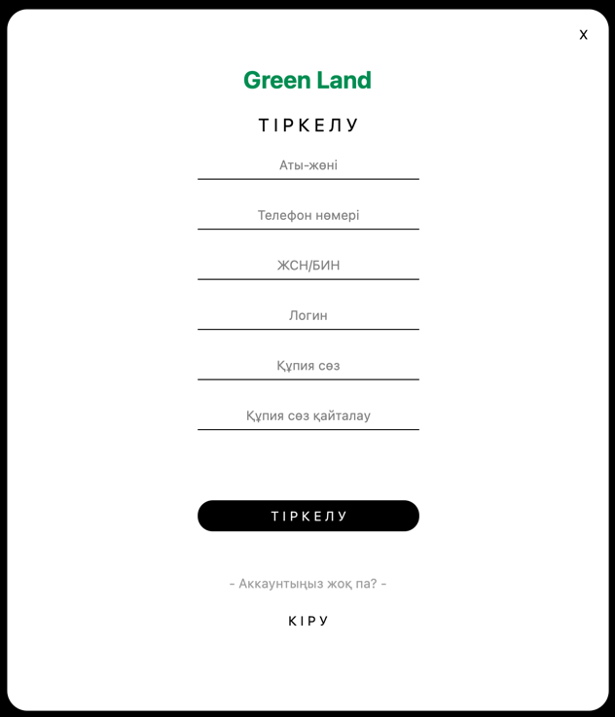
Сурет 27 ‒ Тіркелу формасы
Тіркеу процесі келесі жолдарды міндетті түрде толтыруды қамтиды:
- Толық аты: Бұл өріс жүйеге тіркелгілерді сәйкестендіруге және ресімдеуге мүмкіндік беретін пайдаланушының толық аты-жөнін енгізуді талап етеді;
- Телефон нөмірі: Бұл байланыс нөмірі пайдаланушымен тексеру және байланыс үшін пайдаланылады;
- ЖСН (сәйкестендіру нөмірі): пайдаланушы деректерін қосымша аутентификация және жекелендіру үшін пайдаланылатын бірегей идентификатор;
- Жүйеге кіру: бұл жүйедегі пайдаланушы үшін бірегей идентификатор ретінде қызмет ететін электрондық пошта;
- Құпия сөз: тіркелгіге кіру үшін пайдаланушы таңдаған құпия сөз. Қауіпсіздікті жақсарту үшін енгізілген құпия сөз Firebase консолінде көрсетілмейді және анық мәтінде сақталмайды. Firebase Auth хэштеу әдістерін пайдаланып құпия сөзді қорғауды қамтамасыз етеді, тіпті әкімшілерге де кіруге жол бермейді;
- Құпия сөзді қайталау: Бұл өріс құпия сөздің дұрыс енгізілгенін растауға және оның дәлдігіне көз жеткізуге арналған. Ол теру қателерін болдырмауға көмектеседі және пайдаланушының екі өріске бірдей құпия сөздерді енгізуін қамтамасыз етеді.
Логин (электрондық пошта) және құпия сөз сияқты деректер Firebase Authentication дерекқорында сақталады. Бұл қызмет Firebase платформасының бөлігі болып табылады және есептік жазбаны қауіпсіз басқаруды және пайдаланушының аутентификациясын қамтамасыз етеді. Firebase Authentication әкімші консолінде құпия сөздерді көрсетпей және қауіпсіздікті арттыру үшін оларды шифрлау арқылы жеке деректеріңізді қорғайды. Firebase Authentication жүйесінде деректерді тіркеу және сақтау процесі ақпараттық жүйедегі қауіпсіздік пен құпиялылықты қамтамасыз ету үшін маңызды болып табылатын пайдаланушы ақпаратының сенімділігі мен қорғалуын қамтамасыз етеді. 29-сурет Firebase аутентификация дерекқорын басқару интерфейсін көрсететін Firebase консолін көрсетеді. Бұл бөлімде жүйеде тіркелген пайдаланушылар, олардың логиндері мен құпия сөздері туралы ақпарат көрсетіледі.
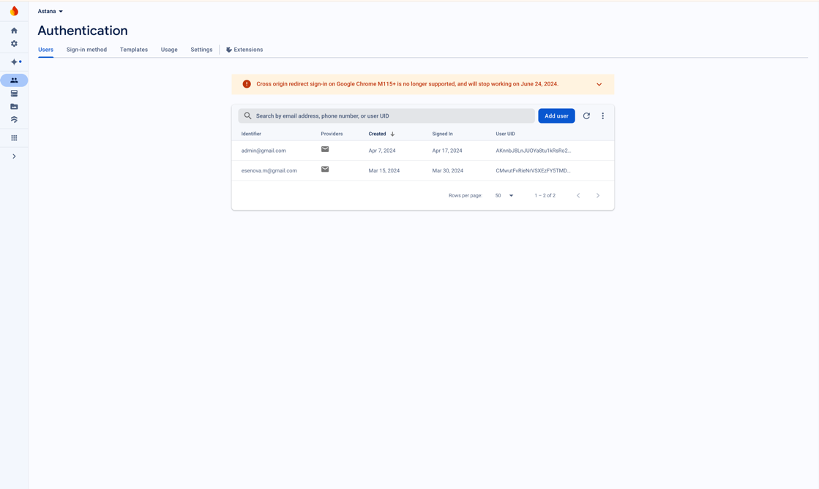
Сурет 28 ‒ Firebase Auth авторизациялық деректер сақтау беті
Firebase Authentication пайдаланушы тіркелгілерін басқаруға мүмкіндік беретін әкімшілік интерфейсті қамтамасыз етеді. Бұл интерфейсте келесі әрекеттерді орындауға болады:
- Тіркелгіні басқару: Әкімшілер тіркелген пайдаланушылар туралы ақпаратты, мысалы, олардың логиндері және тіркелгіге қатысты басқа ақпаратты көре және өңдей алады.
- Тіркелгілерді өшіру немесе өшіру: Әкімшілер қажет болған жағдайда есептік жазбаларға кіруді уақытша өшіре алады, бұл пайдаланушылар ережелерді бұзса немесе жүйеге уақытша кіруді қажет етпесе пайдалы болуы мүмкін.
- Тіркелгілерді жою: Қажет болса, тіркелгілерді жүйеден толығымен алып тастауға болады, бұл пайдаланушылар үшін деректер мен функционалдылыққа қол жеткізуді болдырмайды.
- Деактивациялау: Әкімшілер бақылаудың және қауіпсіздіктің қосымша деңгейін қамтамасыз ете отырып, белгілі бір пайдаланушыларды жүйеге кіруге тыйым сала алады.
Логиндер мен құпия сөздер сияқты есептік жазбаға қатысты барлық деректер Firebase аутентификация дерекқорында сақталады. Firebase пайдаланушы деректерінің жеке сақталуын және рұқсатсыз кіруден қорғалуын қамтамасыз ету үшін кеңейтілген шифрлау және қауіпсіздік әдістерін пайдалана отырып, бұл ақпаратты қорғайды. Осылайша, Firebase консолі ақпараттық жүйеде бақылау мен қауіпсіздіктің жоғары деңгейін қамтамасыз ететін пайдаланушылар мен олардың деректерін басқарудың қуатты құралдарын ұсынады. 29-суретте жүйеге кіргеннен кейін әкімші интерфейсінің экраны көрсетілген. Бұл интерфейс екі негізгі элементті қамтиды: функционалдылық пен деректерді басқарудың қарапайымдылығын қамтамасыз ететін мәзір және карта.
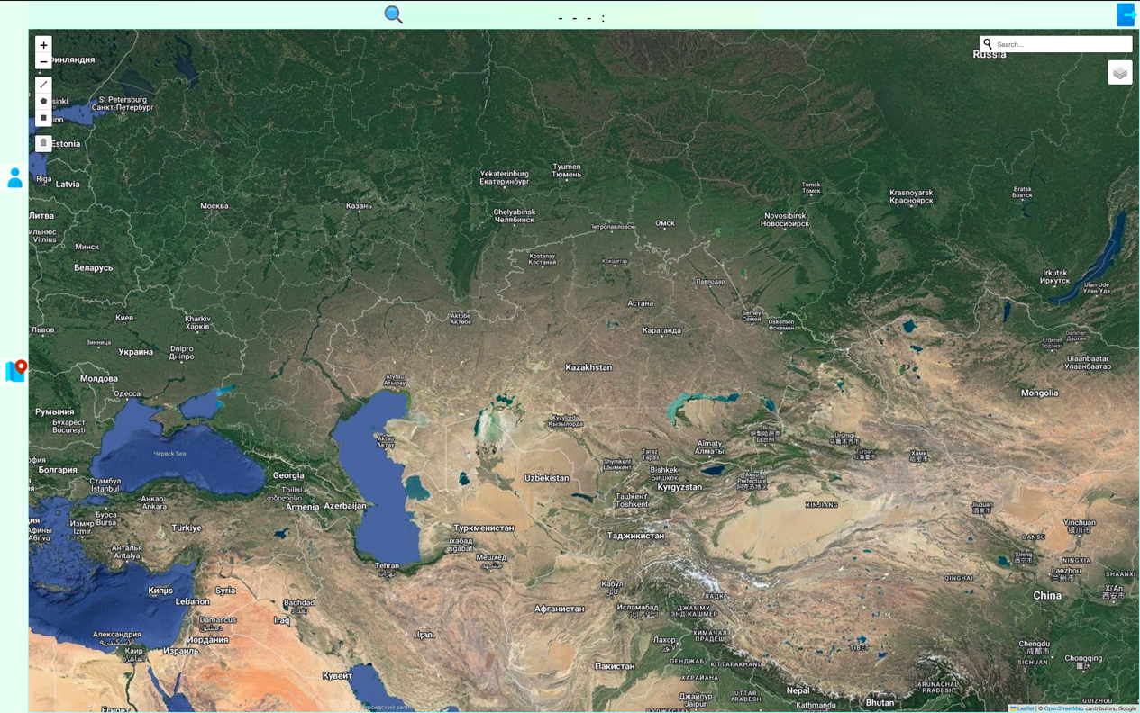
Сурет 29 ‒ Әкімшілік атынан кірген кездегі басты бет көрінісі
Мәзір. Әкімші мәзірі екі негізгі түймеден тұрады:
- Әкімшіліктің жеке кабинеті: Бұл бөлім фермерлердің өтініштері мен сұраныстарын өңдеуге арналған. Мұнда әкімші жер деректерін жүктеуге және өңдеуге арналған сұрауларды қарап, басқара алады. Бұл функция кіріс деректерді өңдеу және сұрауларды басқару үшін орталықтандырылған орынды қамтамасыз етеді.
- Жалпы карта: Бұл түйме жер учаскелері туралы деректерді көрсететін картаны ашады. Әкімші картаны деректерді визуализациялау және талдау үшін пайдалана алады.
Карта. Ортақ карта келесі функцияларды қамтамасыз етеді:
- Іздеу жолы: осы жолды пайдалана отырып, әкімші координаттарды пайдаланып картада нақты жер учаскелерін іздеп, көрсете алады. Бұл қажетті аумақтарды жылдам табуға және олардың орналасуын талдауға мүмкіндік береді.
- Карта құралдары: картада жаңа көпбұрыштарды белгілеуге, жасауға және салуға арналған құралдар бар. Бұл әкімшіге жаңа аймақтарды қосуға, олардың шекараларын анықтауға және олар туралы мәліметтерді дерекқорда сақтауға мүмкіндік береді. Осы құралдарды пайдалана отырып, сіз жер учаскелерінің нақты шекараларын жасай аласыз, бұл одан әрі талдау және басқару үшін маңызды.
- Google Maps үшін API кілті: картаны қосу және көрсету үшін Google Maps API кілті пайдаланылады. Бұл біріктіру жерді визуализациялау мен басқаруды айтарлықтай жеңілдететін жоғары сапалы карта деректері мен құралдарына қол жеткізуді қамтамасыз етеді.
Бұл интерфейс мүмкіндіктері әкімшіге жер деректерін тиімді басқаруға мүмкіндік береді, карта деректерімен жұмыс істеу кезінде дәлдік пен ыңғайлылықты қамтамасыз етеді. Google Maps-пен интеграция және картамен жұмыс істеуге арналған қуатты құралдардың болуы жүйенің функционалдығы мен ыңғайлылығын айтарлықтай жақсартады. 30-суретте жер телімін қосу және оған кадастрлық нөмір беру, карта интерфейсін және геометриямен жұмыс істеу құралдарын пайдалану барысы көрсетілген.
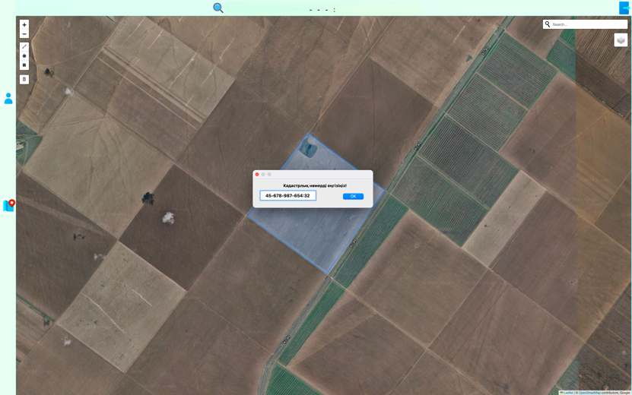
Сурет 29 ‒ Жаңа жерді қосу процессі, полигонды сызып кадастрлық нөмірді орнату
Жер учаскесін қосу процесі карта мен сурет салу құралдарын пайдалана отырып жүзеге асырылады, бұл құралдар арқылы пайдаланушы жер учаскесінің шекарасын дәл белгілеуге мүмкіндік алады. Егер учаскенің пішіні күрделі болса, көпбұрыштарды салуға арналған құралды қолдануға болады, бұл құрал арқылы бірнеше жиектері немесе дұрыс емес пішіндері бар аймақтарды дәл көрсетуге мүмкіндік береді. Пайдаланушы жер учаскесінің шекараларын белгілегеннен кейін, барлық координаталар деректер базасында сақталады, бұл шекаралар туралы ақпараттың дәл жазылуын қамтамасыз етеді. Кейіннен, кадастрлық нөмір беру үшін пайдаланушыға арнайы форма ұсынылады, онда бірегей кадастрлық нөмірді енгізу қажет. Соңында, кадастрлық нөмір енгізілгеннен кейін, барлық деректер, соның ішінде учаске координаттары мен кадастрлық нөмір, дерекқорда сақталады, бұл ақпараттың қауіпсіз сақталуын және қолжетімділігін қамтамасыз етеді. Бұл процесс жер деректерінің жүйеге дәл және оңай қосылуын қамтамасыз етеді. Сурет салу құралдарын пайдалану және картографиялық деректермен біріктіру пайдаланушыға кеңістіктік деректерді тиімді басқаруға мүмкіндік береді, ал кадастрлық нөмірді сақтау жер учаскелерін бірегей сәйкестендіруге және одан әрі есепке алуға көмектеседі. Бұл функционалдылық деректердің дәлдігі мен сенімділігін қамтамасыз ететін жер мониторингі мен басқару жүйесінің маңызды бөлігі болып табылады.
30-суретте жүйедегі деректерді сақтау процесінің диаграммасы көрсетілген. Медиа файлдарды қоспағанда, барлық деректер екілік мәнде немесе жол деректер пішімінде сақталады. Суреттер мен бейнелер сияқты медиа файлдар Firebase сақтау қызметінде бөлек сақталады. Бұл қызметке медиа файлдарды жүктеп салғаннан кейін жүйе файлға сілтемені шығарып, оны дерекқорда жол деректер түрі ретінде сақтайды. Бұл тәсіл файлдардың үлкен көлемін тиімді басқаруға мүмкіндік береді және олардың сілтемелері арқылы медиа файлдарға қол жеткізуді жеңілдетеді. Жүйедегі деректер деректерді ұйымдастыру үшін ағашты немесе иерархиялық құрылымды пайдаланатын бұлтқа негізделген дерекқор болып табылатын Firebase нақты уақыттағы дерекқорында ұйымдастырылады және сақталады. Firebase Realtime Database — JSON пішіміндегі деректерді тиімді басқаруға мүмкіндік беретін NoSQL дерекқоры. Бұл дерекқорда ақпарат иерархиялық деректер ағашын құрайтын түйіндер түрінде құрылымдалған. Әрбір түйінде ішкі түйіндер мен деректер болуы мүмкін, бұл дерекқордағы ақпаратты ұйымдастыруды және иерархиялық құрылымды жеңілдетеді. Бұл иерархиялық құрылымда деректер түбірлік түйіннен басталады, одан тереңірек деңгейлер тармақталады. Осылайша, деректер құрылымы ағаш тәрізді дисплей болып табылады, мұнда әрбір түйінде еншілес түйіндер болуы мүмкін, бұл ақпаратты басқаруды және оған қол жеткізуді жеңілдетеді. Деректерді ұйымдастырудың бұл әдісі нақты уақыт режимінде деректермен жылдам және ыңғайлы әрекеттесуді қамтамасыз ете отырып, үлкен көлемдегі ақпаратты тиімді басқаруға мүмкіндік береді.
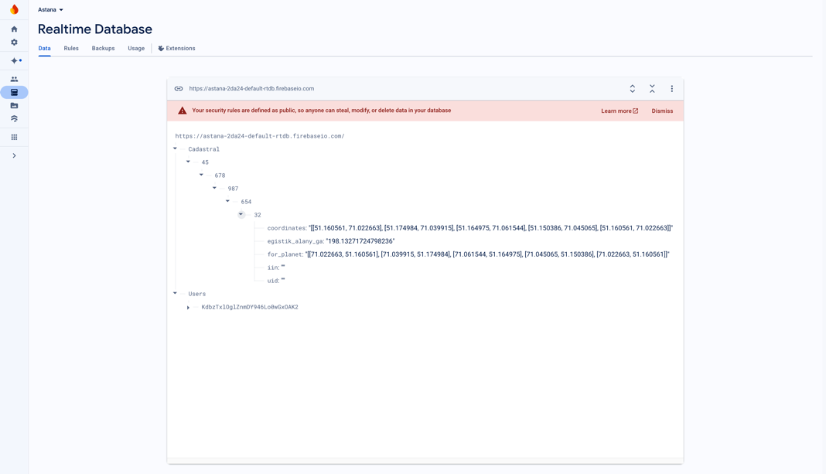
Сурет 30 ‒ Жаңа жер деректерінің сақталу бейнесі
31-суретте іздеу жолының көмегімен дерекқордан деректерді оқу процесінің визуализациясы көрсетілген. Бұл процесте пайдаланушылар кадастрлық нөмірді арнайы іздеу өрісіне енгізе алады. Іздеу мәліметтер базасында жүзеге асырылады және кадастрлық нөмір әлі ешқандай пайдаланушымен немесе фермермен байланысты болмаса, жүйе бұл жер учаскесінің иесі жоқ екендігі туралы ақпаратты көрсетеді. Бұл жағдайда деректер бос болады, бұл кадастрлық нөмір пайдаланушының ЖСН, логин, пароль немесе UID-мен байланысты емес екенін көрсетеді. Мұндай учаске тегін болып саналады және жаңа пайдаланушы немесе фермер тіркеуі үшін қол жетімді.
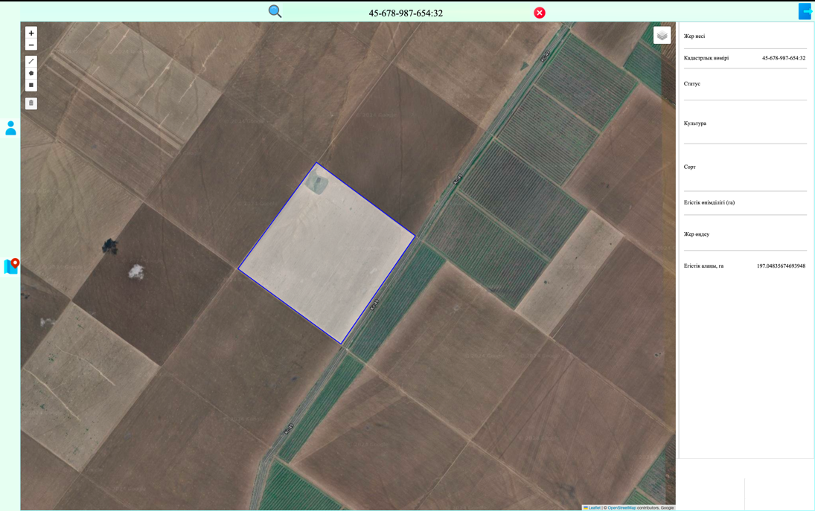
Сурет 31 ‒ Сақталған деректерді іздеу арқылы бейнелеу

Іздеу жүргізіп, сәйкес кадастрлық нөмірді тапқаннан кейін жүйе картада жер телімін бейнелейді. Аймақ көк контурмен және жартылай мөлдір толтырумен көрінеді, бұл оның орнын анықтауды жеңілдетеді. Экранның оң жағында пайдаланушыға жер учаскесі туралы ақпарат, оның ішінде кадастрлық нөмірі, ағымдағы меншік иесінің аты-жөні, егер бар болса, жер учаскесі туралы оның ауданы мен сипаттамалары сияқты басқа да маңызды деректер көрсетіледі. Әкімші жаңа жер телімін қосқанда, кадастрлық нөмір автоматты түрде тағайындалады және жүйе ендірілген формулалар арқылы жер учаскесінің ауданын гектармен есептейді. Бұл есептеулер сайттың шекарасын құру және анықтау кезінде алынған геометриялық деректер негізінде жасалады. Есептеу нәтижелері деректер базасында кадастрлық нөмірге байланысты тиісті жол бойынша сақталады. Осылайша, жүйе жер деректерін тиімді басқаруды қамтамасыз етеді, пайдаланушыларға жер учаскелерін оңай табуға және тіркеуге және маңызды жер сипаттамаларын автоматты түрде есептеуге және сақтауға мүмкіндік береді. Бұл жерге орналастыру процесін жеңілдетеді және жүйедегі деректердің дұрыстығын қамтамасыз етеді.
32-суретте жер учаскелері бойынша деректерді өңдеуге байланысты зияткерлік тапсырмалар орындалатын әкімшінің жеке кабинетінің жұмыс тақтасы көрсетілген. Экранның сол жағында Planet.com қызметінен деректерді жүктеп алу сұралған кадастрлық нөмірлердің тізімі көрсетіледі. Бұл тізім өңдеу және жіктеу қажет аймақтардың санын қамтиды. Процесс жерді сегменттеуді және дипломдық жұмыста бұрын сипатталған алдын ала дайындалған үлгіні пайдаланып жіктеуді қамтиды. Бұл модель өсімдіктер мен спектрлік көрсеткіштер арқылы алынған деректерді талдау үшін пайдаланылады және дақылдар мен оларға әсер ететін ауруларды тануға арналған.

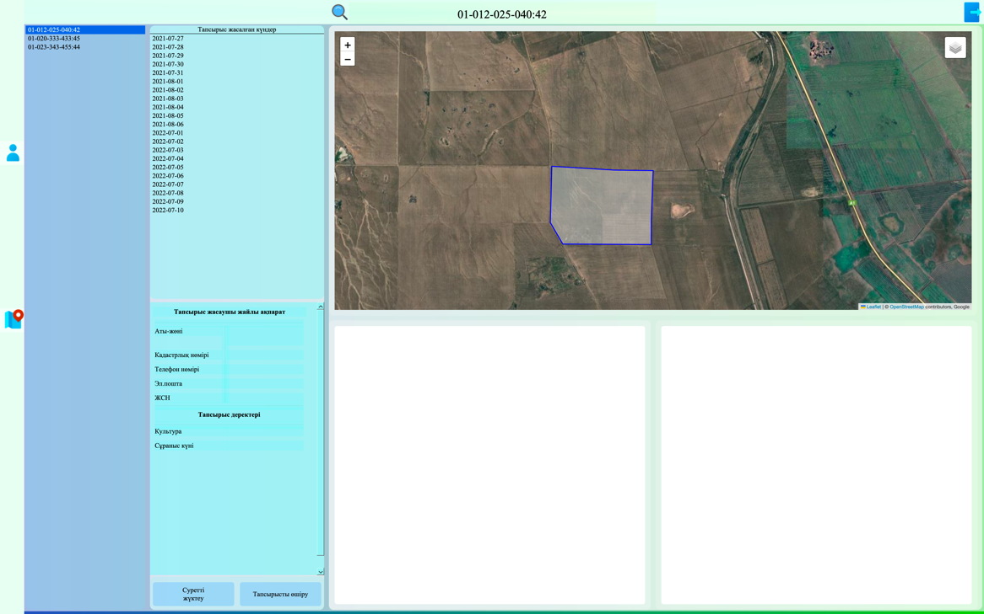
Сурет 32 ‒ Жер деректерін өңдеу, картаны және сұраныстар туралы ақпаратты көрсету, сондай-ақ талдау нәтижелерін визуализациялау функциялары бар әкімшінің жеке кабинеті
Ұсынылған тізімнен кадастрлық нөмірді таңдағаннан кейін жүйе пайдаланушы ұсынған деректерді, соның ішінде деректер сұралатын күн ауқымын көрсетеді. Экранның жоғарғы оң жақ бұрышында таңдалған кадастрлық нөмірге сәйкес тиісті аумақты бөлектейтін карта көрсетіледі. Бұл жер учаскесін және оның орналасқан жерін визуалды түрде анықтауға мүмкіндік береді. Күндер ауқымын таңдаған кезде экран сұрауды жіберген фермер туралы ақпаратты, соның ішінде сұрауға байланысты жер мен шарттар туралы кез келген қолжетімді деректерді көрсетеді. Бұл карта деректерімен және визуализация мүмкіндіктерімен біріктіру әкімшілерге жердің қай аймақтарына назар аударуды қажет ететінін жылдам және дәл анықтауға мүмкіндік береді. Экранның төменгі жағында суреттерді жүктеу немесе фермердің сұрауын жою функцияларын қамтамасыз ететін екі түйме бар. Бұл түймелер әкімшілерге өңдеу үшін кескіндерді жүктеп салуға немесе егер көрсетілген күндер қол жетімді шарттарға (мысалы, ауа райының қолайсыздығы немесе басқа шектеулер) сәйкес келмесе, сұрауды жоюға мүмкіндік береді. Таңдалған күндер деректерді жинау шарттарына сәйкес келмесе, сұрауды жою мүмкін болады, бұл бұл күндерді әрі қарай өңдеу үшін қолжетімсіз етеді. Бұл функция сұрауларды басқаруда икемділікті қамтамасыз етеді және көрсетілген талаптарға сәйкес келетін деректерді ғана тиімді өңдеуге мүмкіндік береді. Деректер сәтті жүктеліп, өңделіп болғаннан кейін өңделген кескін экранның төменгі оң жақ бұрышында көрсетіледі, түс палитрасы немесе танылған дақылдар мен ауруларды суреттейтін белгі беріледі. Деректерді визуализациялау әр сынып үшін пайыздық үлестірімі бар дөңгелек диаграмманы қамтиды, бұл талдау нәтижелерін түсіндіруді жеңілдетеді. Барлық өңделген деректер деректер базасына автоматты түрде жіберіледі және кадастрлық нөмірге байланысты тиісті жолда сақталады, фермер үшін ақпаратқа қол жеткізуді қамтамасыз етеді. Бұл процесс деректердің дәл және құрылымды сақталуына кепілдік береді, бұл оны одан әрі пайдалану мен талдауды айтарлықтай жеңілдетеді.
Planet.com пайдаланатын деректер жүйесі ауылшаруашылық ресурстарын басқару үшін айтарлықтай артықшылықтар береді. Планетаның жоғары жиілікті спутниктік суреттері егіннің денсаулығын егжей-тегжейлі бақылауға және ауру немесе қолайсыз жағдайлар сияқты ықтимал проблемаларды анықтауға мүмкіндік береді. Өсімдіктерді тану және жіктеу үшін оқытылған үлгілермен біріктіру деректерді өңдеуді дәлірек және тиімдірек етеді. Бұл тәсіл әкімшілер мен фермерлерге өз жерінің жай-күйі туралы өзекті ақпаратты алуға және деректерді терең талдау негізінде негізделген шешімдер қабылдауға мүмкіндік береді. Planet.com деректерін жерге орналастыру жүйесіне біріктіру процесі ауыл шаруашылығы ресурстарының мониторингі мен басқаруын жақсарту үшін заманауи технологияларды пайдаланудың маңыздылығын көрсетеді. Сегізінші суретте сипатталған жүйе жүктеу мен визуализациядан бастап ақпаратты түпкілікті сақтау мен пайдаланушыға ұсынуға дейін деректерді өңдеу мен талдауға кешенді тәсілді ұсынады. Бұл үлкен көлемдегі деректермен жұмыс істеуді жеңілдетіп қана қоймайды, сонымен қатар жерді тиімді басқаруға, ауыл шаруашылығы нәтижелерін жақсартуға және жер жағдайын дәлірек талдауға мүмкіндік береді. 33-суретте спутниктік суреттерді қолдану арқылы алынған мәліметтерді өңдеу және жіктеу нәтижелерін көрсететін сурет көрсетілген. Бұл суретте ауылшаруашылық жерлерін сегменттеу процесі көрсетілген, мұнда өсімдіктер мен спектрлік көрсеткіштер негізінде әртүрлі дақылдар мен аурулар танылып, жіктелген. Кескіндегі әрбір пиксель белгілі бір дақылға немесе ауруға сәйкес санмен көрсетілген белгілі бір сыныпты тағайындаған оқытылған модельмен өңделген. Сегменттеу нәтижелерін визуализациялау үшін әртүрлі сыныптарға жататын аймақтарды нақты ажырату үшін әртүрлі түстер қолданылады. Мысалы, дақылдың сау аймақтары бір түсте, ал аурудан зардап шеккен аймақтар басқа түсте көрсетілуі мүмкін.
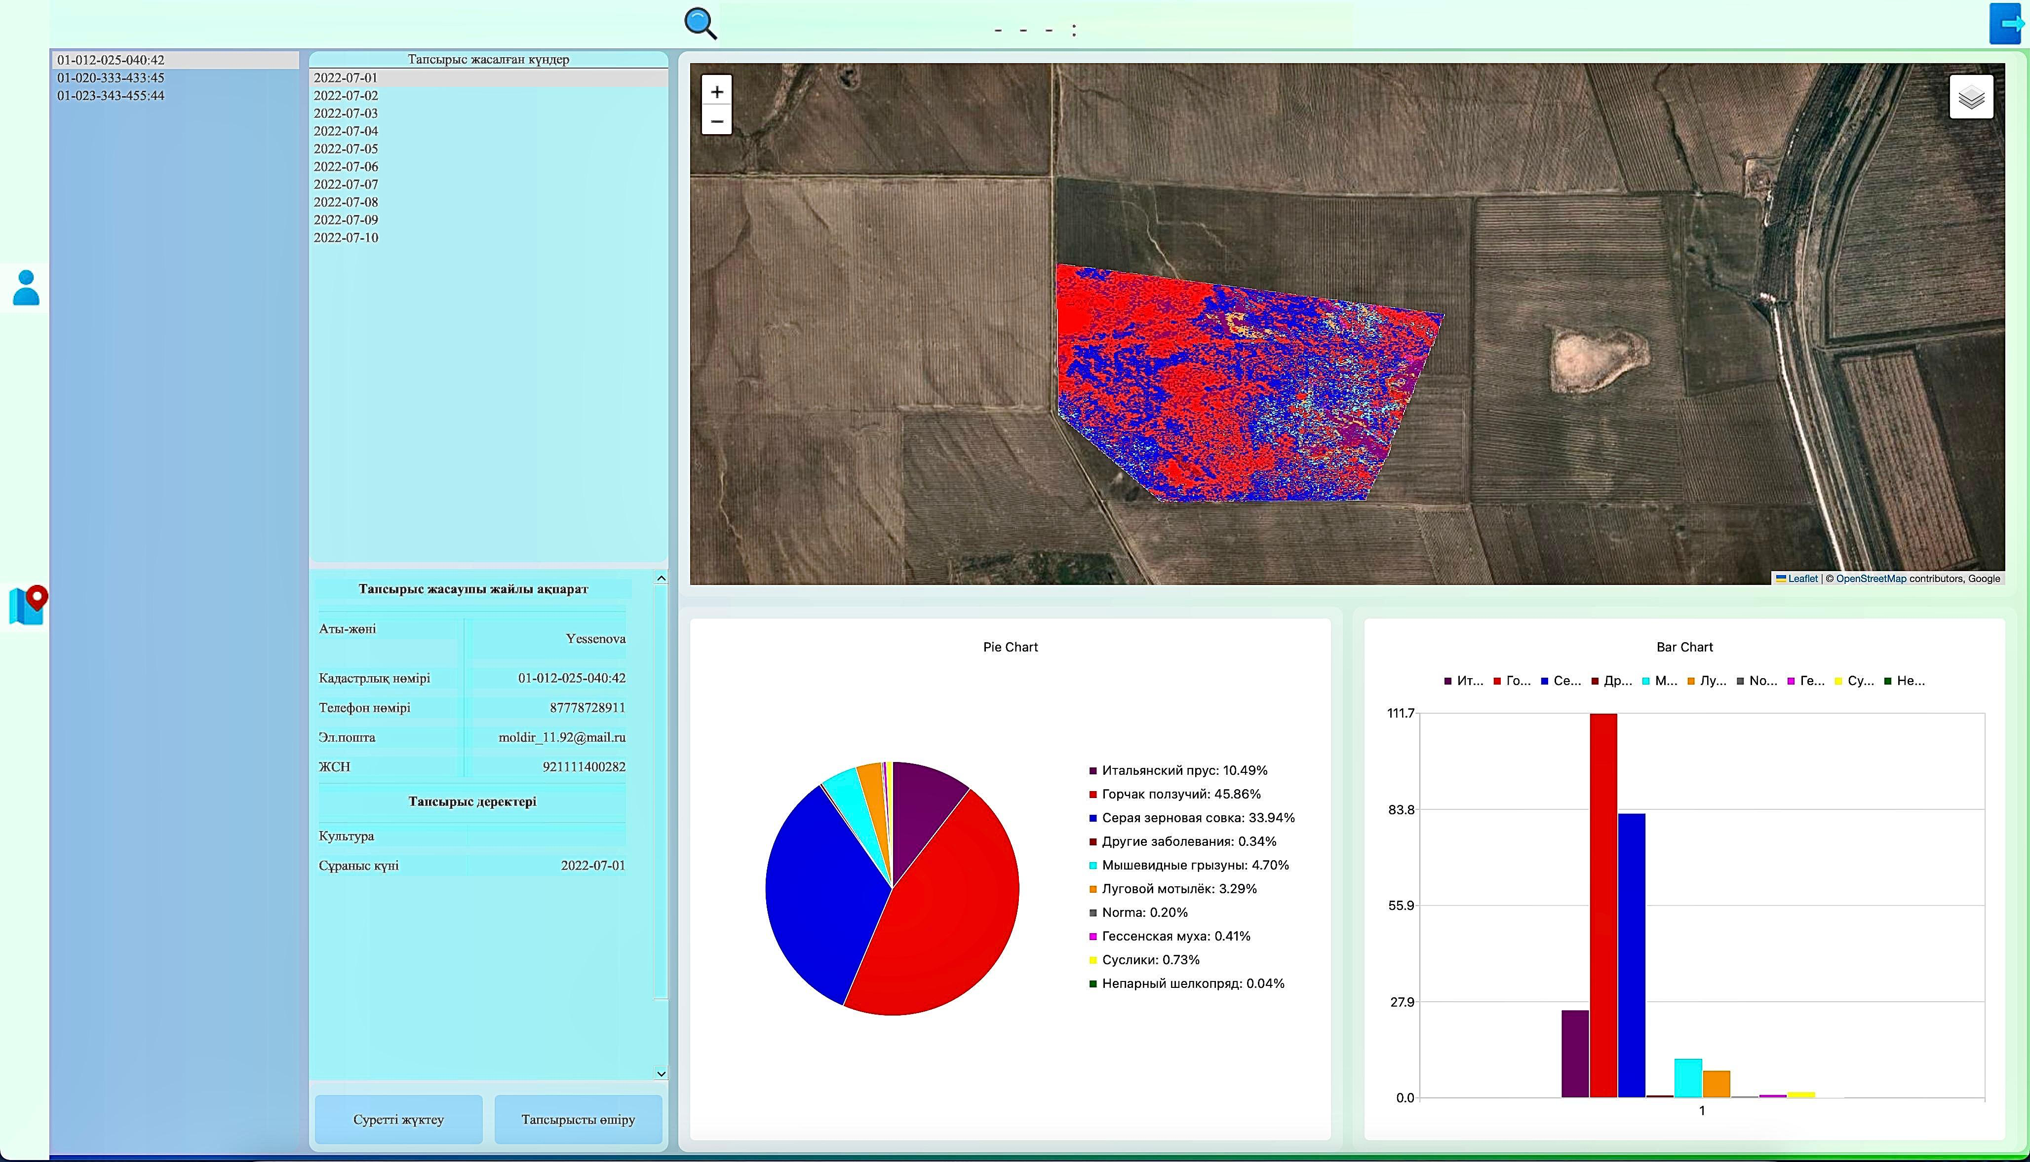
Сурет 33 ‒ Жіктелген кескін визуализациясы және аумақты талдау
Сонымен қатар, талдау нәтижелері штрих және дөңгелек диаграммалар түрінде ұсынылған, олар гектарлар бойынша әртүрлі класстардың бөлінуін және әрбір сыныптың зерттелетін аумақтың жалпы ауданына пайызын нақты көрсетеді. Бұл диаграммалар жүйе әкімшілері мен пайдаланушыларға жерлердің жағдайын жылдам бағалауға және оларды одан әрі пайдалану бойынша тиісті шешімдер қабылдауға мүмкіндік береді. Кескіннің жоғарғы жағында сегменттелген кескін сайттың нақты координаталарымен біріктірілген қабаттасатын карта орналасқан. Сондай-ақ пайдаланушыға NDVI (Нормалдандырылған айырмашылық өсімдік жамылғысының индексі), жердегі нақты жағдайға сәйкес сайттың шынайы түсі және сегменттеу нәтижелері сияқты ақпараттың әртүрлі қабаттарының дисплейін басқару мүмкіндігі беріледі. Бұл дақылдардың жағдайын толығырақ талдауға және ықтимал проблемаларды анықтауға мүмкіндік береді. Мұндай көп деңгейлі визуализация және деректерді талдау ауылшаруашылық жерлерін басқаруда бақылаудың дәлдігі мен шешімдер қабылдау тиімділігін арттыруға ықпал ететінін атап өткен жөн. 34-суретте пайдаланушы фермер ретінде жүйеге кірген кезде жүйенің негізгі пайдаланушы интерфейсі экраны көрсетілген. Бұл интерфейс фермерге бірнеше негізгі бөлімдерге қол жеткізуге мүмкіндік береді, олардың әрқайсысы ауылшаруашылық учаскелерін басқару және деректерді талдау үшін маңызды функцияларды орындайды. Бірінші бөлім - пайдаланушының жеке деректерін көрсететін жеке кабинет. Мұнда фермер жаңа учаскелерді қосу немесе бар кадастрлық нөмірлерді жою арқылы өзінің жер қорын басқара алады. Бұл бөлімде меншік құқығы мен жердің жай-күйіне қатысты барлық ақпарат сақталады, бұл пайдаланушыға өз дерекқорына жылдам өзгерістер енгізуге мүмкіндік береді. Екінші бөлім - фермерге өз жерін табу және елестету үшін құралдармен қамтамасыз ететін жалпы карта. Бұл бөлім кадастрлық нөмірлер немесе басқа идентификаторлар бойынша нақты учаскелерді іздеуге, сондай-ақ мәліметтер базасынан жерді өңдеуге немесе жоюға мүмкіндік береді. Карта жерге орналастыру жүйесімен біріктірілген, бұл оны жердің жай-күйі мен пайдалануын бақылаудың маңызды құралына айналдырады. Ферма панелін әкімшілік панельден ерекшелендіретін үшінші бөлім - зертхана. Бұл бөлімде фермер пайдаланушының сұрауы бойынша әкімші жүктеп алған және өңдеген өңделген деректердің нәтижелерін ала және көре алады. Мысалы, фермер бұрын спутниктік суреттерді жүктеп алуға және оларды өңдеуге сұраныс жіберген болса, онда барлық қажетті процедураларды орындағаннан кейін әкімші нәтижелерді жүйеге қайта жібереді. Зертханада бұл деректер фермерге қол жетімді, ол ауылшаруашылық дақылдарының жағдайын талдауға, ықтимал проблемаларды анықтауға және ауыл шаруашылығы өндірісінің өнімділігі мен тиімділігін арттыру үшін негізделген шешімдер қабылдауға мүмкіндік береді.
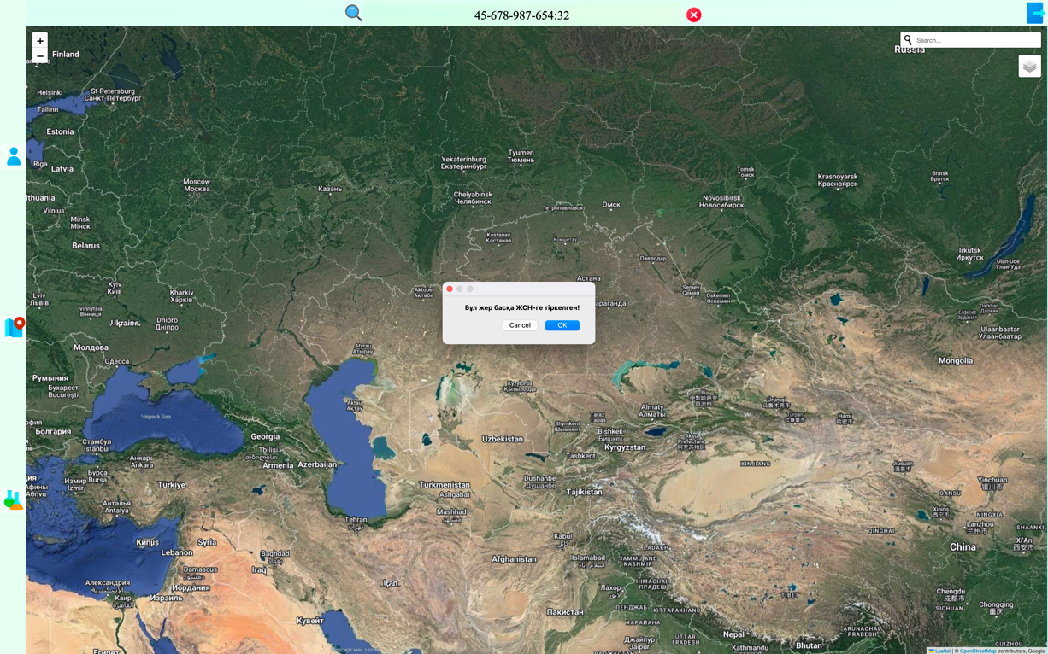
Сурет 34 ‒ Жерді басқару және деректерді талдау үшін мәзірлері бар фермердің негізгі экраны
Фермер жер учаскесін кадастрлық нөмір бойынша іздеген кезде, егер бұл нөмір есептік жазбамен байланысты болмаса немесе жер учаскесі бұрыннан бар болса, экранда диалогтық терезе көрсетіледі. Бұл терезе пайдаланушыға сайт әлдеқашан тіркелген және қолжетімсіз немесе жүйеде тіркелмегені туралы хабарлайды. Бұл механизм ықтимал қателерді болдырмауға көмектеседі және жүйедегі деректердің дәлдігі мен сенімділігін қамтамасыз ете отырып, пайдаланушыға өзекті ақпаратты береді. Осылайша, пайдаланушы (фермер) интерфейсі маңызды ақпарат пен деректерді талдау құралдарына қол жеткізуді қамтамасыз ету арқылы жерді басқаруды барынша жеңілдетуге арналған. Бұл фермерге өз жерін бақылауға ғана емес, сонымен қатар стратегиялық шешімдер қабылдауға қажетті деректерді алу үшін жүйемен белсенді әрекеттесуге мүмкіндік береді. 35-суретте жаңа жер учаскесін қосу және оны кадастрлық нөмір арқылы пайдаланушы немесе фермер шотына байланыстыру процесі көрсетілген. Бұл кезең жер ресурстарын ақпараттық жүйеде басқаруда шешуші болып табылады, өйткені ол фермерге белгілі бір жер учаскесіне құқықты ресімдеуге және цифрлық платформа аясында онымен жұмыс істеуге мүмкіндік береді. Бұл тапсырманы орындау үшін пайдаланушы жеке кабинетіне кіріп, жер учаскесін тіркеу процесін бастайтын «Жер қосу» опциясын таңдауы керек.
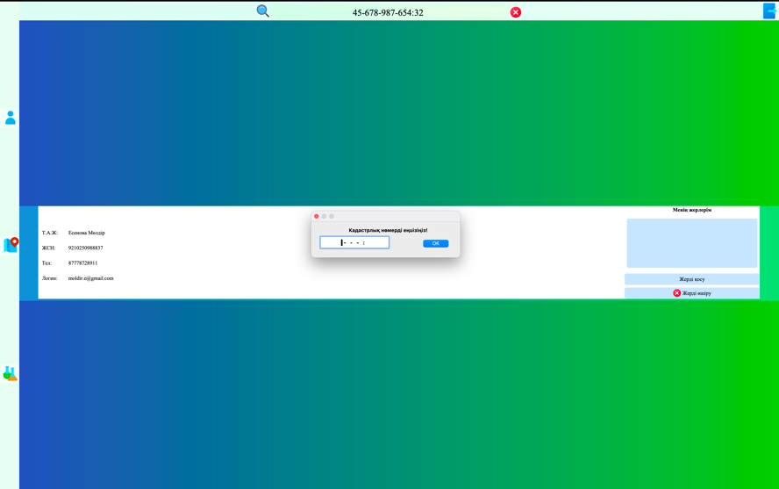
Сурет 35 ‒ Жер телімін пайдаланушы тіркелгісіне қосу және байланыстыру процесі
«Жер қосу» батырмасын басқаннан кейін пайдаланушы жер учаскесінің кадастрлық нөмірін енгізуі керек диалогтық терезе жүктеледі. Енгізілген нөмірді жүйе деректер базасында бар-жоғын тексереді. Егер кадастрлық нөмір бар болса және басқа пайдаланушыға байланысты болмаса, жүйе фермерге жер учаскесінің сәтті қосылғанын және оның шотына байланыстырылғанын хабарлайды. Әйтпесе, жүйе жер учаскесі бұрыннан бар немесе кадастрлық нөмір дұрыс емес екендігі туралы ескерту береді. Бұл процесс ыңғайлы және пайдалану оңай болуымен қатар, жер учаскелерімен жұмыс істеу кезінде қауіпсіздік пен дәлдіктің жоғары деңгейін қамтамасыз етеді. Ол деректерді кездейсоқ енгізу қателерінің мүмкіндігін болдырмайды және әрбір жер учаскесінің бірегей сәйкестендірілуін және нақты пайдаланушыға бекітілуін қамтамасыз етеді, бұл үлкен жер ресурстарын басқару контекстінде ерекше маңызды. Көрсетілген 36-суретте фермер атынан кадастрлық нөмір арқылы жер телімін іздеу процесі көрсетілген. Жүйе фермерлерге іздеу жолағына кадастрлық нөмірді енгізуге мүмкіндік береді, содан кейін енгізілген кадастрлық нөмірге сәйкес жер учаскесі автоматты түрде Google картасында қабатталады. Картада учаскенің шекаралары анық көрсетілген, бұл жердің жай-күйін визуалды сәйкестендіруді және тексеруді жеңілдетеді. Экранның оң жағында жер учаскесі туралы егжей-тегжейлі ақпарат, оның ішінде кадастрлық нөмірі, иесі, ауданы және басқа да тиісті мәліметтер көрсетіледі.

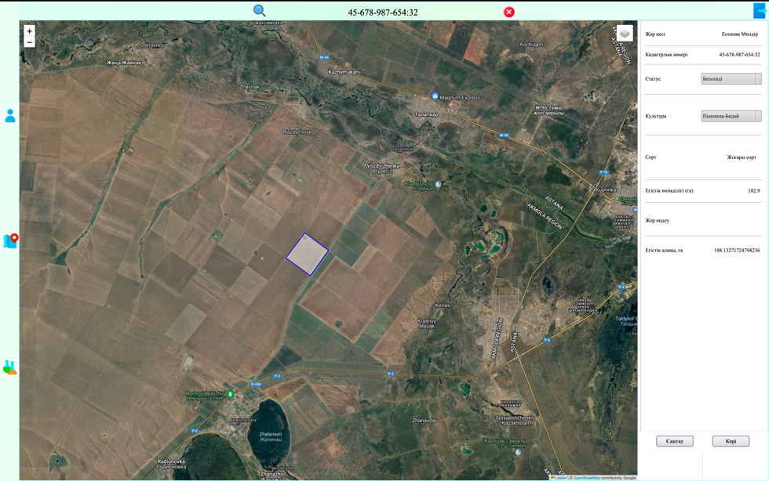
Сурет 36 ‒ Фермердің жеке кабинетіндегі кадастрлық нөмір арқылы жер учаскесін қосу және басқару процесі.
Жерді басқарудың кеңейтілген мүмкіндіктерін қамтамасыз ететін басқару панелінен айырмашылығы, фермердің пайдаланушы интерфейсі күнделікті жер мониторингі мен басқару тапсырмаларына бағытталған. Экранның төменгі жағында сайт деректерін өңдеуге немесе ағымдағы терезені жабуға арналған түймелер бар. «Өңдеу» түймесін басу фермерге жалпы алаңы, өнімділігі сияқты жер туралы ақпаратты жаңартуға немесе есептеу кезінде қате анықталған жағдайда гектарларды реттеуге мүмкіндік береді. Сондай-ақ, фермер мәліметтерді жаңартып отыруға және ферманы басқаруды жақсартуға мүмкіндік беретін мүлікте өсірілетін дақылдың түрі туралы түсініктемелер қоса алады немесе ақпаратты жаңарта алады. Жер учаскелерін іздеу және басқару процесі ақпаратқа қолайлы қолжетімділікті және жедел шешім қабылдау мүмкіндіктерін қамтамасыз ететін жүйенің маңызды элементі болып табылады. Google Maps-пен интеграция және жақсы ойластырылған интерфейстің арқасында фермерлер жер учаскелерімен оңай жұмыс істей алады, қажетті өзгерістер енгізеді және деректерді жаңарта алады. Бұл ауыл шаруашылығы ресурстарын тиімді басқаруға және ауыл шаруашылығы жұмыстарын жоспарлауды жақсартуға ықпал етеді. 37-суретте жер деректерін талдау және визуализациялау жүйесінің орталық элементі ретінде қызмет ететін «Зертхана» панелі көрсетілген. Панель бірнеше функционалды аймақтардан тұрады, олардың әрқайсысы нақты тапсырмаларға жауап береді. Жүйемен жұмыс істеуді бастау үшін фермер іздеу өрісіне кадастрлық нөмірді енгізуі керек. Сәтті іздеуден кейін сәйкес жер учаскесі Google картасында көрсетіледі, бұл фермерге аумақты көрнекі түрде анықтауға және деректермен жұмыс істеуге мүмкіндік береді.

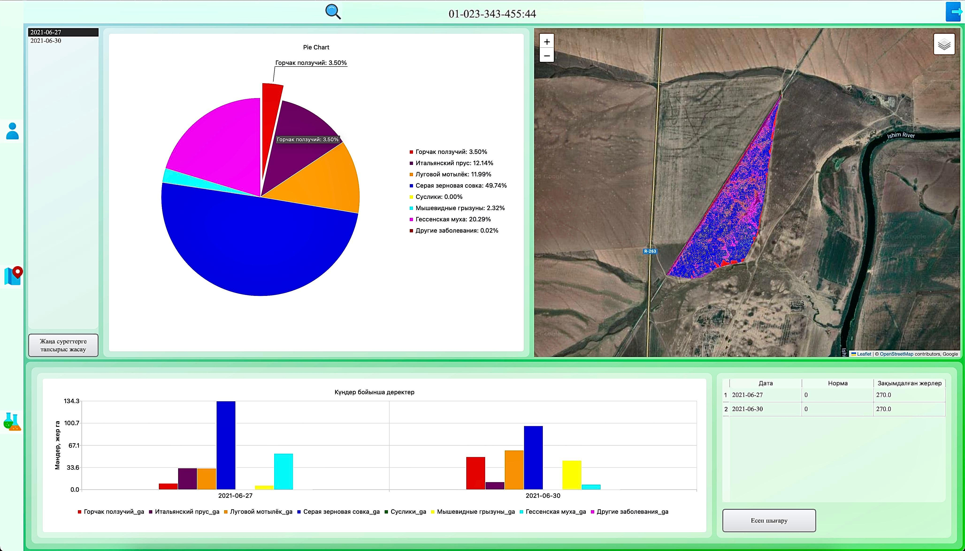
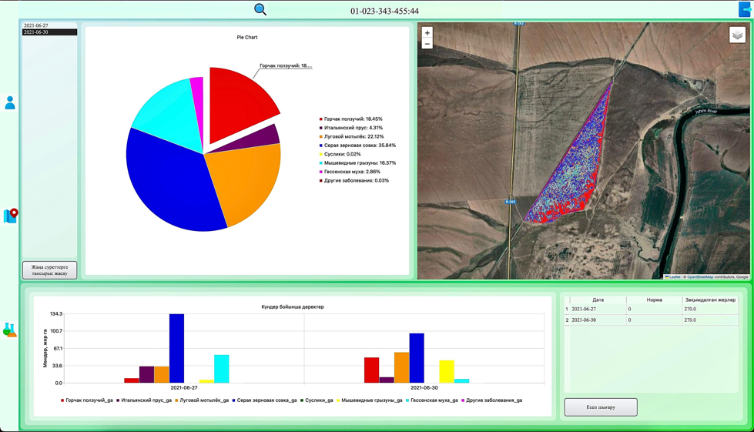
Сурет 37 ‒ Кадастрлық нөмір бойынша жер учаскелері бойынша мәліметтерді талдауға және визуализациялауға арналған зертханалық экран
Зертханада аналитикаға ерекше көңіл бөлінеді. Егер фермер бұрын өңдеу сұрауын жіберсе және әкімші оны сәтті аяқтаса, нәтижелер жоғарғы сол жақ панельде көрсетіледі. Бұл панельде талдаулар орындалған күндер мен алынған нәтижелер тізімі бар. Тізімнен күнді таңдау таңдалған кезеңдегі жер учаскесіндегі өзгерістер динамикасын көрсететін сызықтық диаграмманы көрсете бастайды. Диаграмманың астында гектар бойынша дақылдардағы немесе аурулардағы егжей-тегжейлі өзгерістерді бейнелейтін бағаналы графиктер берілген. Бұл фермерге учаскенің жағдайын нақты бағалауға және тенденцияларды анықтауға мүмкіндік береді, бұл әсіресе ықтимал проблемаларға уақтылы жауап беру үшін маңызды. Панельде ұсынылған дөңгелек диаграмма белгілі бір күндегі әртүрлі дақылдардың немесе топырақ жағдайларының таралуын көрсетеді. Диаграммада әр дақыл аумақтың қанша пайызын алып жатқанын немесе жер учаскесінде аурулардың қалай таралатынын көрсетеді. Мұндай визуализация фермерлерге өз егістіктерінің жай-күйін жақсырақ түсінуге және егіс алқабын өңдеу, тыңайтқыш енгізу немесе дақылдарды реттеу сияқты келесі әрекеттерді жоспарлауға көмектеседі. Деректермен жұмыс істеуді жеңілдету үшін жүйе нәтижелерді Excel пішіміндегі есеп түрінде жүктеп алу мүмкіндігін де қамтамасыз етеді. Бұл әсіресе фермер үшін пайдалы, ол осы деректерді әрі қарай талдау, есеп беру немесе жергілікті шаруашылықты басқару жүйесінде сақтау үшін пайдалана алады. «Есепті жүктеп алу» түймесі панельде ұсынылған барлық деректерді ыңғайлы және оқылатын файл түрінде жылдам және оңай алуға мүмкіндік береді.
3-бөлім бойынша қорытынды
Ауылшаруашылық дақылдарының аурулары мен зиянкестерін анықтауға арналған спутниктік деректерді зерттеу және талдау қазіргі заманғы агротехнологияның маңызды саласын білдіреді. Спутниктік деректер өсімдіктердің өсуіндегі өзгерістерді жедел анықтауға және ықтимал проблемаларды бақылауға мүмкіндік беретін үлкен аумақтардағы жерлерді бақылауға мүмкіндік береді. Бұл әдіс ауылшаруашылық кәсіпорындары үшін таптырмас құралға айналады, бұл оларға негізделген шешімдер қабылдауға және өндіріс процестерін тиімді басқаруға мүмкіндік береді.
Ғарыштық суреттерде ауылшаруашылық жерлерін автоматты түрде тану және жіктеу моделін құру аграрлық процестерді автоматтандыру мен оңтайландыруға бағытталған инновациялық қадам болып табылады. Модель үлкен көлемдегі деректерді жылдам және дәл талдауға мүмкіндік береді, бұл жер күйінің өзгеруіне жауап беру уақытын қысқартады. Бұл ауыл шаруашылығының тиімділігін арттыруға, егін шығынын азайтуға және ресурстарды пайдалануды оңтайландыруға ықпал етеді.
Статистикалық талдауды, соның ішінде Акаике коэффициенті әдісін қолдана отырып, жіктеу моделінің өнімділігін бағалау модельдің ауылшаруашылық жерлерін қаншалықты тиімді жалпылауға және жіктеуге қабілетті екендігі туралы маңызды ақпарат береді. Бұл талдау жіктеудің ең жақсы әдісін көрсетіп қана қоймайды, сонымен қатар дәлірек нәтижелер алу үшін модельді қалай жақсартуға және нақтылауға болатыны туралы қосымша кеңестер бере алады.
Тұтастай алғанда, спутниктік деректерді зерттеу мен талдауды біріктіру, автоматты тану және жіктеу үшін модель құру және статистикалық талдау арқылы модель өнімділігін бағалау ауылшаруашылық жерлерін басқарудың заманауи тәсілінің негізгі элементтері болып табылады. Бұл тақырыптар заманауи агроөнеркәсіптің қиындықтарын жеңе алатын тиімді, тұрақты және инновациялық ауыл шаруашылығына деген ұмтылысты қолдайды.

ҚОРЫТЫНДЫ

Диссертациялық жұмыстың қорытындысында қазіргі заманғы цифрлық технологияларды пайдалана отырып, Қазақстанның далалық өңірлерін, атап айтқанда солтүстік Қазақстан облысындағы жер учаскелерін зерделеудің маңыздылығы атап өтілді. Жұмыс ауыл шаруашылығы дақылдарының аурулары мен зиянкестерін анықтаудың өзектілігіне, сондай-ақ мониторингтің тиімді әдістерін әзірлеу қажеттілігіне назар аударады. Ауыл шаруашылығы және ақпараттық жүйелер саласындағы қолданыстағы зерттеулерді талдау барысында диссертация вегетациялық кезең деректері негізінде ауыл шаруашылығы дақылдарының аурулары мен зиянкестерін автоматты түрде тану және жіктеу моделін әзірлеуге айтарлықтай үлес қосады. Жұмыста арамшөптерді, ауруларды және зиянды организмдерді талдауды қоса алғанда, Ақмола облысында дақылдардың өсу ерекшеліктерін ескеруге ерекше назар аударылып, төмендегідей зерттеу жұмыстары қарастырылды:
- Ауыл шаруашылығы саласында егістік жерлері зерттелген ғылыми еңбектерге шолу жасалынды.
- Ауыл шаруашылық дақылдарының өсуіне теріс әсер ететін факторларды (арамшөп) анықтау үшін қолданылған әдістерді салыстырмалы талдау жүргізілді.
- Машиналық оқыту әдістерін пайдалана отырып, белгілер векторының ақпараттылығының дәлдiгi бағаланды.
Жіктеу моделімен біріктірілген спектрлік, текстуралық және геометриялық сипаттамаларды қоса алғанда, ғарыштық бейнелерден белгілерді алудың әзірленген алгоритмі агротехнология саласына инновациялық үлес болып табылады. Әзірленген әдістер мен зерттеу нәтижелері аэроғарыштық деректерді талдау және заманауи технологияларды пайдалану негізінде оңтайлы шешімдерді қамтамасыз ете отырып, Қазақстанның дала өңірлерінде ауыл шаруашылығының тиімділігін айтарлықтай арттыра алатыны атап өтілді. Бұл тұжырымдар агроөнеркәсіптік кешендегі цифрлық технологияларды дамытудың жалпы үрдісін қолдайды және мемлекеттік даму бағдарламалары шеңберінде өзекті болып табылады.
ҚР агроөнеркәсіптік кешенін (АӨК) дамытудың 2021-2025 жылдарға арналған мемлекеттік бағдарламасы шеңберінде мемлекеттік көрсетілетін қызметтердің сапасын арттыру және АӨК-ге цифрлық технологияларды енгізу міндетіне сүйене отырып, Ақмола облысының алқаптарында егістік дақылдар, аурулар мен зиянкестерді жіктеу бойынша ақпараттық қосымша әзірленді. Диссертациялық жұмыстың нәтижелері пайдаланушыларға, тіркелген кадастрлық нөмірлердің иелеріне егіс алаңы туралы ақпаратты сурет түрінде қарауға және жүктеуге, сондай-ақ қосымшада вегетациялық кезең бойынша сандық сипаттамаларды алуға мүмкіндік береді. Пайдаланушылар дәнді дақылдар аурулары мен зиянкестерін жою бойынша ұсыныстарға сүйене отырып шешім қабылдай алады, бұл зерттеу нәтижелерінің практикалық қолданылуы мен құндылығын көрсетеді.
Диссертациялық жұмыстың негізгі нәтижелері:
1. Ауыл шаруашылығы дақылдарының зиянкестері мен ауруларын ЖСК эталондық мәндері құрылды.
2. Математикалық модельді қолдана отырып, Red Edge каналындағы ЖСК мәнін алудың әдісі әзірленді.
3. Ауыл шаруашылығы дақылдарының зиянкестері мен ауруларын анықтайтын ақпаратты белгілер векторы анықталды.
4. Ауыл шаруашылығы дақылдарының аурулары мен зиянкестерінің дамуын бақылаудың интеллектуалды ақпараттық жүйесі құрылды.
Зерттеу барысында Қазақстанның далалық аймақтарында ауылшаруашылық дақылдарының аурулары мен зиянкестерінің дамуын болжау үшін интеллектуалдық ақпараттық жүйесі әзірленді. Жүйенің негізі спектрлік деректерді қашықтықтан зондтау және талдау әдістері, сонымен қатар заманауи ақпараттық технологиялар мен машиналық оқыту әдістерін пайдалану болды. Әзірленген жүйе ауыл шаруашылығы дақылдарының жағдайын тиімді анықтауға және жіктеуге, олардың өнімділігін бағалауға және аурулар мен зиянкестермен байланысты ықтимал қауіптерді анықтауға мүмкіндік береді. Әртүрлі спутниктерден алынған мәліметтерді біріктіру және текстуралық талдауды қолдану арқасында ауыл шаруашылығы жерлерін бақылаудың жоғары дәлдігі мен сенімділігін қамтамасыз ететін модельді құру мүмкін болды.
Зерттеу нәтижелері көрсеткендей, жарықтықтың спектрлік коэффициенттері мен өсімдіктердің индекстерін машиналық оқыту әдістерімен үйлестіре отырып, ауыл шаруашылығын басқару тиімділігін айтарлықтай жақсартуға болады. Бұл ауыл шаруашылығы өнімдерінің өнімділігін арттыруға және сапасын жақсартуға көмектесіп қана қоймай, ресурстарды оңтайландыру және зиянкестер мен аурулармен күресу шараларын уақтылы жүзеге асыру арқылы қоршаған ортаға тигізетін кері әсерді барынша азайтуға мүмкіндік береді.
Осылайша, жұмыстың негізгі нәтижелері әзірленген белгілерді алу алгоритмін, жіктеу моделін, сондай-ақ дақылдардың аурулары мен зиянкестерінің дамуын болжауға арналған ақпараттық жүйені қамтиды. Құрылған ақпараттық қосымша ауыл шаруашылығының тиімділігін арттыруға және агроөнеркәсіптік кешенде цифрлық технологияларды табысты іске асыруға ықпал ететін инновациялық шешім болып табылады.

ПАЙДАЛАНЫЛҒАН ӘДЕБИЕТТЕР ТІЗІМІ

- Куандыкова Э.С. Қазақстан республикасының агроөндірістік кешенін мемлекеттік басқару: құқықтық реттеудің мәселелері // Вестник Института законодательства и правовой информации Республики Казахстан. – 2023. – Т. 2, №73. – С. 243-252.
- Момбекова Г.Р., Бөгенбай Б.Б. Қазақстандағы мемлекеттік басқаруды цифрландыру перспективалары // Устойчивость экономических систем в условиях глобальных вызовов современности: сб. тр. междунр. науч.-практ. конф. – Нур-Султан, 2022. – С. 158-163.
- Рахимбеков Т.С., Искаков Б.М. Ауыл шаруашылығы саласының бәсекеге қабілеттілігін арттыру // Проблемы агрорынка. – 2017. – №2. – С. 7-11.
- Мименбаева А. Солтүстік Қазақстан облысының ауылшаруашылығы дақылдарының күйін ndvi сызықтық трендтері арқылы зерттеу // Известия НАН РК. Серия физико-математическая. – 2022. – №3. – С. 185-197.
- Салыков А.М. Ауыл шаруашылығындағы жерді қашықтықтан зондтаудың экономикалық тиімділігі // Тәуелсіз Қазақстанның әлеуметтік-экономикалық дамуы: шындығы мен болашағы: халық. ғыл.-тәжіриб. конф. еңбек. жин. – Нұр-Султан, 2021. – Б. 185-188.
- Выходцев Ю.В. и др. Применение ІТ-технологий в системе точного земледелия Костанайской области // Наука и образование. – 2020. – №1. – С. 29-35.
- Haro A.G. Guide for calculate the basic remote sensing indices in ArcGIS and QGIS. Equations, authors and general notes during calculation. – Catalunya, 2019. – 16 p.
- Савицкая О.В. Методы спутникового мониторинга оценки состояния и продуктивности посевов зерновых культур: дис. … канд. географ. наук: 25.00.30. – Обнинск, 2016. – 184 с.
- Якушев В.П. и др. Новый метод количественной оценки внутриполевой изменчивости по оптическим характеристикам посевов для точного земледелия // Вестник российской сельскохозяйственной науки. – 2020. – №2. – С. 4-10.
- Матвеенко Д.А. и др. Состояние и перспективы создания новых методов количественной оценки внутриполевой изменчивости в точном земледелии // Агрофизика. – 2020. – Т. 1. – С. 59-70.
- Плотников Д.Е. и др. Развитие метода автоматического распознавания озимых культур на основе спутниковых данных для оценки их состояния на территории Республики Крым // Таврический вестник аграрной науки. – 2020. – №1. – С. 64-82.
- Сидько А.Ф., Пугачева И.Ю., Шевырногов А.П. Исследование динамики спектральной яркости посевов сельскохозяйственных культур в период вегетации на территории Красноярского края // Доклады Академии наук. – 2008. – Т. 419, №3. – С. 417-420.
- Silvero N.E.Q. et al. Soil property maps with satellite images at multiple scales and its impact on management and classification // Geoderma. – 2021. – Vol. 397. – P. 115089.
- Al-Atab S., Kadhim M.A., Saadoun J.M. Study the Spatial Distribution of soil properties and their relationship to the spectral indices computed from the satellite image data // International Journal of Agricultural & Statistical Sciences. – 2021. – Vol. 17, Issue 1. – P. 1149-1158.
- Sicre C.M., Fieuzal R., Baup F. Contribution of multispectral (optical and radar) satellite images to the classification of agricultural surfaces // International Journal of Applied Earth Observation and Geoinformation. – 2020. – Vol. 84. – P. 101972.
- Ержанова А.Е., Абдикеримова Г.Б. Мониторинг изменений и выявление негативных причин роста растений по космическим снимкам // Вестник КазАТК. – 2021. – Т. 116, №1. – С. 357-365.
- Бактыбеков К. и др. Использование цмр как элемента цифрового почвенного картографирования территории Северного Казахстана // Вестник ЗКГУ. – 2019. – №4. – С. 531-538.
- Жантаев Ж. Ш. и др. Современное состояние и перспективы развития дистанционного зондирования Земли в Национальном центре космических исследований и технологий Республики Казахстан // Современные проблемы дистанционного зондирования Земли из космоса. – 2012. – Т. 9, №5. – С. 77-88.
- Архипова О.Е., Качалина Н.А., Тютюнов Ю.В. и др. Оценка засоренности антропогенных фитоценозов на основе данных дистанционного зондирования Земли (на примере амброзии полыннолистной) // Исслед. Земли из космоса. – 2014. – №6. – С. 15-26.
- Качалина Н.А., Архипова О.Е., Гречищев А.В. Оценка засоренности агрофитоценозов Ростовской области с использованием гиперспектральных данных дистанционного зондирования Земли // Информация и космос. – 2016. – №1. – С. 131-136.
- Михайленко И.М., Воронков И.В. Методы обнаружения сорняков, болезней и вредителей растений по данным дистанционного зондирования // Современные проблемы дистанционного зондирования Земли из космоса. – 2016. – Т. 13, №3. – С. 72-83.
- Курбанов Е.А. Метод картирования долгосрочных изменений в лесах на основе анализа их спектральных характеристик по серии спутниковых данных в разное время // Исследование Земли из космоса. – 2013. – №5. – С. 62-69.
- Кринов Е.Л. Спектральная отражательная способность природных образований. – М.; Л.: Изд - во АН СССР, 1947. – 270 с.
- Малинников В.А. и др. Мониторинг природной среды аэрокосмическими средствами. – М.: МИИГАиК, 2009. – 140 с.
- Фисенко Е.В. Анализ результатов использования методики мультииндексной обработки спектральных изображений подстилающей поверхности по комплексным данным дистанционного зондирования // Известия вузов. Геодезия и аэрофотосъемка. – 2019. – Т. 63, №3. – С. 324-332.
- Данилов Р.Ю. и др. Общая методика и результаты наземных гиперспектральных исследований сезонного изменения отражательных свойств посевов сельскохозяйственных культур и отдельных видов сорных растений // Современные проблемы дистанционного зондирования Земли из космоса. – 2020. – Т. 17, №1. – С. 113-127.
- Yerzhanova A.E. et al. Atmospheric correction of landsat-8/Oli data using the flaash algorithm: Obtaining information about agricultural crops // Journal of Theoretical and Applied Information Technology. – 2021. – Vol. 99, Issue 13. – P. 3110-3119.
- De Keukelaere L. et al. Atmospheric correction of Landsat-8/OLI and Sentinel-2/MSI data using iCOR algorithm: validation for coastal and inland waters // European Journal of Remote Sensing. – 2018. – Vol. 51, Issue 1. – P. 525-542.
- Ботвич И.Ю. и др. Спектрометрирование травянистой растительности Красноярского края и Республики Хакасия: методика измерений, хранение и обработка данных // Решетневские чтения. – 2017. – №21-1. – С. 398-400.
- Dhakar R. et al. Field scale wheat LAI retrieval from multispectral Sentinel 2A-MSI and LandSat 8-OLI imagery: effect of atmospheric correction, image resolutions and inversion techniques // Geocarto International. – 2021. – Vol. 36, Issue 18. – P. 2044-2064.
- Renosh P.R. et al. Evaluation of atmospheric correction algorithms for sentinel-2-MSI and sentinel-3-OLCI in highly turbid estuarine waters // Remote Sensing. – 2020. – Vol. 12, Issue 8. – P. 1285-1-1285-26.
- Еркебаев М.Ж. и др. Азық-түлік шикізаты және тағам өнімдерінің қауіпсіздігі. – Алматы, 2013. – 280 б.
- Сейтметова А., Абданкул Г. Исследование биологии вредителей плодовых деревьев в ботаническом саду // Ренессанс в парадигме новаций образования и технологий в XXI веке. – 2023. – Т. 1, №1. – С. 545-551.
- Бекенова Ш.Ш., Есенбекова Г.Т. Зиянды нематодалар, кенелер және кеміргіштер. – Нұр-Султан, 2022. – 124 б.
- Келесбаева А.Е., Саипов А.А. Қазіргі жағдайдағы қоршаған табиғи ортаның экологиялық мәселелері // Экологические проблемы в колледжах и школах: опыт проведения зеленых мероприятий: сб. матер. междунар. науч.-практ. конф. – Астана, 2023. – С. 105-110.
- Иванченко Т.В. Горчак ползучий-серьезная угроза // Фермер. Поволжье. – 2018. – №9. – С. 54-58.
- Cheng T. et al. Transcriptome sequencing and positive selected genes analysis of Bombyx mandarina // PloS one. – 2015. – Vol. 10, Issue 3. – P. e0122837.
- Al-Snafi A.E. The chemical constituents and pharmacological effects of Convolvulus arvensis and Convolvulus scammonia-A review // IOSR Journal of Pharmacy. – 2016. – Vol. 6, Issue 6. – P. 64-75.
- Шамаев А.В. Азиатский усач Anoplophora Glabripennis (Motchulsky, 1854) как объект лесного карантина // Карантин растений. Наука и практика. – 2016. – №1. – С. 48-53.
- Вабищевич В.В. и др. Вирус мозаики пепино: риск заноса и распространения // Наше сельское хозяйство. – 2020. – №19. – С. 87-92.
- Приходько Ю.Н., Шнейдер Ю.А., Живаева Т.С. Неповирус кольцевой пятнистости томата (Torsv)-опасный патогенсельскохозяйственных культур // Карантин растений. Наука и практика. – 2013. – №4. – С. 44-51.
- Велегуров А.С., Барайщук Г.В., Шильд М.А. Золотистая картофельная нематода в Омской области // Роль аграрной науки в устойчивом развитии сельских территорий: сб. тр. конф. – Новосибирск, 2017. – С. 33-35.
- Федосова И.М. Выживание и рост гусениц непарного шелкопряда на разных кормовых растениях // IV Машеровские чтения: матер. междунар. науч.-практ. конф. – Витебск, 2010. – С. 157-158.
- Копина М.Б. и др. Проблемы идентификации патотипов возбудителя рака картофеля // Защита картофеля. – 2018. – №1. – С. 11-14.
- Брагина Т.М., Абенова А.К. Фенология модельных видов стадных и нестадных саранчовых в подзоне засушливых разнотравно-ковыльных степей // Вестник КГПИ. – 2023. – №2(70). – С. 41-46.
- Жичкина Л.Н. Динамика численности пшеничного трипса в зернопаровом севообороте // Известия Самарской государственной сельскохозяйственной академии. – 2015. – №4. – С. 43-46.
- Esbjerg P., Sigsgaard L. Phenology and pest status of Agrotis segetum in a changing climate // Crop Protection. – 2014. – Vol. 62. – P. 64-71.
- Камбулин В.Е. Азиатская саранча-вчера, сегодня, завтра // Защита и карантин растений. – 2017. – №1. – С. 11-13.
- Сюков В.В. Листовая бурая ржавчина: фитопатологические и селекционно-генетические аспекты: монография. – Казань, 2016. – 127 с.
- Шапиро И.Д., Жармухамедова Г.А. Особенности популяций гессенской мухи в Северном Казахстане // Изменчивость насекомых-вредителей в условиях научно-технического прогресса в сельском хозяйстве: сб. науч. тр. – Л., 1988. – С. 45-54.
- Коваленков В.Г., Кузнецова О.В. Как сдержать распространение итальянского пруса // Защита и карантин растений. – 2011. – №9. – С. 14-17.
- Жумабаева Р.О., Полякова С. Биология и распространение колорадского жука в Казахстане // Науч. тр. ЮКГУ им. М. Ауэзова. – 2016. – №3. – С. 123-125.
- Фролов А.Н. Луговой мотылек Loxostege Sticticalis l. (Lepidoptera, Crambidae) в фокусе проблем сельскоxозяйственной энтомологии. i. периодичность массовыx размножений // Энтомологическое обозрение. – 2015. – Т. 94, №1. – С. 3-16.
- Шаймарданова Б.Х. Цинк в тканях мышевидных грызунов из промышленного города на северо-востоке Казахстана // Инженерные технологии и системы. – 2009. – №1. – С. 155-156.
- Койшыбаев М. Особенности развития ржавчины и септориоза на яровой пшенице в северном казахстане // Защита и карантин растений. – 2017. – №11. – С. 21-24.
- Амирова А.У. и др. Қазіргі жағдайдағы ауыл шаруашылығының əлеуметтік-экономикалық мəселелері // Вестник Карагандинского университета. – 2016. – №2(82). – С. 75-80.
- Бакирбекова А.М. и др. Қазақстан Республикасы ауыл шаруашылығының инвестициялық белсенділігін арттыру жолдары // Проблемы агрорынка. – 2015. – №4. – С. 11-18.
- Бакаева M. ҚР ауыл шаруашылығын мемлекеттік реттеу және қолдау тетігін талдау // ХV Сагиновские чтения. Интеграция образования, науки и произвосдтва. – Караганда, 2023. – Т. 40, №40. – С. 28-31.
- Жеткергенова А. Г., Казамбаева А. М. Агроөнеркәсіптік кешенді тиімді басқару және оны мемлекеттік реттеу жолдары. – Жастар ғылымы-болашаққа көзқарас: Қазақстан Республикасы тәуелсіздігінің 30 жылдығына арналған халықаралық ғылыми-практ. конф. материалдары-2021, 2021..
- Рахметолла А.К. Ауыл шаруашылығы мақсатындағы нысаналарды бақылау үшін жерді қашықтықтан зондтау әдісін пайдалану // Молодой ученый. – 2020. – №48. – С. 623-627.
- Даулетханова Ж. Д., Алпысбаев К. С., Абельдинова Ж. С. ИСПОЛЬЗОВАНИЕ ЦИФРОВЫХ ТЕХНОЛОГИЙ В АГРОПРОМЫШЛЕННОМ КОМПЛЕКСЕ КАЗАХСТАНА //Central Asian Economic Review. – 2023. – №. 1. – С. 111-121.
- Кошим A. Нақты егіншілік жүйесінде дәнді дақылдардың өндірістік процесін басқару тәсілдері // Вестник ЗКУ. – 2021. – Т. 84, №4. – С. 49.
- Черепанов А.С., Дружинина Е.Г. Спектральные свойства растительности и вегетационные индексы // Геоматика. – 2009. – №3. – С. 28-32.
- Клочков А.В., Соломко О.Б., Клочкова О.С. Влияние погодных условий на урожайность сельскохозяйственных культур // Вестник Белорусской государственной сельскохозяйственной академии. – 2019. – №2. – С. 101-105.
- Мезенцева О.В., Ломакина С.С. Геоэкологические и физико-географические особенности водосбора реки Ишим на территории Северного Казахстана // Тр. 6-й междунар. науч.-практ. конф. «Индикация состояния окружающей среды: теория, практика, образование». – М., 2018. – С. 183-188.
- Жуматаева Ж. и др. ЖЕР РЕСУРСТАРЫН ПАЙДАЛАНУДЫҢ ЭКОЛОГИЯ-ЭКОНОМИКАЛЫҚ ТИІМДІЛІГІН АРТТЫРУ //Izdenister natigeler. – 2024. – №. 2 (102). – С. 360-369.
- Бурибаев Ж. и др. Применение алгоритмов машинного обучения для классификации разновидностей сорных растений // Физико-математические науки. – 2021. – Т. 75, №3. – С. 83-93.
- Путцев И.В. Области применения искусственного интеллекта // Актуальные вопросы развития современной цифровой среды: сб. ст. – Волгоград, 2021. – С. 429-434.
- Наконечная О. А., Соловьева А. Е. ПРИОРИТЕТНЫЕ РЕШЕНИЯ ПРИМЕНЕНИЯ ИСКУССТВЕННОГО ИНТЕЛЛЕКТА В АПК //Экономика и бизнес: теория и практика. – 2023. – №. 7 (101). – С. 136-138.
- Корныльева Е. В., Мишин П. Н. ИСКУССТВЕННЫЙ ИНТЕЛЛЕКТ В СЕЛЬСКОМ ХОЗЯЙСТВЕ //Материалы Всероссийской (национальной) научно-практической конференции с международным участием, посвящённой дню основания Российского государственного аграрного университета-Московской сельскохозяйственной академии имени КА Тимирязева. – 2023. – С. 254-259.
- Абдикеримова Г.Б. и др. Ғарыштық кескіндерді өңдеуде ақпараттық текстуралық ЛАВС маскалар әдістерін қолдану // Известия НАН РК. Серия физико-математическая. – 2023. – №3. – С. 18-27.
- Кутикова В.В., Гайдель А.В. Исследование методов отбора информативных признаков для задачи распознавания текстурных изображений с помощьюмасок Лавса // Компьютерная оптика. – 2015. – Т. 39, №5. – С. 744-750.
- Abdikerimova G. et al. Applying textural Law’s masks to images using machine learning // International Journal of Electrical & Computer Engineering. – 2023. – Vol. 13, Issue 5. – P. 5569-1-5575.
- Yessenova M. et al. Application of informative textural Law's masks methods for processing space images // International Journal of Electrical & Computer Engineering. – 2023. – Vol. 13, Issue 4. – P. 4557-4566.
- Caggiano A. et al. Machine learning-based image processing for on-line defect recognition in additive manufacturing // CIRP annals. – 2019. – Vol. 68, Issue 1. – P. 451-454.
- Hegde R.B. et al. Comparison of traditional image processing and deep learning approaches for classification of white blood cells in peripheral blood smear images // Biocybernetics and Biomedical Engineering. – 2019. – Vol. 39, Issue 2. – P. 382-392.
- Ngugi L.C., Abelwahab M., Abo-Zahhad M. Recent advances in image processing techniques for automated leaf pest and disease recognition–a review // Information Processing in Agriculture. – 2021. – Vol. 8, Issue 1. – P. 27-51.
- Hao S., Zhou Y., Guo Y. A brief survey on semantic segmentation with deep learning // Neurocomputing. – 2020. – Vol. 406. – P. 302-321.
- Armi L., Fekri-Ershad S. Texture image analysis and texture classification methods - A review // International Online Journal of Image Processing and Pattern Recognition. – 2019. – Vol. 2, Issue 1. – P. 1-29.
- Kailasam S. et al. An IoT-based agriculture maintenance using pervasive computing with machine learning technique // International Journal of Intelligent Computing and Cybernetics. – 2022. – Vol. 15, Issue 2. – P. 184-197.
- Ahmed A., Jalal A., Kim K. A novel statistical method for scene classification based on multi-object categorization and logistic regression // Sensors. – 2020. – Vol. 20, Issue 14. – P. 3871-1-3871-20.
- Kamath R., Balachandra M., Prabhu S. Crop and weed discrimination using Laws’ texture masks // International Journal of Agricultural and Biological Engineering. – 2020. – Vol. 13, Issue 1. – P. 191-197.
- Dash S., Senapati M.R. Noise robust Laws’ filters based on fuzzy filters for texture classification // Egyptian Informatics Journal. – 2020. – Vol. 21, Issue 1. – P. 37-49.
- Jayanthi Sree S., Vasanthanayaki C. Texture-based fuzzy connectedness algorithm for fetal ultrasound image segmentation for biometric measurements // In book: Soft Computing for Problem Solving: SocProS 2018. – Singapore, 2019. – P. 91-103.
- McGrath S. et al. Estimating the sample mean and standard deviation from commonly reported quantiles in meta-analysis // Statistical methods in medical research. – 2020. – Vol. 29, Issue 9. – P. 2520-2537.
- Song M., Cheng L. A generalized Benders decomposition approach for the mean-standard deviation shortest path problem // Transportation letters. – 2023. – Vol. 15, Issue 8. – P. 823-833.
- Zhao Y. et al. Explore the mitigation mechanism of urban thermal environment by integrating geographic detector and standard deviation ellipse (SDE) // Remote Sensing. – 2022. – Vol. 14, Issue 14. – P. 3411-1-3411-20.
- Murzin F.A., Ryaskina N.A. Analysis of noise stability of strip-transformation // Bull. Nov. Comp. Center, Comp. Science. – 2017. – Vol. 41. – P. 41-54.
- Umarani C., Ganesan L., Radhakrishnan S. Combined statistical and structural approach for unsupervised texture classification // International Journal of Imaging and Engineering. – 2008. – Vol. 2, Issue 1. – P. 162-165.
- Galerne B., Gousseau Y., Morel J.M. Random phase textures: Theory and synthesis // IEEE Transactions on image processing. – 2010. – Vol. 20, Issue 1. – P. 257-267.
- Costa A.F., Humpire-Mamani G., Traina A.J.M. An efficient algorithm for fractal analysis of textures // Procced. 25th SIBGRAPI conf. on Graphics, Patterns and Images. – Ouro Preto, 2012. – P. 39-46.
- Yessenova M. et al. The effectiveness of methods and algorithms for detecting and isolating factors that negatively affect the growth of crops // International Journal of Electrical and Computer Engineering. – 2023. – Vol. 13, Issue 2. – P. 1669-1679.
- Li J. et al. Deep learning based thin cloud removal fusing vegetation red edge and short wave infrared spectral information for Sentinel-2A imagery // Remote Sensing. – 2021. – Vol. 13, Issue 1. – P. 157-1-157-31.
- Lin S. et al. Evaluating the effectiveness of using vegetation indices based on red-edge reflectance from Sentinel-2 to estimate gross primary productivity // Remote Sensing. – 2019. – Vol. 11, Issue 11. – P. 1303-1-1303-25.
- Lykhovyd P.V. et al. The study on the relationship between normalized difference vegetation index and fractional green canopy cover in five selected crops // The Scientific World Journal. – 2022. – Vol. 2022. – P. 8479424-1-8479424-6.
- Morales-Gallegos L.M. et al. Tree Health Condition in Urban Green Areas Through Crown In-Dicators and Vegetation Indices // Forests. – 2023. – Vol. 14. – P. 1673-1-1673-16.
- Janoušek J. et al. Predicting the Optimum Corn Harvest Time via the Quantity of Dry Matter Determined with Vegetation Indices Obtained from Multispectral Field Imaging // Remote Sensing. – 2023. – Vol. 15, Issue 12. – P. 3152-1-3159-19.
- Li J. et al. Accurate water extraction using remote sensing imagery based on normalized difference water index and unsupervised deep learning // Journal of Hydrology. – 2022. – Vol. 612. – P. 128202.
- Sovisoth E. et al. Estimation of Year of Construction of Bridges in Cambodia by Analyzing the Landsat Normalized Difference Water Index // Infrastructures. – 2023. – Vol. 8, Issue 4. – P. 77-1-77-19.
- Husna V.N., Fawzi N.I. Aplikasi Algoritma Normalized Difference Water Index (NDWI), Normalized Difference Vegetation Index (NDVI) dan Bare Soil Index (BSI) dalam Penilaian Kerapatan Vegetasi dan Produktivitas di Pulau Burung // Geo-Image Journal. – 2022. – Vol. 11, Issue 2. – P. 198-204.
- Konno T., Homma K. Prediction of Areal Soybean Lodging Using a Main Stem Elongation Model and a Soil-Adjusted Vegetation Index That Accounts for the Ratio of Vegetation Cover // Remote Sensing. – 2023. – Vol. 15, Issue 13. – P. 3446-1-3446-21.
- Kareem H.H., Attaee M.H., Ali Omran Z. Evaluation the soil-adjusted vegetation indices SAVI and MSAVI for Bristol City, United Kingdom using Landsat 8-OLI through geospatial technology // Ecological Engineering & Environmental Technology. – 2023. – Vol. 7. – P. 89-97.
- García-Aranda M.A. et al. Soil adjusted vegetation index to estimate management effect at North Coahuila // Ecosistemas y recursos agropecuarios. – 2022. – Vol. 9, Issue 3. – P. e3368-1-e3368-8.
- Lemenkova P., Debeir O. Computing Vegetation Indices from the Satellite Images Using GRASS GIS Scripts for Monitoring Mangrove Forests in the Coastal Landscapes of Niger Delta, Nigeria // Journal of Marine Science and Engineering. – 2023. – Vol. 11, Issue 4. – P. 871-1-871-32.
- Asgari S., Hasanlou M. A Comparative Study of Machine Learning Classifiers for Crop Type Mapping Using Vegetation Indices // ISPRS Annals of the Photogrammetry, Remote Sensing and Spatial Information Sciences. – 2023. – Vol. 10. – P. 79-85.
- Bayaraa B. et al. Applicability of different vegetation indices for pasture biomass estimation in the north-central region of Mongolia // Geocarto International. – 2022. – Vol. 37, Issue 25. – P. 7415-7430.
- Wang H. et al. Effects of effective precipitation and accumulated temperature on the terrestrial EVI (Enhanced Vegetation Index) in the Yellow River Basin, China // Atmosphere. – 2022. – Vol. 13, Issue 10. – P. 1555-1-1555-22.
- Wang C. et al. Comparison of Vegetation Phenology Derived from Solar-Induced Chlorophyll Fluorescence and Enhanced Vegetation Index, and Their Relationship with Climatic Limitations // Remote Sensing. – 2022. – Vol. 14, Issue 13. – P. 3018-1-3018-11.
- Mehra N., Swain J.B. Use of enhanced vegetation index (EVI) as a land cover classification tool and its suitability in urban development studies // AIP Conference Proceedings. – Chennai, 2023. – P. 130004.
- Cahyono B.E. et al. Analisis Usia Tebu Terhadap Pola Nilai GNDVI (Green Normalized Difference Vegetation Index) Berdasarkan Data Citra Landsat-8 // TEKNOTAN. – 2022. – Vol. 16, Issue 3. – P. 139-146.
- Khudhur M.H., Alwan I.A., Aziz N.A. Comparison of the accuracies of different spectral indices for mapping the vegetation covers in Al-Hawija district, Iraq // AIP Conference Proceedings. – Kufa (Iraq), 2023. – P. 010001.
- Pipatsitee P. et al. Effectiveness of vegetation indices and UAV-multispectral imageries in assessing the response of hybrid maize (Zea mays L.) to water deficit stress under field environment // Environmental Monitoring and Assessment. – 2023. – Vol. 195, Issue 1. – P. 128.
- Obasekore H. et al. Agricultural Robot-Centered Recognition of Early-Developmental Pest Stage Based on Deep Learning: A Case Study on Fall Armyworm (Spodoptera frugiperda) // Sensors. – 2023. – Vol. 23, Issue 6. – P. 3147-1-3147-19.
- Arumugam K. et al. Towards applicability of machine learning techniques in agriculture and energy sector // Materials Today: Proceedings. – 2022. – Vol. 51. – P. 2260-2263.
- Yan H. et al. Investment estimation of prefabricated concrete buildings based on XGBoost machine learning algorithm // Advanced Engineering Informatics. – 2022. – Vol. 54. – P. 101789.
- Khan S., Narvekar M. Disorder detection of tomato plant (solanum lycopersicum) using IoT and machine learning // Journal of physics: conference series. – 2020. – Vol. 1432, Issue 1. – P. 012086.
- Ivanda A. et al. Mapping chlorophyll-a concentrations in the Kaštela Bay and Brač Channel using ridge regression and Sentinel-2 satellite images // Electronics. – 2021. – Vol. 10, Issue 23. – P. 3004-1-3004-19.

ҚОСЫМША А

Авторлық куәлік




ҚОСЫМША Б

Ендіру актісі
